НАО «Торайгыров университет»

УДК 57.044 На правах рукописи

ШИНЕТОВА ЛЯЗЗАТ ЕРМЕКОВНА

Загрязнение ртутью реки Нуры и оценка его генетического и иммунологического эффекта у людей, проживающих на ртутьсодержащей территории

6D060700 – Биология

Диссертация на соискание степени
доктора философии (PhD)

Отечественный научный консультант
кандидат биологических наук,
доцент
С.А. Бекеева

Зарубежный научный консультант
доктор медицинских наук,
профессор
Н.В. Ефимова

Республика Казахстан
Астана, 2026
СОДЕРЖАНИЕ

НОРМАТИВНЫЕ ССЫЛКИ …………………………………….....….. | 4
ОПРЕДЕЛЕНИЯ …………………………..………………………........... | 5
ОБОЗНАЧЕНИЯ И СОКРАЩЕНИЯ …………………....…………..... | 6
ВВЕДЕНИЕ ………………………………………………………..…….... | 7
1 ОБЗОР ЛИТЕРАТУРЫ ………………………………..…………....… | 15
1.1 Ртуть: токсические свойства ртути………………………………...…. | 15
1.2 Распространение ртути на территории Казахстана ………………..... | 22
1.3 Влияние ртути на организм человека ……………………………....... | 25
1.3.1 Воздействие ртути на иммунную систему организма ………….…. | 26
1.3.2 Влияние ртути на центральную нервную систему организма …… | 29
1.3.3 Влияние ртути на сердечно-сосудистую систему организма ….…. | 30
1.3.4 Полиморфизм генов системы детоксикации ………………….....… | 34
1.3.5 Молекулярные и эпигенетические механизмы токсического действия метилртути………………………………………………….…… | 40
2 МАТЕРИАЛЫ И МЕТОДЫ ИССЛЕДОВАНИЯ | 44
2.1 Материалы научных исследований ………………………….....… | 45
2.1.1 Образцы почвы, воды, донных отложений экспонированной ртутью территорий ………………………………………………….....….. | 45
2.1.2 Исследуемая группа населения, проживающая вблизи экспонированной ртутью территории ……………………………….....… | 50
2.2 Методы научных исследований ………………………………….….. | 50
2.2.1 Определение содержания ртути в окружающей среде (почве, воде, донных отложениях) …………………………………………....….. | 50
2.2.2 Определение содержания ртути в моче ……………………….....… | 50
2.2.3 Выделение ДНК из крови ………………………………………....... | 50
2.2.4 Полимеразная цепная реакция с последующим анализом полиморфизма длины рестрикционных фрагментов ПЦР-ПДРФ …....... | 50
2.2.5 Иммуноферментный анализ …………………………………....…... | 51
2.2.6 Молекулярный докинг………………....………………....…………  2.2.7 Статистический анализ ………………………………....…………... | 52  53
3 РЕЗУЛЬТАТЫ И ИХ ОБСУЖДЕНИЕ ……………………....……... | 54
3.1 Оценка содержания ртути в компонентах окружающей природной среды на территории бассейна р. Нура ………………………………...... | 54
3.1.1 Содержание ртути в почве на экспонированной ртутью территории ……………………………………………………………....… | 54
3.1.2 Содержание ртути в воде на экспонированной ртутью территории | 57
3.1.3 Содержание ртути в донных отложениях экспонированной ртутью территорий …………………………………………………....………….... | 61
3.2 Оценка ртутной нагрузки на население, проживающего вблизи загрязненной территории ……………………………………………....…. | 67
3.2.1 Ассоциированность воздействия ртути и особенностей полиморфизма генов и иммунного статуса у экспонированного населения ………………………………………………………………....... | 71
3.2.2 Полиморфизм генов при детоксикации ксенобиотиков (GSTM1, GSTT1, GSTP1 и GCLM) у людей, проживающих на загрязненной ртутью территории ………………………………………………...……… | 71
3.2.3 Результаты молекулярного докинга………………………...………  3.2.4 Взаимосвязь между цитокиновым профилем сыворотки крови, гипертензией и содержанием ртути в моче у лиц, проживающих на ртутьсодержащей территории ……………………………………....……. | 81  84
ЗАКЛЮЧЕНИЕ ………………………………………………………....... | 90
СПИСОК ИСПОЛЬЗОВАННЫХ ИСТОЧНИКОВ ………………..... | 91
ПРИЛОЖЕНИЕ А – Акт внедрения в производство научно-технических разработок и передового опыта ……………………….…... | 106
ПРИЛОЖЕНИЕ Б – Протокол Этического комитета Медицинского университета Астаны ……………………………………………………... | 107
ПРИЛОЖЕНИЕ B – Описание створов наблюдения (точек отбора) образцов почвы из р. Нура и ее окрестностей ………………..............…. | 108
ПРИЛОЖЕНИЕ Г – Описание образцов воды из р. Нура ее окрестностей ……………..……………………………………………....... | 110
ПРИЛОЖЕНИЕ Д – Описание образцов донных отложений из реки Нура и ее окрестностей …..…………………………..……………...…….. | 112
ПРИЛОЖЕНИЕ Е – Результаты мультиплексной ПЦР с генами GSTM1 и GSTT1 ……………………………………………….................... | 114
ПРИЛОЖЕНИЕ Ж – Исходные статистические параметры уровней цитокинов……………………………….………………………………..… | 118
НОРМАТИВНЫЕ ССЫЛКИ

В настоящей диссертации использованы ссылки на следующие стандарты:
ГОСТ 31861-2012 Вода. Общие требования к отбору проб. Группа Н08 МКС 13.060.45.
СТ РК ГОСТ Р 51592-2003 ВОДА Общие требования к отбору проб.
ГОСТ 17.4.3.01-83 Охрана природы. Почвы. Общие требования к отбору проб .
ГОСТ 17.1.5.01-80 Охрана природы (ССОП). Гидросфера. Общие требования к отбору проб донных отложений водных объектов для анализа на загрязненность.
СанПиН Республики Казахстан №209 от 2 декабря 2021 года «Гигиенические нормативы показателей безопасности хозяйственно-питьевого и культурно-бытового водопользования».
Приказ Министра здравоохранения Республики Казахстан. Об утверждении Гигиенических нормативов показателей безопасности хозяйственно-питьевого и культурно-бытового водопользования: утв. 24 ноября 2022 года, №ҚР ДСМ-138.
Согласно СанПиН 42-128-4433-87. Санитарные нормы допустимых концентраций (ПДК) химических веществ в почве. ПДК ртути в почве составляет 2,1 мг/кг.
Экологический кодекс Республики Казахстан: принят 2 января 2021 года, №400-VI ЗРК.

ОПРЕДЕЛЕНИЯ

В настоящей диссертации применяют следующие термины с соответствующими определениями:
Генетический полиморфизм – локальные изменения в нуклеотидных последовательностях ДНК, вызванные точечными мутациями, делециями, инверсиями, инсерциями, дупликациями или какими-то другими изменениями генома, ведущие к образованию различных аллелей в определенном локусе.
Генотип – наблюдаемое у индивида аллельное состояние гена/маркера.
Ртуть – экотоксикант, вызывающий широкий спектр изменений в тканях организма и оказывающий вредное воздействие на здоровье человека.
Ртутная интоксикация – расстройство здоровья, вызванное избыточным поступлением в организм ртути и ее соединений, проявляющееся нарушениями центрального и периферического отделов нервной системы, функции почек, иммунной, сердечно-сосудистой, эндокринной систем организма.
Фиторемедиация – метод восстановления загрязненных ртутью почв.
Метиловая ртуть – наиболее токсичная и наиболее распространенная форма ртути, встречающаяся в окружающей среде.
Цитокины – это небольшие белковые молекулы, продуцируемые активированными иммунными клетками, выполняющие роль посредников межклеточных коммуникаций при многих нормальных и патологических процессах организма.

ОБОЗНАЧЕНИЯ И СОКРАЩЕНИЯ

ВОЗ | - Всемирная организация здравоохранения
ДНК | - дезоксирибонуклеиновая кислота
ПКС | - протеинкиназа C
ПЦР | - полимеразная цепная реакция
ПДК | - предельно допустимая концентрация
СНГ | - Содружество Независимых Государств
ТМ | - тяжелые металлы
ЭДТА | - этилендиаминтетрауксусная кислота
AMF | - arbuscular mycorrhizal fungi
CI | -confidence interval
CV | - coefficient of variation
dNTPs | - deoxynucleoside triphosphates
GCLC | - glutamate-cysteine ligase catalytic subunit
GCLM | - glutamate-cysteine ligase modifier subunit
GSH | - reduced glutathione
GSS | - glutathione synthetase
GST | - glutathione S-transferase
GSTs | - glutathione S-transferases
GSTM1 | - glutathione S-transferase Mu-1
GSTP1 | - glutathione S-transferase Pi-1
GSTT1 | - glutathione S-transferase Theta-1
IQ | - коэффициент интеллекта
OR | - odds ratio
P | - вероятность (уровень значимости)
t st | - Student’s t-test
SNP | - single nucleotide polymorphism

ВВЕДЕНИЕ

Актуальность темы исследования. Научно-технические достижения и глобальная индустриализация способствуют увеличению техногенных выбросов в окружающую среду. Возрастающее влияние промышленных факторов на природные объекты несет в себе опасное воздействие на живые организмы, в том числе и человека. Большая часть загрязнителей среды обитания человека – это химические соединения, или ксенобиотики, которые при поступлении в организм вызывают неблагоприятные химические реакции. К наиболее изученным загрязняющим химическим веществам относят углеводороды, оксид углерода и серы, оксиды азота, формальдегид, взвешенные частицы разного объема – пыль, PM 2,5 / PM 10 → PM2,5 /PM10, диоксид азота, приземный озон, сероводород, фенол, аммиак и тяжелые металлы. Среди ксенобиотиков особое место занимают тяжелые металлы, такие как ртуть, свинец, кадмий. Они широко используются в различных видах промышленного производства и способны накапливаться в живых организмах [1].
Ртуть – экотоксикант, вызывающий широкий спектр изменений в тканях организма и оказывающий вредное воздействие на здоровье человека [2]. Ртуть широко используется в промышленности, сельском хозяйстве, медицине. В окружающей среде ртуть обнаруживается в трех основных формах: элементарной, неорганической и органической, которые могут легко трансформироваться друг в друга [3]. Ртуть включена в класс «металлических ядов», а ее токсичность зависит от химической формы и путей попадания в организм. Многочисленные исследования убедительно показали патологическое воздействие ртути на организм человека и, главным образом, на центральную нервную систему (ЦНС). Имеются сведения, что она вызывает повреждение генетического материала, иммунные дисфункции и биохимические нарушения [4, 5].
Элементарная, или металлическая, ртуть в виде паров легко поглощается легкими и может задерживаться и накапливаться в легочной ткани. В связи с растворимостью ртуть обладает высокой степенью диффузии и способна проходить через клеточные мембраны, а также гематоэнцефалический и плацентарный барьеры и достигать органов-мишеней. Неорганическая ртуть, которая является двухвалентным соединением, представляет собой токсичный вид ртути, осаждаемый в тканях человека после конверсии из других форм. Органическая ртуть, представленная метил- и этилртутью, поступает в организм человека с рыбными продуктами, мясом морских млекопитающих и ртутьсодержащими вакцинами [5].
В докладе, опубликованном Всемирной организацией здравоохранения (ВОЗ) в 2005 году, отмечено, что максимальный уровень ртути в питьевой воде не должен превышать 0,5 мкг/л, тогда как содержание ртути в воздухе может достигать 10 нг/м³. Учитывая эти нормативы, допускается поступление ртути с пищей от 2 до 20 мкг в день. Pacyna и коллеги в 2010 году доложили, что примерно 1300 тонн ртути было выброшено в атмосферу в Азии, за ней следуют Северная Америка, Европа, Российская Федерация, Южная Америка, Африка и Океания - каждая не менее 200 тонн [6].
В Казахстане одним из основных источников загрязнения ртутью окружающей среды был завод «Карбид», расположенный в г. Темиртау. С 1950 по 1997 гг.. происходил сброс сточных вод ацетальдегидного производства ПО «Карбид» в реку Нуру. Появление ртути в пойме реки обусловлено, главным образом, летучей золой электростанции. Максимальная концентрация ртути была обнаружена в 15 км ниже источника загрязнения. Протяженность ртутной экспозиции вниз по течению составляла около 75 км, где по оценкам сосредотачивалось около 9,4 тонн ртути [3].
В 2005 году было проведено обследование жителей поселков, расположенных на пораженной ртутью территории вдоль р. Нуры. Обнаружено, что подгруппы, состоящие из мужчин старше 45 лет, в основном рыбаков, имеют высокий уровень ртути в волосах. Установлена связь между концентрацией ртути в волосах и частотой употребления в пищу речной рыбы [7-9].
Ртутная интоксикация у человека проявляется в основном в виде неврологических расстройств, таких как периферическая нейропатия, кожные поражения, изменения функционирования почек, иммунной, сердечно-сосудистой и репродуктивной систем [10-13]. Механизмы ртутной токсичности включают ингибирование селензависимых ферментов, а также подавление синтеза катехоламинов, вызывающих неврологические расстройства. Метилртуть связывается с плазменным цистином, образует комплексы с кератином в экскрементах, тубулинами в головном мозге и гемоглобином в эритроцитах [14-16]. Проведенные недавно в Казахстане и опубликованные исследования поступления ртути в окружающую среду показали возможность ее токсического воздействия на население, включающее сотни семей Темиртауского региона [7]. Необходимо отметить, что в задачи этих работ не входило изучение молекулярной этиологии токсического поражения ртутью. В связи с этим, в настоящем исследовании мы провели анализ воздействия ртути путем изучения ее токсичности, а также провели оценку генетических и молекулярных эффектов, которые могут быть связаны с индукцией токсических эффектов в организме человека.
Цель диссертационного исследования. Оценить загрязнение ртутью реки Нура и ртутную опасность для здоровья населения, проживающего на экспонированной ртутью территории.
Задачи исследования. Исходя из цели исследования, были поставлены следующие задачи:
1. Определить уровень содержания ртути в почве, воде и донных отложениях на экспонированной ртутью территории.
2. Оценить ртутную нагрузку на население, проживающее вблизи загрязненной акватории реки Нура.
3. Изучить распространенность генотипов генов детоксикации ксенобиотиков (GCLM-588 C/T (rs41303970), GSTM1, GSTT1, GSTP1 Ile105Val (rs1695)) среди населения, проживающего на загрязненной ртутью территории.
4. Провести молекулярное моделирование (in silico) взаимодействия метилртути (MeHg⁺) с белками системы детоксикации ксенобиотиков (GSTP1 и GCLM) для уточнения механизмов их связывания и подтверждения роли данных белков в биотрансформации ртути.
5. Оценить ассоциативную связь между цитокиновым профилем сыворотки крови, гипертензией и содержанием ртути в моче у лиц, проживающих на ртутьсодержащей территории.
Объектом исследования являлись образцы почвы, воды, донных отложений, взятые с разных проблемных участков загрязненной ртутью территории, образцы крови и мочи от населения.
Методы исследования: в работе были использованы химические, биохимические, молекулярно-генетические и статистические методы анализа.
Анализ содержания ртути проводился методом холодного пара с использованием ртутного анализатора инжекционного потока FIAS-100 в сочетании с атомно-абсорбционным спектрометром AAnalyst 300 (PerkinElmer, США). Генетический анализ выполнялся методом полимеразной цепной реакции (ПЦР). Для определения концентраций ряда биомаркеров применялся иммуноферментный анализ (ИФА). Статистическая обработка данных осуществлялась с использованием программ Microsoft Excel, SPSS и Jamovi.
Научная новизна исследования.
Установлено, что после проведения очистных мероприятий (2000–2010 гг.) в бассейне р. Нуры сохраняется устойчивое и пространственно неоднородное загрязнение почв, поверхностных вод и донных отложений ртутью. Впервые выявлены критические зоны с экстремально высокими концентрациями: в с. Гагаринском содержание ртути в воде превышает ПДК в 80 раз, в почве — в 29 раз, в донных отложениях — в 26 раз выше фона; в с. Чкалово зафиксированы максимальные уровни в донных отложениях (112,3 мг/кг), превышающие фоновые значения в 53 раза.
Доказано, что у населения, проживающего на загрязненной ртутью территории, формируется повышенная ртутная нагрузка: средняя концентрация ртути в моче в экспонированной группе (2,53±0,9 мкг/л) достоверно превышает аналогичный показатель в контрольной группе (0,17±0,05 мкг/л, p<0,001). Впервые установлена прямая зависимость уровня ртути в моче от частоты потребления рыбы (OR = 15,0; 95% ДИ: 3,0–74,9; p < 0,001).
Выявлены характерные нарушения иммунного гомеостаза у лиц, подвергшихся хроническому воздействию ртути, проявляющиеся в достоверном повышении уровней провоспалительных цитокинов TNF-α (p=0,0007), IL-2 (p<0,0001), IL-6 (p = 0,023) и противовоспалительного IL-10 (p=0,0003). Впервые установлена корреляционная связь между концентрацией ртути в моче и уровнем IL-2 (ρ=0,598; p<0,001), а также обратная корреляция с TNF-α (ρ=-0,564; p<0,001), что подтверждает роль ртути в индукции системного воспаления.
Определены особенности распределения полиморфизмов генов системы детоксикации ксенобиотиков у населения, проживающего в зоне ртутного загрязнения. Впервые показано, что делеционный генотип GSTM1 (–/–) ассоциирован с более высоким уровнем ртути в моче (2,91 ± 0,90 мкг/л) по сравнению с сохраненным аллелем (1,49 ± 0,49 мкг/л; F = 21,51; p < 0,05), что свидетельствует о сниженной детоксикационной способности организма.
Впервые с использованием методов молекулярного моделирования (in silico) продемонстрировано высокое сродство метилртути к активным центрам ключевых эпигенетических регуляторов (DNMT1, HDAC1, HDAC2, HDAC3, HDAC6, SIRT1) и белков системы глутатиона (GSTP1, GCLM), что подтверждает их вовлеченность в механизмы токсичности ртути на молекулярном уровне и согласуется с данными генотипирования экспонированной популяции.
Теоретическая значимость работы. Результаты проведенного исследования вносят вклад в развитие современных представлений о молекулярных механизмах токсического воздействия тяжелых металлов, в частности ртути, на организм человека. Установлены ассоциации между полиморфизмами генов, участвующих в детоксикации ксенобиотиков (GSTM1, GSTT1, GSTP1, GCLM), и нарушениями иммунного ответа у лиц, подвергшихся хроническому воздействию малых доз ртути. Это позволяет рассматривать указанные гены в качестве потенциальных молекулярно-генетических маркеров чувствительности к неблагоприятным факторам окружающей среды, а также как элементы патогенетических звеньев, вовлеченных в процессы биотрансформации и воспаления. Полученные данные расширяют теоретическое понимание межиндивидуальной вариабельности ответной реакции организма на воздействие ртути, что важно для разработки концепции персонифицированного экологического риска. Исследование подчеркивает значимость генетически детерминированных различий в устойчивости к токсикантам и закладывает основу для дальнейших изысканий в области экологической генетики и молекулярной эпидемиологии. Дополнительно результаты анализа содержания ртути в компонентах окружающей среды (почве, водной среде, донных отложениях) имеют существенное теоретическое значение для экотоксикологии и гигиенической оценки состояния окружающей среды. Сопоставление выявленных концентраций с национальными и международными нормативами (ПДК, установленными ВОЗ, Европейской экономической комиссии Организации Объединенных Наций, СанПиН РК) позволило не только зафиксировать степень превышения, но и количественно оценить уровень потенциальной угрозы для здоровья населения. Это создает научную основу для выделения приоритетных территорий экологического риска, разработки критериев экологического нормирования и стратегий мониторинга.
Практическая значимость работы. Выявленные генетические повреждения и их связь с содержанием в компонентах окружающей среды позволяют создать диагностический алгоритм для выявления патологических изменений в организме, который в последующем может быть внедрен и использоваться в практической деятельности органов здравоохранения при скрининге населения, проживающего в неблагоприятных экологических регионах. Полученные результаты могут быть использованы при организации медико-экологического мониторинга населения, проживающего в условиях техногенного загрязнения, а также при формировании групп риска для целевого наблюдения и профилактики заболеваний.
Материалы исследования представляют практическую ценность для специалистов в области медицины, токсикологии, экологической гигиены и могут быть применены при разработке региональных программ охраны здоровья, санитарно-гигиенических мероприятий, а также при подготовке обучающих курсов для медицинских и экологических работников.
Результаты работы также могут служить основой для совершенствования нормативно-правовых подходов к оценке риска воздействия тяжелых металлов на здоровье человека и окружающую среду.
Внедрение результатов исследования. Результаты настоящего исследования были внедрены в практическую деятельность Департамента экологии по Карагандинской области. В рамках сотрудничества с указанной организацией были переданы материалы, включающие данные о содержании ртути в пробах почвы, воды и донных отложений, отобранных на территориях, подвергшихся техногенному загрязнению. Представленные сведения были использованы при проведении экологического мониторинга и разработке рекомендаций по снижению воздействия токсикантов на окружающую среду и здоровье населения. Факт практического использования результатов подтвержден актом внедрения в производство научно-технических разработок и передового опыта от 01.03.2024 года (Приложение А). Полученные данные легли в основу аналитических материалов, направленных на усиление надзора за загрязненными районами и обоснование необходимости проведения рекультивационных и профилактических мероприятий.
Основные положения, выносимые на защиту.
Содержание ртути в почве, воде и донных отложениях на территории бассейна р. Нура, подвергшейся техногенному воздействию, сохраняется на уровне, значительно превышающем санитарно-гигиенические нормативы (в 29–80 раз в зависимости от среды), что свидетельствует о незавершенности процессов санации и сохраняющемся экологическом риске для населения.
У населения, проживающего на загрязненной ртутью территории, формируется повышенная ртутная нагрузка, подтвержденная достоверно более высокой экскрецией ртути с мочой (2,53±0,9 мкг/л против 0,17±0,05 мкг/л в контроле, p<0,001); основным путем поступления ртути в организм является потребление рыбы (OR=15,0 для лиц с частотой потребления 2–3 раза в неделю).
Хроническое воздействие ртути приводит к нарушению иммунного гомеостаза, проявляющемуся в дисбалансе цитокинового профиля (повышение TNF-α, IL-2, IL-6, IL-10) и ассоциировано с повышенным риском развития артериальной гипертензии (47,8% в экспонированной группе против 11,2% в контроле, p<0,001).
Результаты молекулярного моделирования in silico демонстрируют высокое сродство метилртути к активным центрам эпигенетических регуляторов (DNMT1, HDAC1-6, SIRT1) и белков системы глутатиона (GSTP1, GCLM), что подтверждает их вовлеченность в механизмы токсичности ртути на молекулярном уровне и согласуется с данными о генетической предрасположенности экспонированной популяции.
Накопление ртути в организме ассоциировано с полиморфизмами генов системы детоксикации: у носителей делеционного генотипа GSTM1 (–/–) уровень ртути в моче достоверно выше, чем у лиц с сохраненным аллелем (p<0,05); благоприятная комбинация GSTT1+GSTM1+ встречается в экспонированной группе в 2,7 раза реже, чем в контроле (12,2 против 33,3%).
Комплексный анализ экологических, генетических и иммунологических маркеров позволяет рассматривать комбинацию показателей (уровень ртути в моче, концентрации цитокинов TNF-α, IL-2, IL-6, IL-10, генотипы GSTM1, GSTT1, GSTP1, GCLM) в качестве перспективных биоиндикаторов экспозиции и риска нарушений здоровья у населения, проживающего в условиях техногенного загрязнения.
Связь темы диссертации с планами научных работ. Диссертационная работа выполнена в рамках исследований в области естественных наук «Фундаментальные исследования в области биомедицины» и является инициативной.
Апробация результатов исследования. Результаты исследования и основные положения диссертации были изложены и представлены на международных и республиканских конференциях:
1. 4th Asian Conference on Environmental Mutagens (ASEM-2014). All India Congress of Cytology and Genetics, CSIR – Indian Institute of Chemical Biology (Калькутта, 2014).
2. Научный форум: Медицина, биология и химия (Москва, 2018).
3. Актуальные экологические проблемы: тезисы VIII Международной научной конференции молодых ученых, аспирантов, магистрантов, студентов (Минск, 2018).
4. Анализ риска здоровью – 2023. Совместно с международной встречей по окружающей среде и здоровью RISE-2023. XIII Всероссийская научно-практическая конференция с международным участием (Пермь, 2023).
5. Современные проблемы экологии и здоровья населения. II Всероссийская конференция с международным участием, посвященная 300-летию Российской академии наук и V Всероссийская научно-практическая конференция молодых ученых «Экология и здоровье населения» (Ангарск-Байкал, 2023).
Публикации по теме исследования. Основные результаты диссертационного исследования отражены в 14 печатных работах, в том числе 2 статьи в журналах, индексируемых в международных базах данных Web of Science и Scopus (Impact Factor – 1.5, Q3; 3.4 – Q1), 4 статьи в журналах, рекомендованных Комитетом по обеспечению качества в сфере науки и высшего образования (КОКСНВО), а также 8 докладов и тезисов на международных научных конференциях.

Публикации.
- Mercury Pollution of the Nura River in the Central Kazakhstan and its Impact on Human Health // 4th Asian Conference on Environmental Mutagens (ASEM-2014). All India Congress of Cytology and Genetics, CSIR (Kolkata: Indian Institute of Chemical Biology, 2014. – P. 69).
- Иммунотоксикологические действия тяжелых металлов // Вестник ЕНУ им. Л.Н. Гумилева. – 2014. – №4 (101). – С. 381-392.
- К вопросу о механизме токсического воздействия ртути на организм // Наука и образование - 2015: сборник материалов 10-й международной научной конференции студентов и молодых ученых (Астана, 2015. – С. 1750-1754).
- Изучение содержания цитокинов в сыворотке крови больных артериальной гипертензией // Наука и образование - 2017: сборник материалов 12-й международной научной конференции студентов и молодых ученых (Астана, 2017. – С. 1071-1074)
- Связь полиморфизмов генов семейства глутатион-S-трансфераз с ртутной интоксикацией// Вестник ЕНУ им. Л.Н. Гумилева. – 2017. – №4(119). – С. 482-489.
- Современные представления о влиянии различных форм ртути на организм // Вестник КазНМУ им. С.Д. Асфендиярова. – 2017. – №1 – С. 370-375.
- Цитокины и артериальная гипертензия // Вестник КазНМУ им. С.Д. Асфендиярова. – 2017. – №1. – С. 264-268.
- Оценка загрязнения ртутью реки Нуры и близлежащей территории // Научный форум: Медицина, биология и химия. – 2018. – №48(16). – С. 14-26.
- Изучение полиморфизмов генов детоксикации ксенобиотиков у людей, проживающих на загрязненной ртутью местности // Журнал «Современная наука: актуальные проблемы теории и практики. Серия: Естественные и технические науки». – 2018. – №12/2. – С. 19-26.
- The Effect of Gene Polymorphism of Xenobiotic Detoxification Enzyme GCLM on Urine Mercury Content // Актуальные экологические проблемы: тезисы 5-й международной научной конференции молодых ученых, аспирантов, магистрантов, студентов (Минск, 2018. – С. 76-77).
- The Relationship between Cytokine Profile and Hypertension among the Mercury-Exposed Residents of Temirtau Region in Central Kazakhstan // Iranian Journal of Public Health – 2020. – Vol. 49(8). – P. 1502-1509.
- Сравнительная оценка ртутной опасности для жителей экспонированных территорий России и Казахстана (на примере фокус-группы рыбаков) // Анализ риска здоровью-2023. Совместно с международной встречей по окружающей среде и здоровью RISE -2023. 13-й всероссийской научно-практической конференции с международным участием (Пермь, 2023. – T. 1. – C. 131-135).
- Оценка цитотоксического повреждения уроэпителиальных клеток у экспонированного ртутью населения Казахстана // Современные проблемы экологии и здоровья населения: материалы 2-й всероссийской конференции с международным участием, посвященной 300-летию Российской академии наук и 5-й всероссийской научно-практической конференции молодых ученых «Экология и здоровье населения» (Ангарск, 2023. – C. 162-166).
- Mercury exposure, epigenetic modifications, and genetic susceptibility: insights from molecular docking and population analysis // Frontiers in Public Health. – 2025. – Vol. 13. – P. 1-12.
Структура диссертации. Диссертационная работа состоит из введения, трех основных разделов, заключения, списка использованных источников и приложений. Основные разделы диссертации сопровождаются табличным и графическим материалом, обеспечивающим наглядность представленных положений. Работа изложена на 121 страницах, содержит 16 таблиц, 33 рисунка и 7 приложений.
1 ОБЗОР ЛИТЕРАТУРЫ

1.1 Ртуть: токсические свойства ртути
Ртуть (Hg) принадлежит к группе тяжелых металлов с атомной массой 200,592. Она уникальна среди этой группы тем, что при нормальных условиях она находится в жидком состоянии, с температурой плавления -38,83°C и кипения +356,73°C. При комнатной температуре ртуть не реагирует с кислородом и водой, хорошо растворяется в окружающей среде и может присутствовать в почве, воде и воздухе. Иногда ртуть можно найти в природе в виде элементарной ртути Hg (0). Она также способна образовывать различные соединения, такие как оксид (Hg₂O), нитрат Hg₂(NO₃)₂, сульфат (Hg₂SO₄), и хлорид (Hg₂Cl₂). Особенностью ртути является ее способность растворять другие металлы и образовывать с ними амальгамы. Ртуть представляет собой наиболее токсичный нерадиоактивный элемент и опасна даже в очень низких концентрациях [17-19]. Ртуть может находиться в трех основных формах: элементарной ртути – Hg°, неорганической ртути – Hg(I) и Hg(II) и органической – например, метил-, этил-, фенилртуть. Основное количество элементарной ртути содержится в земной коре и водах Мирового океана. Поступление ртути в окружающую среду происходит как в результате естественных процессов (образование аномально обогащенного Hg морского и вулканического аэрозоля, выветривание почв и горных пород), так и антропогенных выбросов [20]. Окисляясь на воздухе, Hg° образует неорганические соединения, которые попадают в водоемы и почву с дождем, снегом, индустриальным и бытовым мусором. Модифицируясь под воздействием бактерий, фитопланктона и грибов, неорганическая ртуть переходит в органические формы, которые накапливаются при прохождении по пищевым цепям и попадают в организм человека с рыбой, морепродуктами и другими продуктами питания [21,22]. Пары ртути окисляются в воде с формированием комплексных соединений с органическим веществом. В поверхностных водах ртуть мигрирует в двух основных фазовых состояниях – в растворе вод (растворенные формы) и в составе взвеси (взвешенные формы). Ртуть является обязательным компонентом многих типов руд цветных, редких и благородных металлов. В процессе ее добычи, обогащения и металлургического передела она высвобождается в окружающую среду. Ртутьсодержащие вещества используются в качестве консервантов, отходы которых по степени токсичности относятся к I классу опасности, представляя собой «химическую бомбу» замедленного действия [23-30].
Ртуть не является необходимым элементом для жизни человека и не участвует в физиологических процессах в организме. Поэтому выявление ртути в организме человека обычно указывает на наличие внешних источников ее поступления. В крови человека всегда присутствует небольшое количество ртути, что может быть обусловлено экологическими факторами или диетой, так как ртуть присутствует в некоторых продуктах, таких как рыба, рис, морепродукты, капуста и бобы. Согласно ВОЗ, максимально допустимый уровень ртути в крови, который не вызывает патологических изменений, составляет 25 мкг/л. Например, у женщин детородного возраста, проживающих в центральной части Санкт-Петербурга и не имеющих контакта с ртутью, среднее содержание ртути в крови составляет 1,25 мкг/л, в то время как в экологически более чистой пригородной зоне это значение составляет 0,36 мкг/л. В США и Канаде средние показатели содержания ртути в крови также наблюдаются на сходном уровне, а именно 0,31 мкг/л и 1,8 мкг/л соответственно [31-35]. При температуре в 28°C металл ртуть начинает активно испаряться и ее пары равномерно распространяются в окружающем пространстве. Они легко взаимодействуют с пористыми и рыхлыми материалами, тканями и деревянными конструкциями, а также сорбируются ими. Испарение ртути может представлять угрозу для природных экосистем, так как оно загрязняет атмосферу, водоемы и почву. Пары ртути и их вдыхание представляют наиболее серьезную угрозу для здоровья, так как ртуть, адсорбируясь на альвеолах легких, ферментативно окисляется и попадает в кровь в ионной форме, что вызывает наиболее тяжелое токсическое воздействие на организм, нарушая биохимические процессы [36-38].

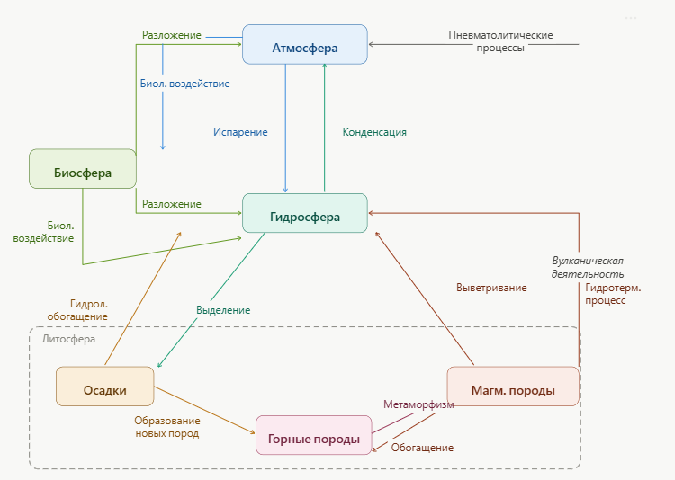

Рисунок 1 – Цикл ртути в окружающей среде, демонстрирующий постоянный поток соединений ртути в гидросфере, литосфере, атмосфере и биосфере

Примечание – Составлено автором на основе источников [37, 38, 40, 26]

В соответствии с рисунком 1, ртуть загрязняет окружающую среду посредством цикла, включающего первоначальный выброс, последующую циркуляцию паров в атмосфере и последующее возвращение ртути в почву и воду через осадки. Выбросы ртути являются важной частью этого цикла загрязнения и могут происходить как в результате естественных процессов, так и в результате деятельности человека, как упоминалось выше [37,38,39].

Уровень загрязнения ртутью, наличие и размеры техногенных ареалов рассеяния зависят, прежде всего, от наличия в городе «ртутных объектов», масштабов применения ртути, ее соединений и приборов с ртутным заполнением на промышленных предприятиях и различного профиля лабораториях [40-44].
В настоящее время во всем мире отмечены достаточно опасные и критические ситуации в связи с загрязнением ртутью. Трагических примеров ртутного загрязнения немало: префектура Ниигата (Япония), Альмадена (Испания), Южная Дакота, штат Джоржия (США), р. Катунь, Ангара, Томь - в Российской Федерации [45]. Актуальна эта проблема и для нашего региона.
Катастрофический случай отравления ртутью произошел в заливе Минамата, Япония, в 1950-х годах, когда фабричные сточные воды, содержащие MeHg, сбрасывались в море и загрязняли морепродукты, которые потребляли люди. Это стало одним из первых и наиболее серьезных случаев отравления ртутью на промышленной площадке.
Различные формы ртути могут попадать в окружающую среду из-за деятельности человека, такой как сжигание ископаемого топлива, промышленные выбросы, а также природные процессы, включая вулканические извержения и выветривание горных пород. Кустарная и мелкомасштабная золотодобыча также стала важным источником выбросов ртути, особенно в регионах Южной Америки, Азии и южнее Сахары в Африке [46].
В настоящее время Китай является крупнейшим производителем, потребителем и источником выбросов ртути в мире. Однако статус загрязнения ртутью окружающей среды в Китае и связанный с ним риск для здоровья остаются относительно неизвестными, что препятствует разработке планов по реализации Минаматской конвенции. Постоянное совершенствование мер по контролю загрязнения воздуха в Китае привело к сокращению антропогенных выбросов ртути. Концентрации ртути в воздухе в Китае было выше фоновых значений в Северном полушарии, на пространственное распределение которых в значительной степени влияют антропогенные выбросы. В последние годы Китай демонстрирует сокращение выбросов Hg, что привело к снижению концентрации в рыбе и рисе.
Во второй половине ХХ века в странах Содружества Независимых Государств (СНГ), как и во всем мире, резко возросли объемы использования ртути в технологических процессах, особенно на предприятиях химической промышленности. Этот ТМ и его соединения (сульфиды, хлориды, оксиды) находят широкое применение в народном хозяйстве. Прежде всего, это использование ртути в качестве катализатора в производстве различных полимеров, электроприборов, в электрическом производстве хлорной и каустической соды, в металлургии в производстве красок, бумаги, косметики, медицинских препаратов, фунгицидов и инсектицидов и т.д. [47-51]. В результате, несмотря на ужесточение в 70-х гг. нормативных документов и правил техники безопасности работы ртутью, а в конце 80-х гг., - введение ограничений на ее использование в промышленности, значительное количество ртути продолжает поступать в окружающую среду. Агентство по охране окружающей среды считает, что ртуть (Hg), является мощным ядом и наиболее частым токсическим загрязнителем окружающей среды, влияющим на здоровье человека [52-57]. Практически во всех странах она входит в «черные списки» химических веществ, подлежащих особому экологическому и гигиеническому контролю.
Ртуть относится к числу элементов, постоянно присутствующих в окружающей среде и живых организмах. Содержание ее в организме человека составляет 13 мг/70 кг. В среднем в организм человека с пищей ежесуточно поступает 0,02-0,05 мг металла. Основную опасность представляют пары ртути, попадающие в организм через дыхательные пути. Допустимая концентрация токсиканта при этом в крови человека составляет в среднем 0,023 мкг/мл, а в моче – 0,1-0,2 мкг/мл. Содержание ртути в данных биосубстратах у людей, контактирующих с ней в производственных условиях, значительно превышает референтные значения [58].
Метилртуть является преобладающей формой ртути, которой подвергаются люди через потребление рыбы и морепродуктов. Уровни ртути в крови и волосах выше у групп населения с высокой рыбной диетой. Биомониторинг показывает, что значительная доля женщин репродуктивного возраста имеет уровни воздействия, которые вызывают обеспокоенность в связи с возможным воздействием на развивающийся плод [59].
Ртуть принадлежит к числу тиоловых ядов, блокирующих сульфгидрильные группы белковых соединений и этим нарушающих белковый обмен и ферментативную деятельность организма. Механизм токсического действия ртути связан с ее взаимодействием с сульфгидрильными группами белков [60]. Блокируя их, ртуть изменяет свойства или инактивирует ряд жизненно важных ферментов (гидролитических и окислительных). Эффекты отравления ртутью в организме включают нарушения в обмене белков, углеводов и жиров. Основными мишенями для токсичного воздействия ртути являются определенные типы тканей, такие как эпителий в почках, печени, кишечнике, а также нервные клетки [61]. Также ртуть, проникнув в клетку, может включиться в структуру дезоксирибонуклеиновая кислота (ДНК), что сказывается на наследственности человека [62].
Ртуть относится к числу тиоловых ядов, блокирующих сульфгидрильные группы белковых соединений, что приводит к нарушению белкового обмена и ферментативной активности организма. Механизм токсического действия связан с её способностью взаимодействовать с SH-группами цистеина, в результате чего инактивируется ряд жизненно важных ферментов, включая гидролитические и окислительные системы [61, р. 4-356]. Основными органами-мишенями токсичного воздействия ртути являются почки, печень, кишечный эпителий и нервная ткань. Метилртуть обладает выраженной нейротоксичностью: она способна легко проходить через гематоэнцефалический барьер и плаценту. Исследования показали, что концентрация метилртути в мозге плода может превышать её уровень у матери [62]. По данным Всемирной организации здравоохранения (ВОЗ), ртуть включена в перечень десяти наиболее опасных химических веществ для общественного здоровья. Основные источники поступления в окружающую среду связаны с выбросами угольных электростанций, а также с глобальным потреблением энергии [63]. В природных условиях ртуть претерпевает сложные химические превращения: в донных отложениях и почве бактерии метилируют неорганическую ртуть, образуя метилртуть, которая накапливается в рыбе и рыбоядных животных [64]. Абсорбция метилртути в желудочно-кишечном тракте чрезвычайно высока – около 95% вещества поступает в системный кровоток [65]. Средний период полувыведения метилртути из организма человека составляет 60–80 дней, хотя в отдельных тканях (например, в мозге) она может задерживаться значительно дольше [66]. В организме метилртуть связывается с молекулами цистеина, образуя комплекс, структурно подобный метионину. Благодаря этому комплексу она может транспортироваться через белковые переносчики больших нейтральных аминокислот, что объясняет её способность проникать в мозг и плод [67]. Более 90% метилртути связывается с эритроцитами, главным образом с гемоглобином. Особую угрозу метилртуть представляет для развития плода и маленьких детей. Внутриутробное воздействие связано со снижением когнитивных функций (IQ), нарушением внимания, памяти и замедлением психомоторного развития. У детей также выявлены повышение артериального давления и изменения сердечного ритма [68]. Неорганическая ртуть, особенно в форме паров, также опасна: она вызывает поражения нервной системы и может выделяться, например, из стоматологических амальгам, увеличивая общий уровень ртути в организме [69].
В настоящее время проблема отдаленных эффектов химических веществ на последующие поколения является весьма актуальной. Химическая нагрузка на родителей приводит к переносу в эмбрион генетических и эпигенетических нарушений, которые могут проявляться не только в виде летальных мутаций, но и в виде различного рода патологических изменений органов и систем у потомства, а также их генетической нестабильности. Литературные данные свидетельствуют о том, что при производственном контакте родителей с различными токсичными веществами у детей повышается риск возникновения тяжелых онкологических заболеваний и поражений ЦНС [70-73]. Клинические данные свидетельствуют о репродуктивной токсичности данного соединения [74-76], в то время как сведения об отдаленных последствиях ртутной интоксикации в последующих поколениях практически отсутствуют. Однако, при исследовании трансгенерационного влияния хлорида ртути на структуру поведения и нервно-мышечную проводимость задней конечности белых крыс показало, что действие хлорида ртути на особей мужского пола вызывает в потомстве F1 и F2 снижение уровня двигательной активности и нарушение проведения импульса в нервномышечном аппарате крыс [77].
С точки зрения патологии человека, ртуть отличается чрезвычайно широким спектром и большим разнообразием проявлений токсического действия. Это зависит от свойств веществ, в виде которых она поступает в организм (пары металлической ртути, неорганические или органические соединения), а также путей поступления и дозы. Основные пути воздействия ртути на человека – воздух (через дыхание), пищевые продукты и питьевая вода. Возможны и другие, менее распространенные, но встречающиеся в повседневной жизни пути воздействия: через кожу (например, при купании в загрязненном водоеме) или при случайном проглатывании (например, при поедании детьми загрязненной почвы, штукатурки и т.п.). Особое значение имеет профессиональное воздействие, которое значимо в тех отраслях промышленности, где ртуть используется в технологических процессах. Выведение с мочой и калом – два основных пути выделения ртути из организма. Меньшее значение имеют испарения из легких, пот, слюноотделение. Особенно сильно она поражает нервную и выделительную системы.
При воздействии ртути возможны острые (проявляются быстро и резко, обычно при больших дозах) и хронические (влияние малых доз ртути в течение относительно длительного времени) отравления. Пары и неорганические соединения ртути вызывают контактный дерматит. При вдыхании ртутные пары поглощаются и накапливаются в мозге и почках. В организме человека задерживаются примерно 80% вдыхаемых паров ртути. В желудочно-кишечном тракте происходит практически полное всасывание метилртути. Есть сведения, что многие формы ртути способны проникать в организм человека через кожу. У беременных женщин ртуть преодолевает плацентарный барьер, поражая плод [78, 79].
Метилртуть попадает и в грудное молоко, накапливаясь до опасных уровней в крови детей. Хроническое отравление ртутью приводит к нарушению нервной системы и характеризуется наличием астеновегетативного синдрома с отчетливым ртутным тремором (дрожанием рук, языка, век, ног и даже всего тела) неустойчивым пульсом, тахикардией, возбужденным состоянием, психическими нарушениями, гингивитом. Развиваются апатия, эмоциональная неустойчивость (ртутная неврастения), головные боли, головокружения, бессонница, а также возникает состояние повышенной психической возбудимости (ртутный эретизм), нарушается память [80]. Вдыхание паров ртути при сильном воздействии сопровождается симптомами острого бронхита, бронхиолита и пневмонии [81]. Наблюдаются изменения в крови и повышенное выделение ртути с мочой. Многие симптомы отравления парами ртути исчезают при прекращении воздействия и принятии соответствующих мер, но трудно достичь полного устранения психических нарушений. Чрезвычайно острое отравление ртутью вызывает разрушение легких [82].
Как правило, отмеченные синдромы и симптомы наблюдаются при воздействии паров ртути при их концентрациях в воздухе более 0,1 мг/м. Но психические расстройства могут возникать и при более низких концентрациях. Так, при длительном воздействии низких концентраций паров ртути в воздухе – не более сотых долей мг/м у людей развивается меркуриализм. Обычно его проявления вначале выражаются в снижении работоспособности, быстрой утомляемости, повышенной возбудимости. Затем указанные явления усиливаются, происходит нарушение памяти, появляются беспокойство и неуверенность в себе, раздражительность и головные боли [81]. Возможны катаральные явления в области верхних дыхательных путей, кровоточивость десен, неприятные ощущения в области сердца, легкое дрожание (слабый тремор), повышенное мочеиспускание и др. Очень токсичны органические производные ртути. Важнейшие признаки отравления ими – тяжелое поражение ЦНС, атаксия (расстройство согласованности в сокращении различных групп мышц), нарушение зрения, парестезия (ощущения онемения, покалывания, ползания мурашек и т.п.), дизартрия (расстройство речи), нарушение слуха, боль в конечностях – установлены и подробно описаны после широко известных отравлений метилртутью в Японии и Ираке [83]. Эти явления практически необратимы и требуют чрезвычайно длительного лечения с целью хотя бы частичного их снижения. Высокая токсичность метилртути (даже при поступлении в организм малых ее количеств в течение длительного периода времени) обусловлена ее липидорастворимостью, что позволяет ей легче проходить через биологические мембраны, проникать в головной мозг, спинной мозг, в периферические нервы, а также пересекать плацентарный барьер и накапливаться в плоде [80].
Метилртуть – мощный нейротоксикант, вызывающий дегенерацию и утрату нейронов в уязвимых корковых зонах (зрительной, соматосенсорной), что клинически проявляется парестезиями, атаксий, дизартрией, сужением полей зрения/снижение слуха и тремором. Наибольшая уязвимость – внутриутробный период: метилртуть в виде комплекса с L-цистеином проходит плаценту и гематоэнцефалический барьер через переносчики нейтральных аминокислот; пренатальное воздействие ассоциировано с тяжёлыми неврологическими исходами у детей, вплоть до клиники детского церебрального паралича, что подтверждено наблюдениями во время вспышек в Японии (Минaмата) и Ираке (1971-1972). Метилирование ртути микроорганизмами и последующая биоаккумуляция/биомагнификация в пищевых цепях приводят к высоким концентрациям в хищных рыбах – основному пути поступления метилртуты у человека. По оценке Международного агентства по изучению рака (IARC – International Agency for Research on Cancer), метилртутные соединения отнесены к возможным канцерогенам для человека (группа 2B), тогда как элементарная и неорганическая ртуть – неклассифицируемы по канцерогенности (группа 3) [82].
Материалы для пломбирования зубов, состоящие из смеси ртути и других металлов, являются еще одним важным источником ртути. Так, ртуть зубной амальгамы испаряется очень медленно и оказывает хроническое воздействие на организм парами ртути. Лишь небольшой процент населения становится чувствительным к ртути и у них таким образом развиваются аллергии или дерматиты [84]. Металлическая, или элементная, ртуть способна испаряться при комнатной температуре, и основным путем попадания металлической ртути в организм является вдыхание ее паров. Пары ртути проникают через мембрану альвеол, она является липофильной, и тем самым, имеет большое сродство с эритроцитами крови [71]. У работников, подвергающихся воздействиям паров ртути, может развиться протеинурия из-за отложения иммунных комплексов в базальной мембране эпителиальных клеток почечного клубочка. Эти иммунные отложения содержат сложные антигенные комплексы с IgG, IgM и C3 молекулой комплемента вызывая воспалительную реакцию, которая может быть охарактеризована как одна из форм гломерулонефрита [21].
Ртуть имеет особое сродство к лигандам с сульфгидрильными группами. В клетках печени, метилртуть образует растворимые комплексы с цистеином или глутатионом, которые секретируются в желчь, и поглощается желудочно-кишечным трактом. Кроме того, было показано, что ионы неорганической ртути взаимодействуют с глутатионом в присутствии перекиси водорода. Было предположено, что комплексы, образованные от ионов ртути с глутатионом или цистеином, могут быть одной из форм физиологического транспорта ртути в клетках. Кроме того, совместное введение GSH с неорганической ртутью вызывает увеличение уровня ртути в почках, предположительно в форме комплекса ртуть-GSH. Ртуть в неметилированной форме индуцирует синтез металлотионеинов, вероятно, только в клетках почек. Однако в отличие от комплекса металлотионеина-кадмия, ее период полураспада относительно короткий. Таким образом, ртуть в почечных клетках локализуется в лизосомах [85].

1.2 Распространение ртути на территории Казахстана
После распада Советского Союза на территории Казахстана сохранились два крупных исторических ртутных очага – в городах Темиртау и Павлодар. Их формирование связано с применением технологий, которые в настоящее время отнесены к числу наименее экологичных и постепенно выводятся из промышленного оборота во всем мире: ацетальдегидного производства и хлорщелочного производства по амальгамному методу. Опасность данных очагов заключалась в том, что под угрозу ртутного загрязнения были поставлены стратегически важные водные артерии страны – р. Иртыш и Нура, обеспечивающие водоснабжение значительной части Центрального и Восточного Казахстана.
Проблема загрязнения ртутью р. Нура продолжает оставаться актуальной. Нура является крупнейшей рекой Нура-Сарысуйского бассейна. Её исток расположен в центральной части Казахского мелкосопочника, в горах Кызылтас (высота 1100-1250 м над уровнем моря). Протяжённость реки составляет 978 км, площадь водосборного бассейна – 58,1 тыс. км². Бассейн реки охватывает территорию Карагандинской и Акмолинской областей, а конечным пунктом является озеро Тенгиз – часть Коргалжынского заповедника, который имеет международное природоохранное значение как место обитания колонии розовых фламинго. Включение проблемы загрязнения Нуры ртутью в перечень экологических приоритетов Республики Казахстан обусловлено высокой угрозой для здоровья населения Карагандинской области и города Астаны.
Антропогенное воздействие на бассейн р. Нура началось в августе 1950 г., когда на Карагандинском заводе синтетического каучука (Темиртау) было освоено производство ацетальдегида по методу Кучерова – прямой гидратацией ацетилена в присутствии катализатора (сернокислой соли ртути (II)). Завод функционировал на протяжении почти пяти десятилетий, в течение которых точный учёт сбросов ртути в реку не велся. По приблизительным оценкам специалистов, в донных отложениях реки накопилось от 300 до 3000 тонн ртути. Это обусловило многолетнее хроническое воздействие на жителей близлежащих населённых пунктов. Существенные меры по устранению последствий начались лишь в начале 2000-х гг., когда Казахстан инициировал проект по очистке р. Нура от ртути. Для реализации программы было заключено соглашение с Всемирным банком, предоставившим кредит в размере 39,1 млн. долл. США. Исполнительным агентством выступил Комитет по водным ресурсам Министерства сельского хозяйства РК. В проект вошли мероприятия по выемке и захоронению загрязнённых ртутью почв, грунтов и донных отложений на специально созданном полигоне. Планировалось очистить 25 км русла реки. По официальным данным, проект завершён, общая его стоимость составила 104 млн. долл. США, из которых 64,9 млн. долл. было выделено из республиканского бюджета [86].
Тем не менее, согласно экспертной оценке проекта «Расширение прав и возможностей гражданского общества в Республике Казахстан для улучшения химической безопасности», р. Нура была включена в перечень потенциально загрязнённых территорий. Особую опасность представляет высокая способность ртути к длительной сохранности в воде и почве, что создаёт предпосылки для её метилирования и дальнейшего включения в трофические цепи. Метилртуть, обладая высокой биодоступностью, накапливается в организме гидробионтов и может концентрироваться в продуктах питания, что рассматривается как основной путь её поступления в организм человека.
Результаты мониторинга р. Нура, проведенного Карагандинским центром гидрометеорологии в 2004-2014 гг., подтверждают наличие значимого загрязнения. Средние концентрации общей ртути в наиболее неблагоприятном участке реки (5,7 км ниже точки сброса сточных вод г. Темиртау) составили: в период подъема паводка – 3970 нг/л, на пике паводка – 1355 нг/л, при спаде паводка – 592 нг/л, в летнюю межень – 580 нг/л, в осеннюю межень – 380 нг/л. Для сравнения, в верхнем бьефе Интумакского водохранилища (расположенного в 60 км ниже места сброса сточных вод) максимальная концентрация общей ртути на пике паводка не превышала 210 нг/л [87]. Эти данные указывают на выраженную локальную концентрацию загрязнителя вблизи промышленного источника с постепенным снижением уровня по мере удаления вниз по течению [86].
К сожалению, данные мониторинга 2004 г. не позволяют оценить доли взвешенных, растворенных и органических форм ртути в воде р. Нура. Высокая иммобилизация ртути техногенными илами, основу которых составила зола тепловой электростанции, делает дискуссионным обоснование необходимости очистки от ртутьсодержащих донных отложений р. Нура по проекту Международного банка реконструкции и развития. В своем современном состоянии эта ртуть не представляет очевидного риска для здоровья населения городов Темиртау и Астана при хозяйственно-питьевом и культурно-бытовом использовании реки даже в перид сильных паводков, во время которых происходит значительное перераспределение ртутьсодержащих техногенных илов. Исключение составляет 50-60 км участок ниже места сброса сточных вод г. Темиртау. Жители сел Чкалово, Гагаринское, Самарканд, Тегиз-Жол, Ростовка, Кызыл-Жар, Молодецкое, Волковское и Актобе в течение двух месяцев во время весеннего паводка не имеют возможности безопасного водопотребления из р. Нура (в настоящее время вода из р. Нура используется в основном для полива и водопоя скота). Однако этот риск значительно снижается в оставшиеся десять месяцев в году, а также при отстаивании используемых поверхностных вод [88-94].
Между тем, при употреблении содержащей ртуть рыбы, загрязнение р. Нура представляет значительный риск для местного населения. Любительский лов рыбы осуществляется на р. Нура повсеместно, и в том числе в устье Главной канавы сточных вод г. Темиртау. А промышленный лов – в Самаркандском, Интумакском и Самарском водохранилищах, около поселка Сабынды, а также в верхних Кургальджинских озерах. С точки зрения рыбохозяйственного норматива для поверхностных вод, ПДКр.х., равного для ртути общей 10 нг/л, река представляет собой угрозу для населения на всем своем протяжении ниже г. Темиртау. Вопрос обоснованности и жесткости рыбохозяйственных нормативов неоднократно обсуждался [7].
Резюмируя изложенное выше, можно заключить, что проблема ртутного загрязнения, ввиду высокой токсичности этого металла и его соединений, а также из-за широкого использования больших объемов ртути в различных технологических процессах, является одной из наиболее актуальных природоохранных задач.
Ртуть может переноситься на большие расстояния в атмосфере и оседать в водных системах, что делает ее особенно опасной для водных экосистем. Повышенные концентрации метилртути в рыбе ставят под угрозу здоровье человека, и даже низкие концентрации этого вещества в питьевой воде могут нанести вред ЦНС. Мы также обращаем внимание на то, что ртуть остается в окружающей среде и не разлагается естественным образом [83]. Поэтому контроль за выбросами и мониторинг концентрации ртути важны для охраны нашей планеты и здоровья человека. Установление предельно допустимых концентраций ртути в питьевой воде - один из шагов в борьбе с этой серьезной проблемой. Развитие экологической реабилитации от загрязнений ртутью является неотложным шагом, так, например, фиторемедиация – это значимый метод восстановления загрязненных ртутью почв и его эффективность и доступность делают его важным инструментом экологической реабилитации. Он включает в себя использование растений, способных накапливать ртуть из почвы (фитоэкстракция) или расти в загрязненных ртутью почвах (фитостабилизация).
Некоторые микроорганизмы, такие как арбускулярные микоризные грибы (AMF), играют важную роль в этом процессе, повышая эффективность фиторемедиации. Фиторемедиация почв, загрязненных тяжелыми металлами, с использованием AMF привлекла значительное внимание, благодаря своей экологической чистоте и эффективности. Недавние исследования также показали, что AMF могут повлиять на иммобилизацию и поглощение ртути в почвах, что делает их потенциально важными в фиторемедиации загрязненных ртутью почв [83].
Таким образом, ртутное загрязнение представляет собой важную проблему для экологии Казахстана. Особая опасность заключена в экспозиции ртути в почве и донных отложениях бассейна р. Нура, протекающей в Центральном Казахстане, которая является источником водоснабжения Карагандинской области и г. Астана. Несмотря на проведенные очистительные работы, сохраняется риск попадания ртути в питьевую воду и пищевые продукты, особенно в весенний период во время паводков. Также ранее проведенные исследования показали, что высокие концентрации ртути сохраняются в донных отложениях и почве. Это частично связано с прямым контактом с почвой или донными отложениями, но основной риск обусловлен с абсорбцией ртути из культур, выращенных на загрязненных территориях, и потреблением рыбы.

1.3 Влияние ртути на организм человека
Ртуть относится к категории высокоопасных химических веществ, обладающих выраженными токсическими и кумулятивными свойствами. Ее особенность заключается в способности накапливаться в биологических тканях организма при хроническом или повторяющемся воздействии, что обусловливает постепенное развитие патологических процессов. Пути проникновения ртути в организм различны: это возможно, как через дыхательные пути при вдыхании загрязненного воздуха, так и через желудочно-кишечный тракт при потреблении загрязненной пищи и воды [95]. Кроме того, не исключен трансдермальный путь – при контакте с кожными покровами и при купании в водоемах, содержащих соединения ртути [67, 96].
Среди всех форм данного металла наибольшую биологическую активность проявляют органические соединения, в частности метилртуть. Эта форма ртути характеризуется высокой степенью проницаемости через естественные физиологические барьеры, включая гематоэнцефалический и плацентарный, что делает ее особенно опасной для нервной системы, особенно у развивающегося плода. В научной литературе подчеркивается связь между пренатальным воздействием метилртути и формированием стойких неврологических нарушений у детей, проявляющихся снижением когнитивных способностей, памяти и концентрации внимания [97].
Комплекс неблагоприятных эффектов, вызываемых воздействием ртути, охватывает широкий спектр функциональных систем организма. Установлено, что данный металл способен оказывать системное токсическое действие, нарушая деятельность жизненно важных органов и тканей. Особое внимание в литературе уделяется негативному влиянию ртути на репродуктивную систему, проявляющемуся в угнетении функции половых желез и снижении фертильности. Эмбриотоксические и тератогенные последствия включают повышенный риск внутриутробной гибели плода на ранних этапах развития, а также формирование врождённых аномалий. Кроме того, ртуть обладает генотоксическим потенциалом, проявляющимся в повреждении наследственного материала, что может приводить к возникновению и закреплению мутаций. Иммунная система также подвержена угнетающему действию ртути, которое выражается в снижении иммунореактивности и нарушении нормального функционирования защитных механизмов организма. Наряду с этим в ряде экспериментальных и эпидемиологических исследований обсуждается канцерогенный потенциал ртути; по данным международных организаций (EPA, IARC) некоторые её соединения отнесены к категории «возможно канцерогенны для человека» [21].
Ртуть вызывает множество расстройств, включая нервные, респираторные и сердечно-сосудистые расстройства, гормональный дисбаланс, выкидыши, поражения кожи, нарушения зрения, и даже смерть. На рисунке 2 показаны различные источники ртути (A), тип ее воздействия (B) и место негативного воздействия (C) на различные части тела человека. Кроме того, форма метилртути, уже при достаточно низкой дозе, может вызывать нейроразвитие, сердечно-сосудистые и иммунологические проблемы [98].

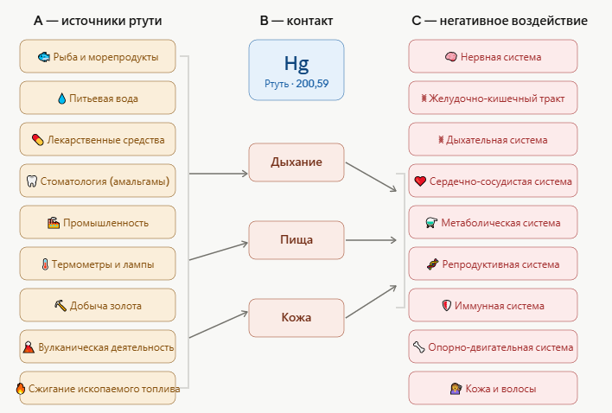

Рисунок 2 – Источники ртути (A), ее воздействие (B) и места негативного воздействия (C) на различные части тела человека

Примечание – Составлено автором на основе источников [36, 37, 54, 58, 98]

Учитывая масштабность и многокомпонентность воздействия ртути на биологические системы человека, можно сделать вывод о высокой степени ее опасности. Особую группу риска составляют женщины в период беременности и дети, так как именно в этих группах проявляются наиболее тяжелые последствия токсического воздействия даже при низких дозах. Это подчеркивает необходимость постоянного мониторинга экологической обстановки, санитарной профилактики и разработки программ по снижению влияния ртути на здоровье населения [58,99].

1.3.1 Воздействие ртути на иммунную систему организма
Иммунная система играет ключевую роль в защите организма от инфекционных агентов и новообразований. Любое изменение уровня иммунной активности - как усиление, так и подавление – может нарушить баланс иммунорегуляции и вызвать каскад вторичных реакций, включая резистентность к инфекциям, повреждение тканей и органов [100]. Тяжёлые металлы (ртуть, кадмий, свинец) обладают выраженной иммуносупрессивной активностью, которая реализуется через цитотоксические эффекты, включая индукцию апоптоза или некроза клеток иммунной системы. В результате снижается сопротивляемость организма инфекциям [101,102]. Иммунотоксичность металлов проявляется двумя основными путями:
1) прямым воздействием на специфические иммунные клетки;
2) косвенным - через нарушение иммунорегуляции.
Второй механизм лежит в основе гиперчувствительности и аутоиммунных нарушений [103, 104]. Одним из наиболее вероятных механизмов является гаптенизация – связывание ионов металлов с сывороточными белками, что может инициировать аутоиммунные реакции [105]. Установлено, что тяжёлые металлы способны снижать функцию Т-супрессоров и повышать активность Т-хелперов, способствуя развитию аутоиммунитета [106]. Дополнительно показано, что свинец (Pb) может повышать количество регуляторных Т-клеток и тем самым подавлять гиперчувствительность in vivo [107]. Некоторые металлы способны связываться с молекулами MHC II или с пептидами в их составе, изменяя процесс антигенного представления и индуцируя аутоиммунные реакции [108]. Другие исследования in vitro указывают, что соли металлов могут индуцировать выработку провоспалительных цитокинов и напрямую влиять на рецепторы антиген-презентирующих клеток [60].
Таким образом, ионы тяжёлых металлов нарушают физиологические процессы иммунной регуляции и антигенного представления, что приводит к повышенной восприимчивости к инфекциям, развитию аутоиммунных заболеваний и онкопатологий.
ТМ, такие как ртуть и кадмий, имеют высокое сродство к тиоловым группам, и, следовательно, могут нарушать метаболические функции клеток. То есть ионы металлов могут реагировать с тиоловой группой белков (цистеин), которые вовлечены во многие функции ферментов, белков и рецепторов [21]. Клетки млекопитающих выработали механизмы для минимизации токсических эффектов, вызванных различными химическими веществами и окисляющими продуктами клеточного метаболизма. Защита клетки от стресса может быть достигнута двумя путями: использование ферментативной системы или неферментативной системы. Супероксиддисмутаза (СОД), каталаза (КАТ) и глутатионпероксидаза (GPx) считаются основными ферментами антиоксидантной защиты организма, в то время как глутатион, N-ацетилцистеин, тиолы, витамины С, А, Е и металлотионеины (МТ) представляют собой небольшие неферментативные антиоксидантные молекулы [62,109].
Неорганическая ртуть в форме солей может быть моно- или дивалентной. Экспозиции большими дозами дихлорида ртути оказывают прямое токсическое воздействие на клетки почечных канальцев, в то время как хроническое воздействие малых доз индуцирует иммунологическое заболевание клубочков [110].
Воздействие дихлорида ртути на Т-клетки является причиной многочисленных сшивок между рецепторами на поверхности клеток и избыточного фосфорилирования тирозинкиназ, которая вызывает ненормальную передачу сигнала [111].
Желудочно-кишечная абсорбция неорганической ртути в виде соли в рационе мышей составляет около 15%, и около 7% у людей, в то время как абсорбция метилртути составляет порядка 90-95% [62]. Понятно, что метилртуть является наиболее важной формой с точки зрения токсичности и опасности для здоровья. Экспозиция к метилртути нейротоксична для взрослых и является токсичной для плода во время беременности [66, р. 288]. Кроме того, также было показано, что экспозиции к ртути сильно влияют на иммунную систему. Метилртуть имеет ингибирующее действие на первичные и вторичные иммунные ответы у мышей, которые находились под воздействием метилртути в течение эмбрионального развития и до возраста 9 недель [64]. При длительной экспозиции в субклинических концентрациях (1 ppm) метилртути у мышей Webster наблюдалось повышение восприимчивости к вирусам [112]. Органическая и неорганическая ртуть являются агентами, которые вызывают аутоиммунные нарушения и индуцируют синтез IgE, играющего важную роль в манифестации аллергических реакций. Ртуть также ассоциирована с индукцией реакции гиперчувствительности типа I, II, III и IV [113]. Кроме того, существует вероятность, что именно иммунные дисфункции влияют на развитие и прогрессирование рака. Действительно, органические и неорганические ртути являются причиной генотоксичных изменений, таких как повреждение одноцепочечной ДНК и модификации в хромосомах клеток млекопитающих [114-116]. В клетках ртуть связывается с различными ферментами, в том числе присутствующими в микросомах и митохондриях, производя, таким образом, неспецифические поражения или вызывая гибель клеток [117].
В заключение важно отметить, что исследования в этой области имеют большое значение для иммунологической токсикологии, так как многие заболевания связаны с нарушением иммунной системы. ТМ в опасных концентрациях губительно сказываются на организме, но также недостаток или полное их отсутствие является негативным для развития организма. С точки зрения биологической активности и токсических свойств, тяжёлые металлы представляют серьёзную опасность и принадлежат к числу показателей, заслуживающих внимания и дальнейшего изучения. Ртутные соединения у человека могут вызывать развитие аутоиммунных процессов в почках и хронический гломерулонефрит. Они также ассоциированы с образованием противоядерных антител, активацией лимфоцитов и повышением синтеза IgE. В экспериментальных и эпидемиологических исследованиях показано, что воздействие тяжёлых металлов связано с нарушением иммунного ответа, повышенной восприимчивостью к инфекциям и риском развития иммунной дисрегуляции [118].
Влияние ртути и других тяжёлых металлов на иммунную систему детей, проживающих в зонах промышленного загрязнения, проявляется в изменениях клеточного и гуморального иммунитета. Так, у детей в возрасте 5-8 лет, проживающих в зоне пирометаллургического комбината, было выявлено снижение количества циркулирующих Т-хелперов при одновременном увеличении числа Т-супрессоров. У детей старше 8 лет наблюдалось обратное соотношение субпопуляций Т-лимфоцитов, с преобладанием Т-хелперов. Также достоверно снижено количество В-лимфоцитов в периферической крови (в среднем 558 в 1 мкл по сравнению с 810 в 1 мкл у детей контрольной группы). Гуморальный иммунитет также подвергался изменению: концентрация IgG у детей в загрязнённой зоне составила 9,8 г/л, что ниже по сравнению с контрольной группой (11,33 г/л). Хотя полученные значения не выходили за пределы физиологической нормы, различия между группами были статистически значимыми, что свидетельствует о компенсаторных реакциях иммунной системы при воздействии тяжёлых металлов. Эти данные подтверждают наличие корреляции между нарушениями в системе интерферонов и функцией фагоцитоза, что позволяет рекомендовать использование показателей фагоцитарной активности как маркеров для выявления интерфероновой недостаточности. Подобные результаты подчёркивают актуальность поиска новых информативных тестов для диагностики индивидуальной гиперчувствительности к тяжёлым металлам и другим ксенобиотикам в экологической педиатрии [119].

1.3.2 Влияние ртути на центральную нервную систему организма
ЦНС является наиболее чувствительной мишенью токсического действия ртути, особенно её органической формы – метилртути (MeHg). Метилртуть представляет собой наиболее токсичное и широко распространённое соединение ртути в окружающей среде, основной путь поступления которого в организм человека связан с употреблением в пищу пресноводной и морской рыбы, а также морепродуктов, находящихся на вершине пищевой цепи. Благодаря высокой липофильности метилртуть легко проходит через гематоэнцефалический и плацентарный барьеры, что делает уязвимыми как развивающийся плод, так и нервную систему взрослых [120, 121].
Особую опасность представляет пренатальная экспозиция, так как мозг плода обладает высокой чувствительностью к токсическим воздействиям. Исследования на Фарерских островах показали, что концентрации метилртути в пуповинной крови выше 58 мкг/л (BMDL) ассоциируются с когнитивными нарушениями у детей в возрасте семи лет, включая снижение памяти, внимания и скорости реакции [122]. Аналогичные результаты получены в Японии (Минатамская когорта) и в Новой Зеландии, где у детей, подвергшихся внутриутробному воздействию, отмечалось снижение IQ и нарушение развития речи. Современные исследования подтверждают, что даже уровни ниже 10 мкг/г в волосах матери могут ассоциироваться с отрицательными когнитивными эффектами [123, 124].
У взрослых хроническое воздействие низких и умеренных доз метилртути также связано с неблагоприятными эффектами, включая ухудшение нейроповеденческих показателей, нарушение моторной координации, тремор, а также повышенный риск сердечно-сосудистых осложнений [125, 126]. При острых или высоких воздействиях паров элементарной ртути возможно развитие отёка лёгких, боли в груди, одышки и в тяжёлых случаях летального исхода [127].
Неорганическая ртуть характеризуется ограниченной способностью проникать через гематоэнцефалический барьер, и её влияние на ЦНС менее выражено по сравнению с метилртутью. Однако при высоких концентрациях неорганические соединения также могут оказывать нейротоксический эффект за счет косвенного воздействия на метаболизм и окислительные процессы [8].
Особое значение проблема ртутного загрязнения имеет для Казахстана. Наиболее загрязнённой территорией является бассейн р. Нура в Карагандинской области, где в течение десятилетий действовал Темиртауский химический комбинат, производивший ацетальдегид с использованием ртути в качестве катализатора. В донных отложениях и почве вблизи г. Темиртау и ниже по течению реки зафиксированы концентрации ртути, превышающие санитарные нормативы в десятки и сотни раз [128, 129]. Исследования показали, что у населения загрязнённой зоны регистрируются более высокие уровни ртути в биосубстратах (волосы, моча) по сравнению с контрольными группами, что может представлять риск для нервной системы и когнитивных функций, особенно у детей [130]. В национальном отчёте Казахстана по выполнению Минаматской конвенции подчёркивается необходимость постоянного мониторинга здоровья населения в районах исторического загрязнения и разработки мер по снижению воздействия ртути [131].
Таким образом, метилртуть признана одним из наиболее опасных нейротоксикантов для человека. Наиболее уязвимой группой являются женщины детородного возраста и дети раннего возраста, особенно в период внутриутробного развития. Международные организации (ВОЗ, EPA) рекомендуют ограничение потребления рыбы, богатой метилртутью, при одновременном сохранении ее в рационе как источника незаменимых нутриентов, что подчёркивает необходимость постоянного анализа соотношения риска и пользы [132-134]. Для Казахстана эта проблема имеет особую актуальность в связи с техногенным наследием ртутного загрязнения в бассейне р. Нура и риском хронического воздействия на здоровье населения.

1.3.3 Влияние ртути на сердечно-сосудистую систему организма
К основным факторам риска сердечно-сосудистых заболеваний (ССЗ), кроме возраста относятся курение, малоподвижный образ жизни, особенности питания, уровень липидов и холестерина в сыворотке крови, ожирение, гипертония, пол и наследственные факторы. Однако всё больше данных свидетельствует о том, что в развитии заболеваний системы кровообращения существенную роль играют и экологические факторы: загрязнение воздуха, воздействие синтетических химических веществ, тяжёлых металлов и некоторых лекарственных препаратов [135].
В крупном когортном исследовании более 1800 мужчин в Финляндии была установлена связь между экспозицией ртутью и риском инфаркта миокарда, а также смертности. В первом докладе 1995 г. указывалось, что после семи лет наблюдения у мужчин с концентрацией ртути в волосах выше 2 мкг/г риск инфаркта миокарда был в два раза выше по сравнению с мужчинами с низким уровнем ртути (с учётом возраста и других факторов риска). Обновленные результаты этого исследования (средняя продолжительность наблюдения около 14 лет) показали, что более высокий уровень ртути в волосах связан с повышением риска острого инфаркта миокарда на 60% и с повышением риска смерти от всех причин на 38% [136]. В многоцентровом исследовании 2002 г., включавшем 684 мужчин из европейских стран и Израиля, у пациентов с первым инфарктом миокарда содержание ртути в ногтях пальцев ног (показатель длительной экспозиции) было значительно выше, чем в контрольной группе. При этом у больных, несмотря на относительно схожие уровни докозагексаеновой кислоты (жирной кислоты, обладающей кардиопротективным действием), отмечались более высокие показатели ртути, что позволило авторам сделать вывод о независимом неблагоприятном влиянии ртути и ее способности нивелировать защитный эффект потребления рыбы [137]. Вместе с тем в другом исследовании, опубликованном в том же году, не удалось выявить достоверной связи между содержанием ртути в ногтях и риском инфаркта миокарда после учёта влияния традиционных факторов риска (возраст, курение и др.) [138].
Предлагаемые механизмы негативного действия ртути на сердечно-сосудистую систему включают перекисное окисление липидов, повреждение клеточных мембран, эндотелиальную дисфункцию и поражение автономной нервной системы, контролирующей частоту сердечных сокращений и ее вариабельность (рисунок 3).

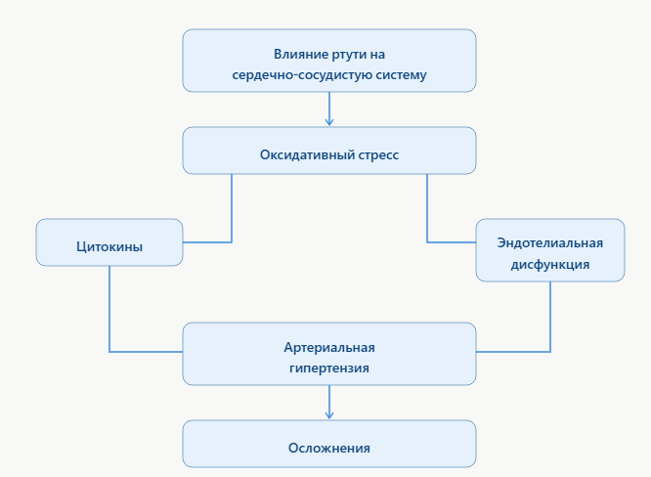

Рисунок 3 – Механизм влияния ртути на развитие артериальной гипертензии через оксидативный стресс, цитокиновый дисбаланс и эндотелиальную

Примечание – Составлено автором на основе источников [39, 145, 153, 155]

Предполагается, что риск ССЗ, вызванный воздействием ртути, зависит от множества переменных. Так, жирные кислоты, содержащиеся в рыбе, обладают выраженным кардиопротекторным эффектом, однако при высокой экспозиции ртутью её токсическое влияние способно перевесить защитное действие. Дополнительным фактором является уровень селена в пище, так как селен в определённой степени нейтрализует токсичность ртути. В связи с этим при исследовании влияния ртути на сердце необходимо учитывать комплекс факторов: уровни ртути, содержание омега-3 жирных кислот и селена, а также традиционные факторы риска – возраст, курение и артериальное давление.
Некоторые виды рыб, особенно хищные рыбы, такие как акула, меч-рыба, тунец, кавалла и кафельник содержат значительные количества ртути (FDA). Некоторые пресноводные виды также серьезно загрязнены ртутью во многих штатах и население предупреждают о необходимости ограничить или исключить их употребление в пищу [140, 141].
Цитокины – это небольшие белковые молекулы, продуцируемые активированными иммунными клетками, выполняющие роль посредников межклеточных коммуникаций при многих нормальных и патологических процессах организма. Перечень известных цитокинов непрерывно увеличивается, идентифицируются их рецепторы, соответствующие гены, обеспечивающие их синтез, пополняются данные молекулярных основ лиганд-рецепторных взаимодействий. Кроме того, увеличивается количество патологических состояний, при которых цитокины являются предметом изучения. Их определение преследует различные цели: вовлеченность в патогенез, оценка тяжести течения процесса, эффективности терапии и др. В последние годы активно обсуждается роль медиаторов воспаления в патогенезе артериальной гипертензии (АГ) [133]. Цитокины являются небольшими (~5-25 кДа) белковыми медиаторами, секретируемыми иммунными и другими клетками, и осуществляют межклеточную сигнализацию через специфические рецепторы. С течением времени расширяется список известных цитокинов, их рецепторов и контролирующих генов, а также растет число заболеваний, при которых цитокины используются в целях диагностики, оценки тяжести и изучения ответа на терапию) [142, 143].
В последние годы все более убедительно доказывается роль воспалительных цитокинов (включая TNF-α, IL-1β, IL-6, IFN-γ, IL-17) в патогенезе АГ: они участвуют в нарушении эндотелиальной функции, системном воспалении, сосудистой ремоделяции и нефрогенной регуляции артериального давления. Повышение уровня циркулирующих цитокинов связано с увеличением риска развития гипертензии и ее клинической тяжестью [144, 145].
АГ является одним из самых распространенных мультифакториальных заболеваний, поражающим третью часть взрослого населения большинства стран мира (28,5% - в странах с высоким уровнем дохода и 31,5% - в странах с низким и средним уровнем дохода) [146]. В Казахстане по статистике почти половина взрослого населения (49,8%) страдает от этого заболевания. Однако всего лишь 25% из них осведомлены о факторах риска, связанных с сердечно-сосудистыми заболеваниями [147]. АГ считается эпидемией XXI века и остается одним из опаснейших заболеваний. Особенность гипертонии заключается в том, что ее начальные стадии часто проходят бессимптомно, что может привести к недооценке риска и отсутствию профилактики и лечения [148]. Особую актуальность изучения АГ обуславливает то, что она является фактором риска таких осложнений, как инфаркт миокарда, инсульт, почечная недостаточность, тромбоз сосудов, поражение глаз и др. Кроме того, по данным Всемирной организации здравоохранения с недостаточным контролем АД связывают около 7,1 млн. смертей в год [149].
Эссенциальная АГ или гипертензия с неизвестной этиологией, составляет более чем 90% случаев АГ [150]. Она имеет тенденцию группироваться в семьях и представляет собой совокупность синдромов с генетически обоснованными биохимическими нарушениями [151, 152]. Клинические фенотипы могут модифицироваться различными факторами окружающей среды, обусловливая варьирование повышения АД и время начала заболевания.
Патогенез АГ связан с генетическими факторами, способствующими нарушению регуляции водно-солевого обмена в почках. Основные механизмы развития АГ включают в себя активацию симпатической нервной системы и нарушение ренин-ангиотензин альдостеронового каскада. Эндотелиальная дисфункция, повышение сосудистой реактивности и ремоделирование сосудистой стенки рассматриваются в современной литературе не только как следствия, но и как потенциальные причины развития АГ. Снижение продукции оксида азота (NO), вызванное окислительным стрессом и нарушением функций эндотелиальных клеток, ведёт к хроническому повышению сосудистого тонуса и нарушению способности сосудов адекватно реагировать на вазоактивные стимулы. Установлено, что увеличение жёсткости артериальной стенки, связанное с изменением соотношения эластина и коллагена, утолщением комплекса интима–медиа и гиперплазией гладкомышечных клеток, предшествует клиническому развитию гипертензии и является независимым предиктором сердечно-сосудистых осложнений [153, 154].
Снижение эластичности сосудов усиливает пульсовое давление, увеличивает нагрузку на левый желудочек и способствует повреждению микроциркуляторного русла. Эти процессы формируют замкнутый круг: структурные изменения сосудистой стенки вызывают стойкое повышение артериального давления, которое, в свою очередь, усугубляет ремоделирование и эндотелиальную дисфункцию [155].
Патогенез АГ представляет собой сложный многофакторный процесс, в котором значительную роль играют как эндогенные (генетические, нейрогуморальные), так и экзогенные факторы, включая токсикантные воздействия. Среди них особое внимание уделяется ртути, которая рассматривается как важный экологический детерминант сердечно-сосудистой патологии. Хроническое воздействие ртути, даже в низких концентрациях, способно запускать каскад патобиохимических изменений, способствующих формированию АГ. Основные механизмы этого влияния включают:
– снижение синтеза NO и развитие эндотелиальной дисфункции;
– активацию оксидативного стресса и высвобождение провоспалительных цитокинов, способствующих сосудистому ремоделированию;
– повышение жёсткости сосудистой стенки и снижение её эластичности (увеличение скорости пульсовой волны, утолщение комплекса интима–медиа);
– усиление чувствительности сосудов к прессорным агентам, включая ангиотензин II;
– нарушение ионного гомеостаза, особенно кальциевого обмена в гладкомышечных клетках, что усиливает их сократимость и вазоконстрикторный ответ;
– дисрегуляцию симпатоадреналовой системы, повышающую реакцию на стрессовые стимулы [141-143].
Экспериментальные исследования подтверждают, что хроническое воздействие низких доз ртути у животных сопровождается признаками прогрессирующего ремоделирования артерий, утратой эластичности сосудистой стенки и снижением эндотелий-зависимой вазодилатации. Результаты популяционных наблюдений также указывают на устойчивую связь между повышением уровня ртути в организме и увеличением риска артериальной гипертензии, ишемической болезни сердца и инсульта [144].
Таким образом, влияние ртути на сосудистую систему является многокомпонентным и реализуется как за счёт прямого токсического воздействия на эндотелий и гладкомышечные клетки сосудов, так и посредством системных нарушений в регуляции артериального давления. Эти данные подчёркивают необходимость учёта уровня загрязнения тяжёлыми металлами, в частности ртутью, при оценке риска сердечно-сосудистых заболеваний у населения, проживающего в экологически неблагополучных районах.

1.3.4 Полиморфизм генов системы детоксикации
Исследования взаимодействия генов и окружающей среды имеют большое значение для оценки риска воздействия химических веществ. В процессе оценки нормативного риска при воздействии на здоровья населения. Среднее значение эффекта воздействия химических веществ часто используется для характеристики опасности данного препарата, в то время как выбросы, которые могут представлять субпопуляции определенным риск, в основном игнорируются. В то время как фармакология и исследования рака инвестировали в эту область, в последнее время исследования взаимодействия генов и окружающей среды стали стандартной практикой в токсикологии [156].
Система глутатионтрансфераз (GST) является важным антиоксидантом, которая препятствует образованию и накоплению в организме активных форм кислорода. Глутатион опосредованная детоксикация играет ключевую роль в обеспечении резистентности клеток к перекисному окислению жиров, свободным радикалам, алкилированию белков и в предотвращении поломок ДНК. GST способна также восстанавливать гидроперокси группы окисленных фосфолипидов, непосредственно в мембранах без их предварительного фосфолипидного гидролиза свободными жирными кислотами. Следовательно, GST является важным компонентом антиоксидантной защиты, особенно от эндогенных метаболитов, образующихся при окислительном стрессе.
Генетические полиморфизмы ферментов биотрансформации, такие как глутатион S-трансферазы (GSTs) и цитохрома Р450 изменяются в последствии воздействия окружающей среды при развитии рака и метаболизме лекарственных средств. В настоящее время доказано, что как неорганическая ртуть, так и метилртуть способны взаимодействовать с глутатионом, опосредовано через реакцию, катализируемую глутатион-S-трансферазами. Поэтому у лиц, подвергшихся воздействию ртути и имеющих делеционные варианты генов GSTM1 и GSTT1, происходит замедление процессов элиминации ртути, повышение ее биоаккумуляции и индукции окислительного стресса [145-157].
Исследования взаимодействия генов и окружающей среды имеют большой потенциал для повышения оценки рисков ртути, а также улучшить использование биомаркеров ртути для лучшего пониманию механизмов, лежащих в основе межиндивидуальной изменчивости. Последние эпидемиологические исследования связывают полиморфизмы генов GSH с изменениями уровня ртути в волосах, крови, моче [158]. В целом, семь полиморфизмов шести генов GSH были генотипированы, при этом каждый полиморфизм в значительной степени связан по меньшей мере с одним или более биомаркером в одном статистическом испытании (например, ассоциация с средним уровнем биомаркера, эффект модификации на взаимосвязи между источником облучения и биомаркером). Делеций полиморфизмов для GSTT1 и GSTM1, приводящие к снижению каталитической эффективности системы GST, значительно более часто встречались среди австрийских студентов с уровнем ртути в волосах выше среднего [159].
В целом, были генотипированы семь полиморфизмов шести генов, участвующих в функционировании глутатион-зависимой системы детоксикации, при этом каждый полиморфизм оказался статистически связан как минимум с одним биомаркером воздействия ртути (например, с его средним уровнем или модифицирующим эффектом на связь между источником экспозиции и биомаркером). Делецийные полиморфизмы генов GSTT1 и GSTM1, приводящие к снижению каталитической активности ферментов глутатион-S-трансферазы, значительно чаще выявлялись у студентов с уровнем ртути в волосах выше среднего. Минорные аллели полиморфизм одиночных нуклеотидов (SNP) в субъединице глутамил-цистеин лигазы (rs17883901 в GCLC; rs41303970 в GCLM), фермент ограничивающий скорость синтеза GSH, как известно, приводит к снижению промоторной активности и экспрессии генов. Эти губительные аллели были связаны с повышенным уровнем ртути в биомаркерах после воздействия метилртути [160] или неорганической ртути. Многие из существенных результатов этих исследованиях участвовали в комбинировании полиморфизмов (сравнение лиц с минорными аллелями двух различных локусов к остальной части населения). Gundacker с соавторами, дополнительно наблюдали значимую связь между металлотионеинового SNP с более высоким уровнем ртути в волосах. В совокупности эти ранние исследования требуют повышенного внимания к генетическому риску приводящему под воздействием ртути [63]. Тем не менее, изучалось небольшое количество полиморфизмов (n=7) главным образом одного пути, эти существующие расхождения между исследованиями указывают на необходимость проведения дополнительных исследований, характеризующие взаимодействие генотипа и окружающей среды, относящиеся к воздействию ртути и биомаркеров. Например, Custodio H.M., Broberg K., Wennberg M., Jansson J.H. с соавторами обнаружили, уровень ртути эритроцитов выше у лиц с минорными несинонимичными аллелями SNP в GSTP1 (rs1138272) по сравнению с уровнями полиненасыщенных жирных кислот, показателем употребления рыбы [159, р. 588-594], в то время как Энгстрем K. с соавторами обнаружили обратное соотношение [160]. В основе расхождений между исследованиями могут лежать различные факторы, включая источники экспозиции, частота генотипов в исследованных группах населения, биомаркеры, проанализированных статистических методов, а также способности обнаружения ассоциаций [161]. До сих пор изученные полиморфизмы не могут адекватно описать изменчивость в абсорбции, распределением, метаболизмом и выведение ртути. Только в одном исследовании наблюдалась статистическая значимая связь между генотипом (GCLM, rs41303970) воздействием неорганической ртути в биомаркерах, у золотодобытчиков, подвергавшихся воздействию ртути [162]. Помимо влияния генетических полиморфизмов на сохранении ртути и ее распределением в волосах, крови и моче, есть доказательства того, что полиморфизмы могут повлиять на взаимосвязь между воздействием ртути и неблагоприятных последствий для здоровья. Ряд исследований с участием мужских стоматологов и женских ассистентов профессионально подвергающиеся к воздействию ртути, обнаружили значительную добавку или модифицирующие эффекты полиморфизмов на ассоциации между уровнями ртути в моче и атипичной экскреции порфирина [154] или между уровнем ртути в моче и влияние производительность при выполнении различных нейроповеденческих тестов. Также наблюдалось взаимодействие между концентрациями ртути в крови и полиморфизмов, неблагоприятно влияющих на здоровье. Дети, родившиеся от матерей с делециями GSTM1 и GSTT1 с высоким уровнем ртути в крови, увеличился риск низкого веса при рождении. Генотип матрицы металлопротеиназы, ММР-9, повлиял на уровнень белка ММР-9 среди бразильцев с низким уровнем ртути в крови и плазме, при повышенной экспрессии этого белка связано с несколькими неблагоприятными сердечно-сосудистыми эффектами [163].
Таким образом, влияние генетических факторов при токсическом воздействии ртути на сердечно-сосудистую и нервную системы у взрослых и детей, требует включения генетической изменчивости при исследовании влияния ртути на здоровье.
В настоящее время исследования взаимодействия генов и окружающей среды имеют большее значение для оценки риска воздействия химических веществ, в частности ртути. В процессе оценки нормативного риска при воздействии на здоровья населения, среднее значение эффекта воздействия химических веществ часто используется для характеристики опасности данного веществ, в то время как выбросы производственных отходов, которые могут представлять субпопуляции определенным риск, в основном игнорируются. Следовательно, исследования взаимодействия генов и окружающей среды являются стандартной практикой в токсикологии.
Ртуть представляет собой токсичный металл, поражающий различные органы и системы организма человека, а также вызывающий гено- и цитотоксические эффекты, в особенности у людей, употребляющих в пищу рыбу, проживающих на загрязненной территории или у работников ртутных производств. В настоящее время, доказано, что как неорганическая ртуть, так и метилртуть способны взаимодействовать с глутатионом, через реакцию, катализируемую глутатион-S-трансферазами. Поэтому у лиц, подвергшихся воздействию ртути, и имеющих делеционные варианты генов GSTM1 и GSTT1 происходит замедление процессов элиминации ртути, повышение ее биоаккумуляции и индукции оксидативного стресса [164, 165].
Токсичность метилртути (MeHg) может варьироваться в широких пределах, несмотря на аналогичные уровни воздействия. Это гипотетически связано с генетическими различиями ферментов метаболизирующих MeHg. MeHg вызывает оксидативный стресс в экспериментальных моделях, но почти не изучено его воздействии на человека.
Делеций полиморфизмов для GSTT1 и GSTM1, приводящие к снижению каталитической эффективности системы GST, значительно более часто встречались среди австрийских студентов с уровнем ртути в волосах выше среднего [145, р. 2612]. Минорные аллели SNP в субъединице глутамил-цистеин лигазы (rs17883901 в GCLC; rs41303970 в GCLM), фермент ограничивающий скорость синтеза GSH, как известно, приводит к снижению промоторной активности и экспрессии генов [166]. Эти губительные аллели были связаны с повышенным уровнем ртути в биомаркерах после воздействия метилртути неорганической ртути. Многие из существенных результатов этих исследований участвовали в комбинировании полиморфизмов (сравнение лиц с минорными аллелями двух различных локусов с остальной части населения). Gundacker C., Wittmann K.J. в соавторстве дополнительно наблюдали значимую связь между металлотионеинов SNP с более высоким уровнем ртути в волосах Содержание свинца и ртути в моче, крови и волосах указывало на низкий уровень облучения. Полиморфизм VDR и совместное присутствие полиморфизмов VDR/ALAD были достоверно и независимо связаны с концентрацией свинца в моче (CATREG P<0,05). Полиморфизмы в генах GSTP1-114 и MT4, а также двойные комбинации генов, включая полиморфизмы GSTP1, GCLC, GSTT1 и GSTM1, были независимыми переменными, связанными с нагрузкой ртутного тела (CATREG P<0,05). Комбинации GSTP1-114/GSTT1 и GSTP1-105/GCLC показали синергетическое влияние на уровень ртути в волосах по сравнению с одногенными вариантами [167].
Важнейшую роль в защите генома клетки от воздействия канцерогенов играют системы ферментов детоксикации ксенобиотиков и репарации ДНК. В настоящее время в литературе имеются указания на возможность использования генотипов генов II фазы биотрансформации ксенобиотиков (GSTM1, GSTT1) в качестве биомаркеров чувствительности в группах инвалидов, подвергающихся воздействию вредных химических веществ [168].
В настоящее время доказано, что как неорганическая ртуть, так и метилртуть способны взаимодействовать с глутатионом, опосредованно через реакцию, катализируемую глутатион-S-трансферазами.
Поэтому у лиц, подвергшихся воздействию ртути и имеющих делеционные варианты генов GSTM1 и GSTT1, происходит замедление процессов элиминации ртути, повышение ее биоаккумуляции и индукции окислительного стресса [169].
Таким образом, GST является важным компонентом антиоксидантной защиты, особенно от эндогенных метаболитов, образующихся при окислительном стрессе.
До сих пор изученные полиморфизмы не могут адекватно описать изменчивость в абсорбции, распределении, метаболизме и выведении ртути из организма. Только в одном исследовании наблюдалась статистическая значимая связь между генотипом (GCLM, rs41303970) воздействием неорганической ртути в биомаркерах, у золотодобытчиков, подвергавшихся воздействию ртути [170]. Помимо влияния генетических полиморфизмов на сохранении ртути и ее распределение в волосах, крови и моче, возможно является доказательством того, что полиморфизмы могут повлиять на взаимосвязь между воздействием ртути и неблагоприятных последствий для здоровья. Ряд исследований с участием мужчин стоматологов и женщин ассистентов, подвергающихся профессиональному воздействию ртути, обнаружили значительные модифицирующие эффекты полиморфизмов на ассоциации между уровнями ртути в моче и атипичной экскреции порфирина [171] между уровнем ртути в моче и влияние производительности при выполнении различных нейроповеденческих тестов. Также наблюдалось взаимодействие между концентрациями ртути в крови полиморфизмов, неблагоприятно влияющих на здоровье.
Исследовали индивидуальные различия в восприимчивости к метилртути (MeHg) загрязнения и его связь с полиморфизмов детоксифицирующее фермента глутатион-S-трансферазы (GST). В Бразилии, некоторые индейские племена из региона Амазонки имеют повышенный уровень ртути в волосах. Образцы волос и крови были взяты у жителей двух деревень в Kayabi и Munduruku индейских общин, чтобы исследовать уровни содержания ртути в сочетании с генетическим полиморфизмом GSTS. Были также изучены другие молекулярно-биологические маркеры, такие как гемоглобин, гаптоглобина и глюкозо-6-фосфат-дегидрогеназы (G-6-PDH). Более высокие уровни загрязнения ртутью были обнаружены в деревни Kayabi, которые имели нулевой генотип (GSTM1 0/0, также номинированные GSTM1 нулевой) частоты на 26%, чем у сельских жителей Munduruku, для которых нулевая частота генотипа составила 0%. Лица с нулевой фенотип GSTM1 имели более высокие концентрации ртути в волосах, чем людей с GSTM1 + / + фенотипов (F=21.51, р<0,0001). Это исследование показывает, что GSTM1 могут быть вовлечены в биотрансформации ртути в организме человека [172].
Ртуть является мощным токсикантом и вызывает обеспокоенность как широкой общественности, так и подвергавшихся воздействию рабочих (например, стоматологи). Недавние исследования показывают, что некоторые гены, опосредующие токсикокинетику ртути, являются полиморфными в организме человека и может повлиять на межиндивидуальную изменчивость в накоплении ртути. Эта работа предполагает, что полиморфизмы в ключевом глутатион синтезирующего фермента, глутатион S-трансферазы, и гены селенопротеины лежат между индивидуальные различия в бремени тела ртути по оценке аналитического измерения ртути в моче и волосах, биомаркеры элементарной ртути и метилртути, соответственно. Анализы мочи и волос были отобраны пробы из популяции стоматологами (п=515), а также общее содержание ртути было измерено. Средняя мочи (1,06±1,24 мкг/л) и волос уровни ртути (0,49±0,63 мкг/г) были сходны с национальными средними показателями населения в США. TaqMan анализы были использованы для генотипа ДНК из щечных мазков на 15 полиморфных участков в генах, вовлеченных в метаболизм ртути. моделирование линейной регрессии оценивали способность полиморфизмов изменять соотношение между уровнями ртути биомаркеров и источников воздействия (например, амальгам, потребление рыбы). Пять полиморфизмов были в значительной степени связаны с уровнем ртути в моче (GSTT1 выведение), уровни ртути в волосах (GSTP1-105, GSTP1-114, GSS 5 '), или оба (SEPP1 3'UTR). В целом, это исследование показывает, что полиморфизмы в селенопротеинов и генов глутатионсвязанных могут влиять на экскрецию ртути с мочой и волосамих или ртути кумуляции элементарной ртути (через амальгаму) и метилртути (через потребление рыбы).
Исследование de Oliveira A.Á. с соавторами [173] было направлено на оценку воздействия полиморфизмов в глутатиона (GSH-) родственных генов (GSTM1, GSTT1, GSTP1, GCLM, и GCLC) в распределении Hg в пробах крови у людей, подвергшихся воздействию метилртути (MeHg). Субъекты, подвергшие воздействию MeHg от потребления рыбы, были включены в исследование. Hg в плазме определялись ЖХ-МС-ИСП, в то время как генотипирование проводили с помощью ПЦР-анализов. Средние уровни общего ртути в плазме (THgP) и цельной крови (THgB) было 10±4,2 мкг/л и 37±21 мкг/л, в то время как средние уровни плазматических MeHg (MeHgP), неорганической ртути (IHgP) и Hgp / HGB составили 4,3±2,9, 5,8±2,3 мкг/л и 0,33±0,15, соответственно. Многомерный анализ свидетельствует, что GSTM1 и GCLC полиморфизмы влияют на THgP и MeHgP (𝑃<0,050). Нулевые гомозиготы для GSTM1 показали более высокую THgP и уровни MeHgP по сравнению с субъектами с GSTM1 (THgP β=0,22, 𝑃=0,035; MeHgP β=0,30, 𝑃=0,050). У лиц, имеющих по крайней мере один аллель Т для GCLC был значительным выше MeHgP (β=0,59, 𝑃=0,046). Кроме того, у обследованных с полиморфными вариантами GCLM THgP/THgB, были ниже чем у лиц с нонтвариантным генотипом. Обобщая данные этого исследования можно предположить, что GSH связанные с полиморфизмы могут изменить метаболизм MeHg, изменив распределение видов ртути ИИН плазмы отделение и разделение Hgp/HGB [165, 174].
Доказано, что полиморфизмы резко изменяют экспрессию или активность гена, которые могут повлиять на темпы элиминации и распределение различных форм ртути в организме. Поэтому необходимо учитывать наличие полиморфизма в данном гене, который может уменьшать экспрессию гена или ферментативную активность фермента на ртуть в токсикокинетике.
Обобщая проведенный аналитический обзор научных публикаций отметим, что, несмотря на значительный прогресс в изучении последствий ртутного загрязнения, ряд ключевых вопросов остается недостаточно проработанным. В частности, существует потребность в более глубоком понимании:
– механизмов устойчивого сохранения ртути в объектах окружающей среды, включая почву, донные отложения и биоту, даже после реализации масштабных мероприятий по ликвидации исторического загрязнения;
– особенностей циркуляции и аккумуляции ртути в организме человека при хроническом воздействии низких доз, включая перераспределение между органами-мишенями;
– вклада провоспалительных цитокинов в патогенез артериальной гипертензии у лиц, подвергающихся длительному воздействию ртути, с учетом их роли в нарушении сосудистой регуляции и системного воспалительного ответа;
– ассоциаций между полиморфизмами генов, кодирующих ферменты системы детоксикации ксенобиотиков (включая GSTT1, GSTM1, GCLC, GCLM), и рисками для здоровья у населения, проживающего на территориях с ртутным загрязнением.
Анализ литературы свидетельствует о том, что генетическая предрасположенность может в значительной степени модифицировать токсикокинетику ртути – за счет изменения экспрессии ключевых ферментов и скорости элиминации ртутных соединений. Это определяет необходимость учета генетических факторов, в том числе полиморфизмов генов системы, глутатион-зависимой детоксикации, при проведении комплексной оценки индивидуального риска.
Таким образом, дальнейшие исследования, интегрирующие данные молекулярной генетики, иммунологии и экологической токсикологии, являются важными для развития персонифицированного подхода к оценке и минимизации рисков воздействия ртути на здоровье человека.

1.3.5 Молекулярные и эпигенетические механизмы токсического действия метилртути
Метилртуть (MeHg⁺) относится к наиболее токсичным органическим формам ртути и рассматривается как один из наиболее значимых экологических нейротоксикантов. Современные данные свидетельствуют о том, что даже низкоинтенсивное и хроническое воздействие MeHg⁺ способно индуцировать долговременные молекулярные нарушения, включая стойкие изменения регуляции экспрессии генов. Эти эффекты во многом опосредованы нарушением хроматин-ассоциированных процессов и эпигенетических механизмов регуляции транскрипции [175-177].
К числу ключевых эпигенетических механизмов, вовлечённых в реализацию токсического действия метилртути, относят изменения паттернов метилирования ДНК, модификации гистонов и регуляцию экспрессии некодирующих РНК. Наиболее воспроизводимые результаты, полученные в эпидемиологических и экспериментальных исследованиях, касаются нарушений метилирования ДНК, особенно при пренатальном и раннем постнатальном воздействии MeHg⁺. В то же время данные о модификациях гистонов у человека остаются менее однородными и в значительной степени основаны на результатах экспериментальных моделей in vivo и in vitro [175, 178].
Эпигенетическая регуляция клеточных функций во многом определяется активностью ферментных систем, контролирующих метилирование ДНК и ацетилирование гистонов. Среди наиболее значимых эпигенетических регуляторов, потенциально вовлечённых в реализацию токсического действия метилртути, выделяют DNA-метилтрансферазу 1 (DNMT1), гистоновые деацетилазы (HDAC) и сиртуин 1 (SIRT1). DNMT1 играет ключевую роль в поддержании паттернов метилирования ДНК и стабильности генома, обеспечивая репрессию транскрипции и сохранение клеточной идентичности. Гистоновые деацетилазы (HDAC1, HDAC2, HDAC3 и HDAC6) участвуют в ремоделировании хроматина и регуляции транскрипционной активности генов, включая гены, связанные с окислительным стрессом и воспалением. SIRT1, NAD⁺-зависимая деацетилаза, задействована в регуляции клеточного стресс-ответа, энергетического метаболизма и нейропротективных механизмов [3-6]. Показано, что даже незначительные изменения активности этих регуляторов при воздействии MeHg⁺ могут приводить к каскадным нарушениям экспрессии генов, ассоциированных с нейровоспалением, окислительным стрессом и нарушением нейроразвития [175, 179].
Для соединений ртути характерны высокая химическая реакционная способность и сложности экспериментального воспроизведения стабильных комплексов «токсикант–белок». В этой связи в токсикологии тяжёлых металлов всё более широкое применение находят in silico-подходы, в частности методы молекулярного докинга, позволяющие моделировать взаимодействие токсикантов с белками на атомарном уровне, выявлять потенциальные сайты связывания и оценивать термодинамическую правдоподобность таких взаимодействий [180]. Особое значение данный подход имеет в контексте эпигенетической токсикологии, поскольку даже слабые и транзиторные взаимодействия, локализованные в функционально значимых доменах белков, могут приводить к аллостерическим изменениям, нарушению белок–белковых взаимодействий и функциональной дезрегуляции эпигенетических регуляторов [175, 177].
Согласно данным современных исследований, метилртуть демонстрирует воспроизводимые, хотя и низкие значения энергии связывания с рядом ключевых эпигенетических регуляторов, включая DNMT1, HDAC1, HDAC2, HDAC3, HDAC6 и SIRT1 (в диапазоне порядка −0,9…−1,1 ккал/моль). Качественный анализ докинговых комплексов указывает на повторяющиеся мотивы взаимодействия MeHg⁺ с ароматическими аминокислотными остатками (π–σ и гидрофобные контакты), а также с серосодержащими остатками, прежде всего цистеином, что соответствует высокой тиофильности соединений ртути. Описана локализация связывания метилртути вблизи функционально значимых аминокислотных остатков, включая TRP35 в структуре HDAC6, PHE86 в HDAC1, TYR524 в DNMT1 и CYS279 в HDAC3. Несмотря на относительно низкие значения энергии связывания, такие взаимодействия рассматриваются как потенциально биологически значимые ввиду их локализации в критически важных регионах белков и способности инициировать функциональные нарушения.
Для популяций, проживающих в условиях хронического техногенного загрязнения, особую актуальность приобретает концепция «двойной уязвимости», согласно которой генетические варианты системы детоксикации, в частности полиморфизмы генов глутатион-S-трансфераз, могут снижать эффективность элиминации ртути и способствовать её накоплению в организме. Одновременно вмешательство MeHg⁺ в эпигенетическую регуляцию усиливает эпигенетический стресс и способствует формированию долговременных нарушений экспрессии генов [179,180]. Таким образом, анализ молекулярных и эпигенетических механизмов токсического действия метилртути позволяет связать данные эпидемиологических, молекулярно-генетических и экспериментальных исследований и сформировать целостное представление о патогенетических механизмах её воздействия.
Представленные в данном разделе данные основаны на анализе современных литературных источников и используются в настоящей работе для обоснования возможных молекулярных и эпигенетических механизмов токсического действия метилртути и интерпретации полученных результатов. Собственные in silico-расчёты и молекулярно-динамические исследования в рамках данной диссертации не проводились.

2 МАТЕРИАЛЫ И МЕТОДЫ ИССЛЕДОВАНИЯ

Исследование было проведено в период с 2015 по 2024 годы на территории г. Темиртау Карагандинской области, расположенной в зоне влияния химического производства, где более 30 лет функционировал химический завод «Карбид», являвшийся основным источником ртутного загрязнения р. Нура. Были обследованы 181 человек, из которых 91 – жители поселка Воздвиженка Акмолинской области, не подвергавшиеся ртутной эскпозиции (группа контроля – І). В экспонированную (II) группу включены 90 человек, проживающих не менее 10 лет в селах Чкалово, Самарканд, Тегисжол, Ростовка и Гагаринское, расположенных в радиусе 70 км от промплощадки предприятия [181-191] Для определения содержания ртути в окружающей среде производился забор абиотических образцов воды в районе селах Тегисжол, Ростовка, Гагаринское и чкалово во время залива р. Нуры [192].
Диссертационная работа выполнена на базе лаборатории мониторинга Филиала Национального центра биотехнологии (НЦБ) АО «Биомедпрепарат – инжиниринговый центр», в лаборатории Медицинской экологии в НЦГТ и ПЗ МОН РК г. Караганда и в лабораториях Института клеточной биологии и биотехнологии, молекулярной генетики Евразийский национальный университет имени Л.Н. Гумилева [193-199].
Научно-исследовательская работа была выполнена сериями лабораторных и полевых исследований, направленных на комплексную оценку ртутного загрязнения окружающей среды и его возможного воздействия на здоровье населения, проживающего вблизи загрязненной территории (рисунок 4). Работа включала следующие ключевые этапы:
1. Определение содержания ртути в объектах окружающей среды (почва, вода, донные отложения) на экспонированных ртутью участках. Данный этап позволил установить уровень техногенной нагрузки и зону максимальной концентрации загрязняющего вещества.
2. Биомониторинг ртутной нагрузки у населения, включающий количественное определение ртути в моче у обследуемых лиц, проживающих на загрязненной территории. Это позволило оценить степень воздействия ртути на организм человека и установить зависимость между уровнем загрязнения среды и циркуляцией токсиканта в организме.
3. Генетическое тестирование обследуемого контингента на наличие полиморфизмов генов, ответственных за процессы детоксикации ксенобиотиков (GCLM, GSTM1, GSTT1, GSTP1). Частота встречаемости соответствующих генотипов была проанализирована с целью выявления генетической предрасположенности к повышенной чувствительности к ртутному воздействию.
4. Использование молекулярно-биологических методов, включая выделение ДНК, амплификацию специфических участков методом ПЦР, генотипирование, а также применение иммуноферментного анализа для оценки цитокинового профиля, отражающего иммунологические изменения, ассоциированные с токсическим воздействием.
Методы описательной статистики (средние, SD, 95% CI), тест на нормальность распределения (Шапиро–Уилка), F-критерий, t-тест, U-тест Манна-Уитни, байесовский дисперсионный анализ, χ²-тест (в том числе с поправкой Йетса), корреляционный анализ (Пирсона и Спирмена), линейная регрессия и медианный анализ; критерий Харди-Вайнберга, отношение шансов (OR).

1-й этап
Объект: население, проживающее на загрязненной ртутью территории бассейна р. Нура (с. Чкалово, Самарканд, Гагаринское, Тегисжол, Ростовка) и контрольная территория (п. Воздвиженка, Акмолинская обл.).
Выборка: 181 человек, проживающих ≥ 10 лет на указанных территориях.

Контрольная группа (I) – 91 чел., 57 ± 12.4 лет, не подвергались ртутной интоксикации.
Исследуемая группа (II) – 90 чел., 53 ± 6.2 лет, проживающие на загрязненной ртутью территории ≥ 10 лет.

- Исследуемая группа (II) – 90 чел., 53 ± 6.2 лет, проживающие на загрязнённой ртутью территории ≥ 10 лет.

Экологический мониторинг: 20 проб почвы + 20 проб воды + 20 проб донных отложений в зоне экспозиции ртутью.

2-й этап
3-й этап
Комплексная оценка и анализ результатов
Сравнение уровней ртути и в биосредах, генетических полиморфизмов и цитокинового профиля.
Выявление ассоциаций между уровнем ртутной нагрузки, генотипом и гипертензией.
Молекулярное моделирование взаимодействия MeHg⁺ с белками GCLM, GST.

Биомониторинг и лабораторные исследования
Определение содержания ртути в моче (CVAAS), Выделение ДНК из крови, ПЦР-ПДРФ (полиморфизмы GSTP1, GSTM1, GSTT1, GCLM) 181 человек (контрольная группа – 91, исследуемая – 90), Иммуноферментный анализ (TNF-α, IL-2, IL-6, IL-10) – 81 человек (группа с гипертонией – 40, контроль без гипертонии – 41).

Исследования in silico
Молекулярный докинг (MeHg⁺ – белки эпигенетической регуляции) – всего 181 объект по параметрам: DNMT1 (PDB ID: 4WXX); HDAC1 (PDB ID: 6Z2J); HDAC2 (PDB ID: 7ZZO); HDAC3 (PDB ID: 4A69); HDAC6 (PDB ID: 3C5K); SIRT1 (PDB ID: 4I5I)

Рисунок 4 – Дизайн исследования

Все пробы и биоматериалы были собраны в соответствии с действующими биомедицинскими и этическими нормами, заключение этического комитета, номер протокола 2 (Приложение Б). Полученные данные легли в основу последующего анализа причинно-следственных связей между экологическим воздействием, генетической предрасположенностью и изменениями иммунного ответа у населения.

2.1 Материалы научных исследований

2.1.1 Образцы почвы, воды, донных отложений экспонированной ртутью территорий
Концентрацию ртути определяли в профиле реки между Самаркандским и Интумакским водохранилищами. Описание участков, которые указаны на расстоянии от Самаркандского водохранилища вблизи Темиртау:
Три образца донных отложений были взяты из Самаркандского водохранилища (два образца на берегу ниже завода «Карбид», вблизи слива сточных вод в водохранилище, и один образец в северной части водохранилища, напротив фабричного здания) и два образца донных отложений из р. Нура под дорожным мостом между двумя частями города Темиртау. Девять образцов донных отложений, почвы и золы были взяты на территории химического хвостохранилища завода «Карбид» и три образца донных отложений и почвы в местах окрестностей.
Пять образцов донных отложений, два образца почвы, один образец воды и дач в Чкалово, которое является первым поселением вниз по течению от Темиртау. Здесь р. Нура разливается шире, образуя распределения с небольшими островами и песчаными косами. Есть два канализационных водостока рядом с Чкаловым, вероятно, с завода Карбид, которые текут в реку Нура.
Пробы почвы отбирались на прилегающих территориях бассейна р. Нура следующих сел: Тегизжол, Ростовка, Гагаринское и Чкалово (рисунок 5).

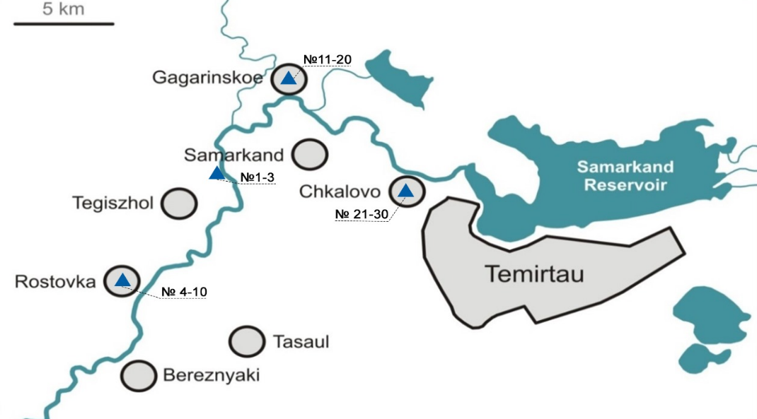

Рисунок 5 – Карта экспонированной ртутью территории р. Нура с указанием мест отбора проб

Примечание – Серыми кругами обозначены места забора биоматериалов, а синими треугольником указаны села где отбирали проб воды, почвы и донных отложений

Отбор проб воды, почвы и донных отложений проводили согласно рекомендациям [200-207], которые были взяты в виде смешанных образцов, образованных несколькими частичными образцами, взятыми в разных местах данной местности.
Пробы почвы отбирались из поверхностного слоя согласно рекомендациям. С каждого пробоотборного участка отбираются точечные пробы почвы с глубины 5-20 см. Верхний слой почвы очищается от дерна, растительности, мусора. Из 5 точек на площади до 1 га формируется составная проба, путем тщательного перемешивания равных количеств почвы из каждого места отбора. Образцы почвы забирались с помощью лопаты в полиэтиленовые 500 мл контейнеры, которые закрывались специальными закручивающимися крышками или их помещали в полиэтиленовые пакеты. Масса объединённой пробы должна составлять не менее 500 граммов.
Объединенная проба почвы составлялась смешением 5 точечных проб одной пробной площадки и составляла не менее 1 кг. Пробы отбирались в стеклянные банки с притертыми пробками, транспортировались до места анализа в холодильнике и хранились при температуре 4°С. Перед анализом пробу почвы разминали в ступке с последующим извлечением крупных включений (корни растений, насекомых, камни, стекло и др.), а затем просеивали через сито с диаметром отверстий 1 мм. Во избежание потери исследуемых летучих соединений пробы почвы не высушились, а непосредственно перед анализом смешивались с осушающим агентом (в качестве которого использовалась диатомитовая земля в соотношении почва: диатомитовая земля 4:1 мас.) для увеличения дисперсности образца и площади контакта растворителя с частицами почвы (рисунок 6).

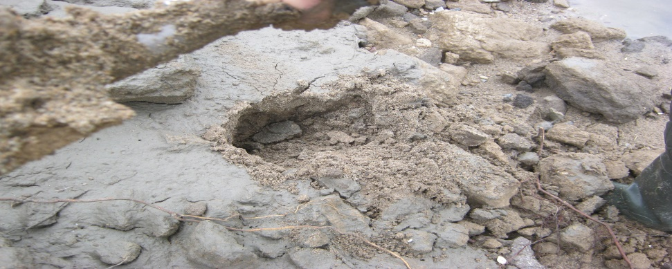
а
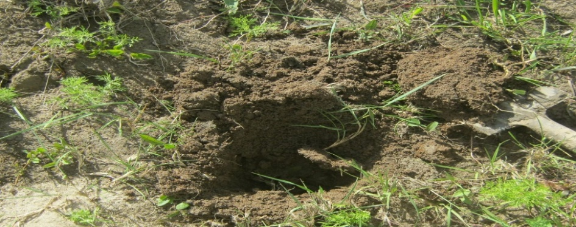
б

Рисунок 6 – Образцы отбора проб почвы

Образцы почв были получены во время паводкового периода весной 2016-2020 годах из тех же мест, которые описывались в предыдущих исследованиях, и был произведен сравнительный анализ полученных данных. Проводилась инструментальная привязка точек отбора с помощью GPS и точного описания места исследования.
Отбор проб донных отложений проводился ближе к центру реки и у береговой линии с помощью пробоотборника в полиэтиленовые контейнеры объемом 500 мл. Использовались ковш-сито или разборный трубчатый пробоотборник (рисунок 7). Послойное разделение отобранной пробы донных отложений проводилось на месте отбора. Пробы пойменных земель отбирали из шурфов с боковой стенки. В случае болотных почв, с помощью разборного трубчатого пробоотборника. Смешанные образцы гомогенизировали в стальной чаше, некоторые из которых рассортировывали после гомогенизации. Во время отбора проб грунт и пробоотборник были промыты водопроводной водой или имеющейся речной, или озерной водой. До анализа образцы хранили в холодных и темных условиях.

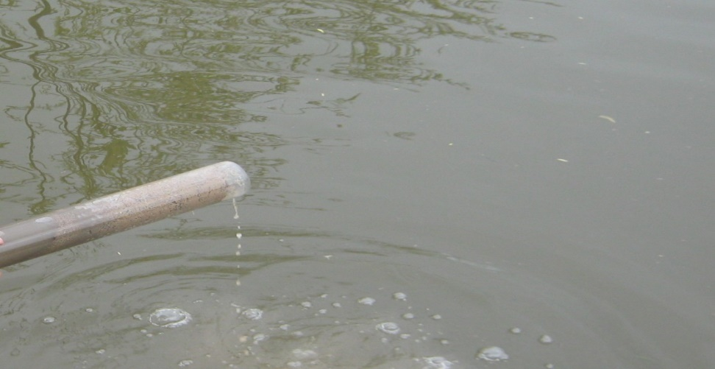

Рисунок 7 – Образцы отбора проб донных отложений

Одновременно с отбором проб почвы донных отложений производился отбор проб воды из одной точки отбора проб. Их собирали в стеклянную или полиэтиленовую посуду, на глубине 10-15 см. Объем отбираемой воды в зависимости от вида предполагаемых анализов от 5 до 20 л. Пробы воды формировались из нескольких точечных проб, отобранных на различных участках согласно рекомендациям. Для определения содержания ртути в воде, их концентрировали выпариванием при температуре 50-60℃. Высушенные пробы почвы и донных отложении растирали в фарфоровой ступке, просеивали через сито с диаметром ячеек не более 500 мкм. (рисунок 8).
Точечные пробы воды отбирались из поверхностного водного слоя исследуемого водоема в 2-х литровые стеклянные бутыли с завинчивающимися крышками, транспортировались до места анализа и хранились в холодильнике при 4℃. На каждую пробу наклеивается маркировка с указанием даты, номера пробы, глубины, места отбора. Экстракция исследуемых веществ из проб производилась не позднее 24 часов после отбора. Пробы транспортировались до места анализа и хранились в охлажденном состоянии при 4℃.

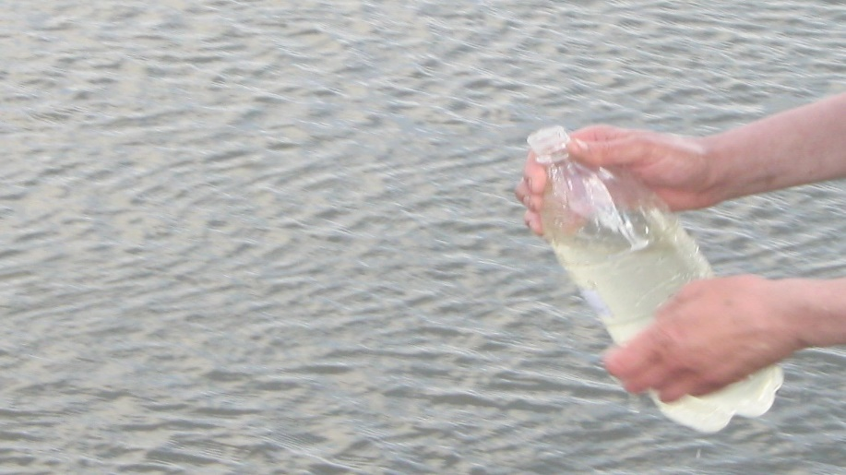

Рисунок 8 – Образцы отбора проб воды

Концентрация ртути, определенная в образцах из исследуемых мест, затем сравнивалась с соответствующими правовыми стандартами.
Концентрации ртути, определенные в образцах из исследуемых участков, сравнивались с максимальными или разрешенными ее концентрациями, как определено в национальных и международных декретах, нормах и законах.
Концентрации ртути в почвах и отложениях сравнивались с критериями, изложенными в проекте «очистка реки Нура», которые были подтверждены Министерством здравоохранения Казахстана и определены следующим образом: критерий очистки 2,1 мг/кг применялся для сельскохозяйственных районов и населенных пунктов (например, сады, используемые для выращивания овощей и фруктов); критерий очистки 10 мг/кг был принят для донных отложений речных русел, берегов рек, болота Жаур и пойм, а для более отдаленных районов – 50 мг/кг.
Концентрации ртути сравнивались со значениями, указанными в нормативном акте №168 о гигиенических требованиях к качеству воздуха в городских и сельских населенных пунктах, а также о качестве и безопасности почвы, установленные Правительством Республики Казахстан в январе 2012 года. Максимально допустимые концентрации определенных химических веществ в почве приведены в Приложении к Закону. Пределы химических веществ, не предусмотренные Законом №168, можно найти в постановлении о нормах предельно допустимых концентраций вредных веществ, вредных микроорганизмов и других биологических загрязнителей в почве, установленных Министерством здравоохранения и Министерством окружающей среды Казахстана в 2004 [208].
Концентрации загрязняющих веществ в образцах также сравнивались с RSL (региональные скрининговые уровни), полученные с использованием параметров и факторов воздействия, представляющих собой максимально допустимое длительное воздействие, основанное на непосредственном контакте с целевыми соединениями. Региональные уровни скрининга были получены Агентством США по охране окружающей среды США для некоторых соединений, имеющих регистрационный номер [202] RSL это концентрация химических соединений в окружающей среде (почвы, донные отложения, вода и воздух). Если RSL превышено, необходимо провести дальнейшую разведку или удаление загрязнений. При использовании RSL следует учитывать некоторые особенности, такие как содержание некоторых веществ в определенных геологических условиях [209-214].
В паводковый период, когда донные отложения р. Нура могут попадать на прилегающую к реке территорию, имеется возможность сравнить концентрацию ртути с ее пороговыми значениями, указанными в приказе №257/2009 для использования донных отложений на сельскохозяйственных почвах [215]. Данный приказ определяет максимально возможную концентрацию опасных металлов в донных отложениях, предназначенных для сельскохозяйственных нужд.

2.1.2 Исследуемая группа населения, проживающая вблизи экспонированной ртутью территории
В исследовании было задействовано 181 человек, из которых 91 составили I – контрольную группу (57±12.4 лет средний возраст) жители поселка Воздвиженка Акмолинской области, не подвергавшиеся ртутной интоксикации. Население, проживающие в радиусе 75 км от города Темиртау, вниз по течению р. Нура на загрязненной ртутью территории (села Чкалово, Самарканд, Гагаринское, Тегисжол и Ростовка) составили II – группу. Данная группа - 90 человек (53±6.2 средний возраст) не связанны с процессом производства или утилизации ртути, с длительностью проживания в данной местности не менее 10 лет.
Во всех исследуемых группах (n=181) проводился забор образцов крови и мочи. У всех участников было получено добровольное информированное согласие на участие в исследовании. Исследование выполнено в соответствии с требованиями Хельсинкской декларации Всемирной медицинской ассоциации и одобрено Локальной комиссии по биоэтике НАО «Медицинский университет Астана» (решение №1 от 23.02.2023) (Приложение Б). Забор венозной крови проводился на базе межрайонной больницы. У исследуемых лиц были отобраны 20-50 мл образцов мочи. Также проведено анкетирование со сбором информации о профессиональных вредностях, характере питания, статусе курения, состоянии здоровья и образе жизни.
Участники исследования представляли различные профессии: бывшие шахтеры, школьные учителя, водители, фермеры, домашние работники, медицинские работники и пенсионеры.

2.2 Методы научных исследований

2.2.1 Определение содержания ртути в окружающей среде (почве, воде, донных отложениях)
Гидрохимический анализ осуществляли по общепринятым методикам [196-204]. Содержание ртути в отобранных образцах анализировали в лаборатории мониторинга АО «Биомедпрепарат – инжиниринговый центр» Филиал НЦБ методом холодного пара с использованием ртутного спектрометра инъекционного потока (FIAS-100) и спектрометра AAnalyst 300 Perkin Elmer.

2.2.2 Определение содержания ртути в моче
Содержание ртути в моче исследованных определяли методом инверсионной вольтамперометрии в лаборатории медицинской экологии в НЦГТ и ПЗ МОН РК г. Караганда. Собирали в стерильные пластиковые чашки для сбора. Образцы сразу после взятия были доставлены в лабораторию для измерения содержания ртути.
Так, 1,0-2,0 мл образцов мочи выливали в 20-25 мл кварцевой чашки, затем добавляли азотную кислоту и образцы сжигали в электропечи в контролируемых температурных условиях с добавлением азотной кислоты и перекиси водорода до отжига. Полученную золу растворяли в хлористоводородной кислоте.

2.2.3 Выделение ДНК из крови
Геномную ДНК выделяли из венозной крови 181 образцов выборки с помощью набора Wizard® genomic DNA Purification kit (Promega, США) в соответствии с протоколом изготовителя. Количественное содержание ДНК оценивали на спектрофотометре (Nanodrop 1000). Также проводили качественную оценку ДНК электрофоретическим методом. Концентрация выделенной ДНК варьировала в пределах 10-130 нг/мкл.

2.2.4 Полимеразная цепная реакция с последующим анализом полиморфизма длины рестрикционных фрагментов ПЦР-ПДРФ
Для проведения ПЦР-ПДРФ были синтезированы четыри пары праймеров в лаборатории коллективного пользования Назарбаев Университета (таблица 1). Праймеры были подобраны с целью выявления полиморфизмов одиночных нуклеотидов, то есть SNP в генах GSTM1, GSTT1, GSTP1 и GCLM для лучшего пониманию механизмов, лежащих в основе межиндивидуальной изменчивости [196-198].

Таблица 1 – Нуклеотидные последовательности праймеров генов GSTM1, GSTT1, GSTP1, GCLM

Ген | Полиморфизм | rs | Последовательности праймеров
GSTT1 | –/–, –/+, +/+ | - | прямой: TTC CTT ACT GGT CCT CAC ATC TC
GSTM1 | –/–, –/+, +/+ | - | прямой: GAA CTC CCT GAA AAG CTA AAG
Примечание – Составлено по источнику [196]

Полимеразную цепную реакцию (ПЦР) проводили на амплификаторе Mastercycler pro S (Eppendorf, Германия). Общий объём реакционной смеси составлял 30 мкл и включал: 200 нг геномной ДНК, MgCl₂ в конечной концентрации 2,5 mM, 0,2 mM смеси дезоксинуклеотидтрифосфатов (dNTPs), 1,5 мкл DMSO, 1 ед. Taq DNA polymerase (Fermentas, Литва), 1× калий-хлоридный буфер для ПЦР (Fermentas, Литва) и по 10 пмоль каждого праймера.
Амплификацию проводили по следующей программе: начальная денатурация при 95°C в течение 4 мин; 35 циклов, включающих денатурацию при 95°C – 30 с, отжиг праймеров при 55°C – 40 с и элонгацию при 72°C – 40 с; заключительная элонгация при 72°C – 10 мин.
После завершения ПЦР для всех 181 образца проводили рестрикционный анализ продуктов амплификации с использованием рестриктазы BstMA I (5 ед. активности) при 37°C в течение 2 часов.
Разделение рестрикционных фрагментов осуществляли методом электрофореза в 1,5% агарозном геле в присутствии интеркалирующего агента – бромистого этидия. Электрофорез проводили в камере для горизонтального электрофореза Gel Doc с источником тока Bio-Rad Electrophoretic Bath (Bio-Rad, США) в 1× TAE-буфере (40 mM Tris-основание, 20 mM уксусная кислота, 1 mM ЭДТА).
Визуализацию и документирование результатов осуществляли с использованием системы Gel Doc и программного обеспечения Quantity One (Bio-Rad, США). Размеры фрагментов ДНК определяли путём сравнения их электрофоретической подвижности с маркером молекулярной массы DNA Ladder 1 kb (Fermentas, Литва).

2.2.5 Иммуноферментный анализ
Образцы крови собирали в вакутейнеры с гепарином (BD Vacutainer) и отстаивали при комнатной температуре в течение часа. Затем сыворотку собирали в отдельные пробирки и хранили при -40°С до проведения анализа. Уровни фактора некроза опухоли-α (TNFα), интерлейкинов 2, 6 и 10 (IL-2, IL-6 и IL10) в сыворотке крови измеряли в подгруппе, выделенной из общей исследуемой группы. Эти группы были сопоставимы по возрасту, полу и статусу курения табака. Сывороточные уровни цитокинов TNF-α, IL-2, IL-6 и IL-10 определяли с помощью иммуноферментного анализа с использованием наборов реагентов компании Вектор-Бест, Новосибирск, Россия. Результаты оценивали на спектрофотометре EIA-Reader (Micro Planshet Reader (BiolabSystem)).

2.2.6 Молекулярный докинг
Для уточнения возможных молекулярных механизмов взаимодействия метилртути (MeHg⁺) с белками, участвующими в эпигенетической регуляции, был проведён in silico анализ методом молекулярного докинга. В качестве потенциальных мишеней были выбраны белки DNA-метилтрансфераза 1 (DNMT1), гистоновые деацетилазы (HDAC1, HDAC2, HDAC3, HDAC6) и сиртуин 1 (SIRT1), поскольку они играют ключевую роль в процессах эпигенетической регуляции и, согласно литературным данным, вовлечены в механизмы токсического действия ртути. Несмотря на то что ферменты системы глутатион-S-трансфераз (GSTM1, GSTT1, GSTP1) участвуют в детоксикации и метаболизме ртути, они были исключены из анализа из-за отсутствия высокоразрешённых структур человеческих изоформ в комплексе с соединениями ртути в базе данных Protein Data Bank (PDB). Выбор DNMT1, HDAC и SIRT1 обусловлен тем, что метилртуть способна ингибировать активность DNMT1, нарушая процессы метилирования ДНК, а также изменять ацетилирование гистонов за счёт модуляции активности HDAC и SIRT1, что приводит к долговременным нейротоксическим эффектам.
Для молекулярного докинга были использованы белки с доступными и хорошо разрешёнными трёхмерными структурами из базы PDB, что обеспечивало достоверность и точность моделирования. В анализ были включены следующие структуры: 1. DNMT1 (PDB ID: 4WXX). 2. HDAC1 (PDB ID: 6Z2J). 3. HDAC2 (PDB ID: 7ZZO); 4) HDAC3 (PDB ID: 4A69). 5. HDAC6 (PDB ID: 3C5K). 6. SIRT1 (PDB ID: 4I5I).
Целевые участки связывания выбирались на основании известных тиол-содержащих доменов, таких как цинк-связывающие мотивы (zinc-finger), поскольку ион MeHg⁺ обладает высоким сродством к серосодержащим аминокислотным остаткам (в частности, цистеину). По литературным данным, MeHg может взаимодействовать с остатком CYS279 в HDAC3, что приводит к изменению ферментативной активности. Данные о нарушениях экспрессии генов DNMT1 и HDAC у лиц, подвергшихся воздействию ртути, подтверждают актуальность выбранных белковых мишеней для механистического моделирования.

2.2.7 Статистический анализ
Для первичной оценки данных были использованы методы описательной статистики. Были рассчитаны следующие показатели: абсолютные (n) значения и относительные (%) частоты, среднее значение (M), cтандартное отклонение (SD), среднее геометрическое значение с 95% доверительные интервалы (95% CI). Для проверки данных на нормальность распределения использовался критерий Шапиро-Уилка. Этот тест позволил определить, соответствуют ли данные нормальному распределению.
Для анализа концентраций ртути (Hg) в почве, воде, донных отложениях и моче использовались следующие статистические методы: F-критерий (F-test) для анализа дисперсий, t-критерий Стьюдента (t-test) для сравнения средних значений, U-критерий Манна-Уитни (U-test) для сравнения медиан в зависимости от распределения. Для оценки влияния независимых переменных на зависимые переменные был использован байесовский дисперсионный анализ. Этот метод позволил учесть априорные знания и получить более точные результаты.
Для анализа взаимосвязи между категориальными переменными применялся χ2 тест, который позволил оценить наличие ассоциаций между переменными. Корреляционный анализ проводился для оценки степени взаимосвязи между переменными. Были рассчитаны корреляционные коэффициенты Пирсона и Спирмена в зависимости от типа данных и их распределения. Для анализа влияния независимых переменных на зависимую переменную использовалась линейная регрессия. Этот метод позволил оценить силу и направление влияния независимых переменных. Медианный анализ проводился для изучения опосредованного влияния независимых переменных на зависимую переменную через медиаторы. Этот метод позволил выявить скрытые зависимости и механизмы влияния.
Тест Mann-Whitney использовался для определения различий в параметрах, включая содержание ртути в моче, TNF-α, IL-2, IL-6 и IL10 в сыворотке между облученными и неэкспонированными группами. Данные были представлены как среднее ± SD.
Для оценки соответствия распределений генотипов ожидаемым значениям при равновесии Харди-Вайнберга и для сравнения распределений частот генотипов и аллелей в выборках больных и здоровых использовали критерий χ2 Пирсона [221]. Для сравнения частот аллелей и генотипов между различными группами использовали критерий χ2 с поправкой Йетса [207, с. 3-310]. Об ассоциации аллелей или генотипов с предрасположенностью к заболеваниям судили по величине отношения шансов (OR) [208, р. 1189-1191]. Границы 95%-го доверительного интервала (CI) для OR вычисляли методом B.Woolf.
Для комплексной оценки взаимодействия факторов (генотип, уровень ртути, пол, возраст) на концентрации цитокинов применялся Байесовский дисперсионный анализ (Bayesian ANOVA). Использование данного подхода позволило интегрировать априорные знания, учесть неопределённость параметров и повысить достоверность статистических выводов при ограниченном объеме выборки.
Все тесты считались статистически значимыми при уровне значимости p<0,05. Анализ проводился с использованием программного обеспечения Microsoft Excel, SPSS и Jamovi.
3 РЕЗУЛЬТАТЫ И ИХ ОБСУЖДЕНИЕ

3.1 Оценка содержания ртути в компонентах окружающей природной среды на территории бассейна р. Нура

3.1.1 Содержание ртути в почве на экспонированной ртутью территории
В исследованиях было проведено определение ртути на территориях, прилегающих ртутному загрязнению вдоль р. Нура. Исследования показали наличие ртути на этих территориях.
В (Приложении В) представлена характеристика пробы почвы, включая код образца, дата забора, GPS-координаты, описание места забора, тип и характеристики образцов, а также содержание ртути (мг/кг) в исследуемых регионах (с. Тегизжол, с. Ростовка, с. Гагаринское и с. Чкалово). На рисунке 9 представлены среднее значение концентрация ртути и среднеквадратическое отклонение в пробах почвы на каждом исследуемом участке (n=6).

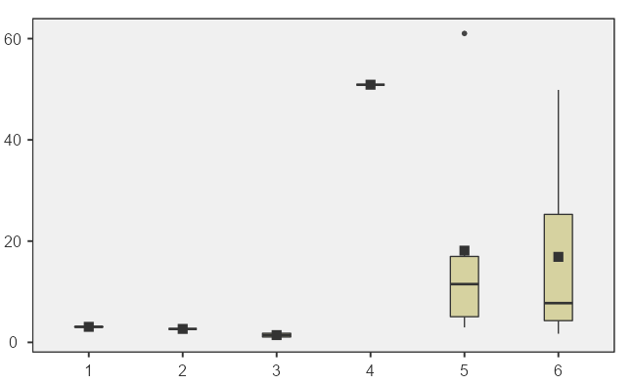
Концентрация ртути мг/кг
Пробы почвы

Рисунок 9 – Содержание ртути в отобранных пробах почвы

По результатам наших исследований повышенное содержание ртути в почве наблюдалось в пробах 5 и 6 отобранных в с. Гагаринское (Приложение В). В данном поселке максимальное содержание ртути в почве было обнаружено в точке Р11 – 50,897 мг/кг и в точке Р13 – 61,023 мг/кг (рисунок 9), что превышает ПДК в 23 и 29 раз, соответственно и показывает наличие выбросов на возможные локальные источники загрязнения. А в остальных пробах содержание ртути не превышало 16,9 мг/кг, самое низкое значение обнаружена в пробах почвы от с. Ростовка – 1,44 мг/кг.
Таким образом, полученные данные указывают на неоднородный характер распределения ртути в почвенном покрове бассейна р. Нура. Максимальные концентрации, зафиксированные в районе с. Гагаринское, позволяют предполагать наличие локальных техногенных источников загрязнения, в то время как на других участках уровни ртути колеблются в пределах близких к региональному фону. Эти результаты подчеркивают необходимость дальнейшего мониторинга и оценки возможных рисков для здоровья населения и экосистем в районах с высокими концентрациями ртути (таблица 2).

Таблица 2 – Среднее значение и его среднеквадратичное отклонение концентрации ртути в почве

Места отбора проб | Количество проб (n) | Среднее значение ртути, мг/кг | Средне-квадратичное отклонение
р. Нура в 2. 8 км северо-восточнее п. Тегизжол | 2 | 3,07 | 0,144
р. Нура у с.Ростовка. 30 км ниже ГКСВ | 1 | 2,66 | -
с. Ростовка | 4 | 1,44 | 0,450
берег р. Нура у с. Гагаринское | 1 | 50,90 | -
с. Гагаринское | 6 | 18,10 | 21,8
с. Чкалово | 6 | 16,9 | 19,3

На рисунках 8, 9, 10, 11 показано содержание ртути в исследуемых образцах почвы в сравнении с ПДК отдельно по месту отбора. Также значительное повышение содержание ртути в почве в данном поселке наблюдались в точках сбора Р14 – 18,682 мг/кг, Р16 – 11,166 мг/кг, Р17 – 11,851 мг/кг, а в Р15 и Р20 обнаруженв небольшие превышения по ПДК, 3,032 мг/кг и 2,960 мг/кг, соответственно (рисунок 10). Следовательно, в с. Гагаринское наблюдалось самое значительное загрязнение ртутью почвы.

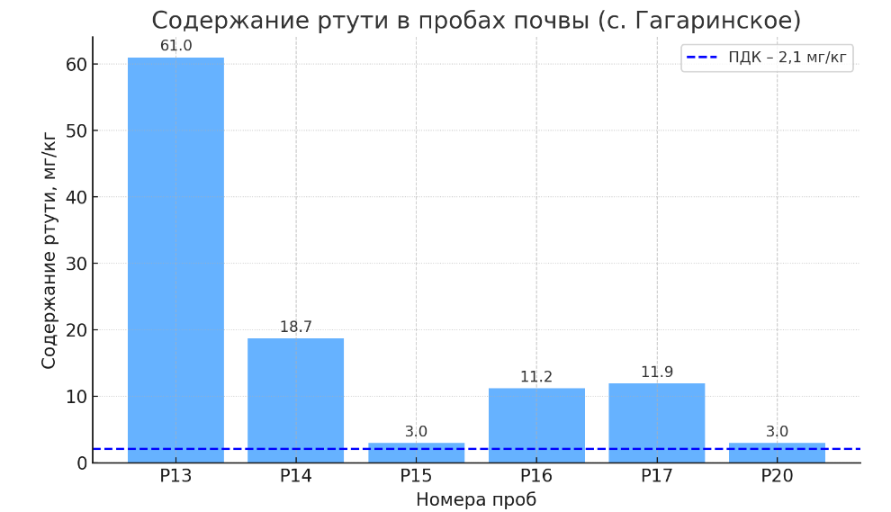

Рисунок 10 – Содержание ртути в пробах почвы, отобранных в с. Гагаринское (образцы P13-P20)

Примечание – Пунктирной линией обозначен предельно допустимый уровень ртути (ПДК = 2,1 мг/кг)
Далее в с. Чкалово из 6 собранных проб почвы, самым загрязненным ртутью являлись точки Р28 – 30,984 мг/кг и Р30 – 49,867 мг/кг, что превышало ПДК содержания ртути в почве в 15 и 24 раза, соответственно. В точках Р22 и Р23 содержание ртути превышало примерно 4 раза, а в Р25 и Р27 пробах наблюдали незначительное содержание ртути (рисунок 11).

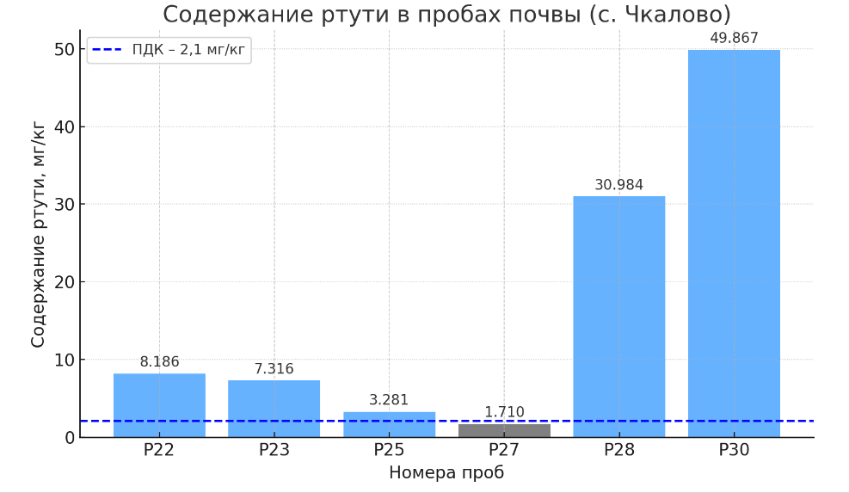

Рисунок 11 – Содержание ртути в пробах почвы, отобранных в с. Чкалово (образцы P22-P30)

Примечание – Пунктирной линией обозначен предельно допустимый уровень ртути (ПДК = 2,1 мг/кг)

Также из 2 отобранных проб почвы в с.Тегизжол содержание ртути незначительно превышало норматив в точках Р1 – 2,968 и Р3 – 3,171 в 1,4 и 1,5 раза (рисунок 12).

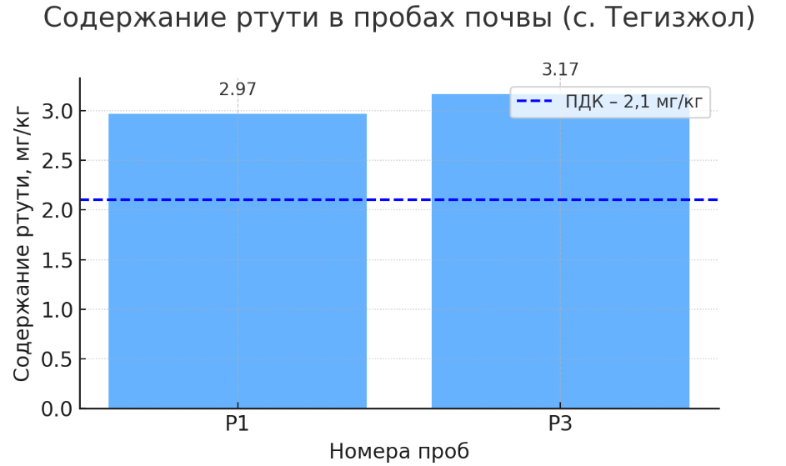

Рисунок 12 – Содержание ртути в пробах почвы, отобранных в с. Тегизжол (образцы P1 и P3)

Примечание – Пунктирной линией обозначен предельно допустимый уровень ртути (ПДК = 2,1 мг/кг)
Тогда как в с. Ростовка из 5 проб сбора почвы наблюдалось повышенное содержание ртути только в одной точке Р4 – 2,658 мг/кг, что превышало 1,3 раза ПДК, а в остальных пробах содержание ртути не превышало установленной нормы (рисунок 13).

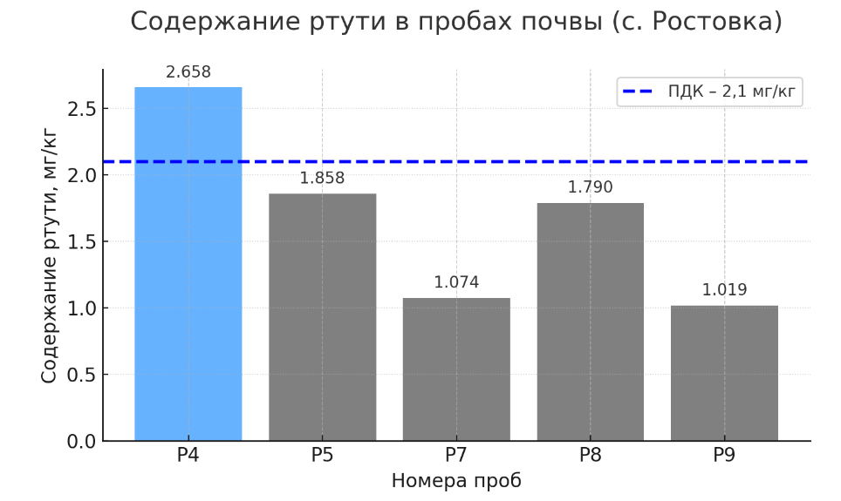

Рисунок 13 – Содержание ртути в пробах почвы, отобранных в с. Ростовка (образцы P4-P9)

Примечание – Пунктирной линией обозначен предельно допустимый уровень ртути (ПДК = 2,1 мг/кг

В целом, загрязнение ртутью до сих пор наблюдается на некоторых участках, где ее концентрация превышает установленные предельные значения. Наиболее высокие уровни загрязнения были выявлены в пробах почвы, отобранных на открытой местности с. Гагаринское. Таким образом, обследование территорий с.Гагаринское показало, что содержание ртути значительно превышает ПДК, а именно от 1,3 до 29 раз (ПДК составляет 2,1 мг/кг). Эти концентрации ртути существенно выше не только международных уровней загрязнения для непромышленных районов (10 мг/кг), но и локальных критериев, определенных в проекте по очистке р. Нура. Уровни контаминации почвы определяют риски для здоровья, которые могут быть как результатом прямого контакта жителей с почвой, так и принятием в пищу сельскохозяйственных культур, выращенных на загрязненных местах.

3.1.2 Содержание ртути в воде на экспонированной ртутью территории
Ртуть относится к высокотоксичным веществам, способным накапливаться в организмах и передаваться по пищевой цепи, особенно в форме метилртути, что представляет серьезную экологическую и санитарно-гигиеническую угрозу. Исследование содержания ртути в воде на экспонированных ртутью территориях провели с целью оценки степени загрязнения окружающей среды и возможных рисков для здоровья человека и экосистем.
В (Приложение Г) представлена характеристика проб воды, включая код образца, дата забора, GPS-координаты, описание места забора, тип и характеристики образцов, а также содержание ртути (мг/кг) в исследуемых регионах (с. Тегизжол, с. Ростовка, с. Гагаринское и с. Чкалово).
Концентрация ртути 0,5 мкг/л
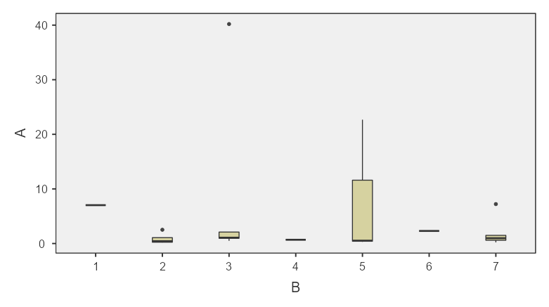
Пробы воды

Рисунок 14 – Содержание ртути в пробах воды (по шкале ОУ)

Примечания:
1. ОУ – ориентировочный уровень загрязнения.
2. Предельно допустимая концентрация (ПДК) ртути в воде водоемов хозяйственно-питьевого и культурно-бытового водопользования составляет 0,5 мкг/л (СанПиН РК №209 от 2021 г.; ГОСТ 31861-2012)

На рисунке 14 представлено среднее значение концентрации ртути в пробах воды на каждом исследуемом участке (n=7). В пробах воды, отобранных близи с. Тегизжол, с. Гагаринское и с. Чкалово обнаружены повышение содержания ртути примерно 15 раз, 7,030 мкг/л, 8,96 мкг/л и 7,84 мкг/л, соответственно. Также в пробах воды, отобранных в с. Чкалово, рядом с трансформатором водопроводной станции, концентрация ртути установлена увелечение ПДК четыре раза, а в остальных пробах содержание ртути определен примерно на уровне нормы в соответствии с ПДК, регламентированным СТ РК ГОСТ Р 51592-2003, устанавливающим общие требования к отбору проб воды. (таблица 3).

Таблица 3 – Среднее значение и его отклонение концентрации ртути в воде

Места отбора проб | Количест  во проб (n) | Среднее значение ртути, мкг/л | Средне-квадратичное отклонение
р. Нура. в 2.8 км северо-восточнее  с. Тегизжол | 1 | 7,03 | -
слияние двух стоков сточных вод  (с. Ростовка) | 4 | 0,89 | 1,10
место разлива р. Нура (с. Гагаринское) | 5 | 8,96 | 17,5
Красные горки р. Нура под дорожным мостом | 1 | 0,69 | -
слияние двух стоков сточных вод  (с. Чкалово) | 3 | 7,84 | 12,9
р. Нура. рядом с трансформатором водопроводной станции (с. Чкалово) | 1 | 2,30 | -
берег р. Нура рядом с с. Чкалово | 5 | 2,10 | 2,90
На рисунках 14, 15, 16, 17, 18 представлено концентрация ртути в отобранных пробах воды по селам.
Сравнительный анализ полученных данных показал, что в пробе W3, которая была отобрана из р. Нура на участке от Самаркандского водохранилища до моста у с. Тегизжол, содержание ртути составило 7 мкг/л. Это показывает повышенное содержание ртути в данный точке на 14 раз от ПДК (рисунок 15).

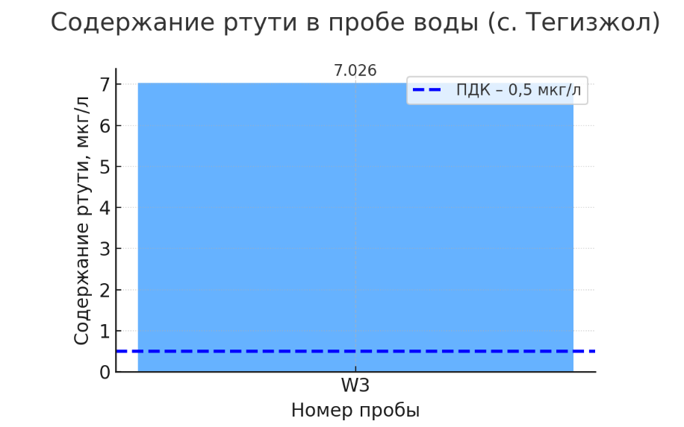

Рисунок 15 – Содержание ртути в пробе воды, отобранной в с. Тегизжол (образец W3)

Примечание – Пунктирной линией обозначен предельно допустимый уровень ртути (ПДК = 0,5 мкг/л)

А проба, отобранная вблизи с. Ростовка из 4 проб воды одна проба с точки W5, показал содержание ртути, превышающее ПДК в 4 раза, также в точке W4 незначительное увеличение нормы, а в остальных пробах концентрация ртути была в пределах нормы (рисунок 16).

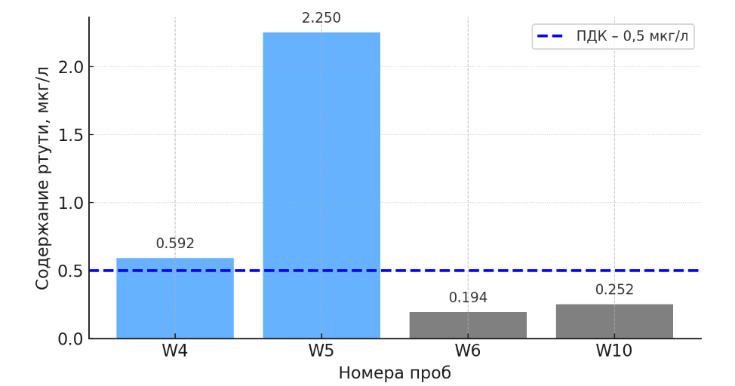

Рисунок 16 – Содержание ртути в пробах воды, отобранных
в с. Ростовка (образцы W4–W10)

Примечание – Пунктирной линией обозначен предельно допустимый уровень ртути (ПДК = 0,5 мкг/л)

Исследованная вода вблизи с. Гагаринское (6 проб) показала, что в пробе W12 содержание ртути значительно превышало ПДК 80 раз (40,2 мкг/л), также в пробе W13 увеличено концентрация ртути в воде до 4 раз, а в других пробах воды его содержание превышало примерно до двух раз (рисунок 17).

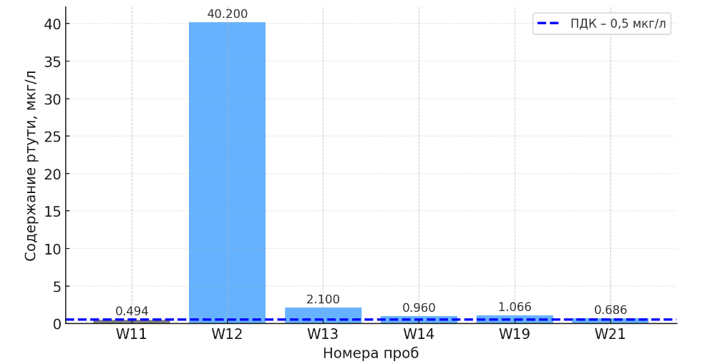

Рисунок 17 – Содержание ртути в пробах воды, отобранных
в с. Гагаринское (образцы W11–W21)

Примечание – Пунктирной линией обозначен предельно допустимый уровень ртути (ПДК = 0,5 мкг/л)

Также в пробах воды, отобранных в окрестностях с. Чкалово в точках отбора воды W22 и W28, наблюдали значительное превышение ПДК концентрации ртути, 45 (22,68 мкг/л) и 14 (7,22 мкг/л) раз, соответственно. Кроме того, только в точках – W23 и W26 концентрация ртути определен ниже нормы, когда как в других пяти пробах - превышает ПДК от одного до четырех раз (рисунок 18).

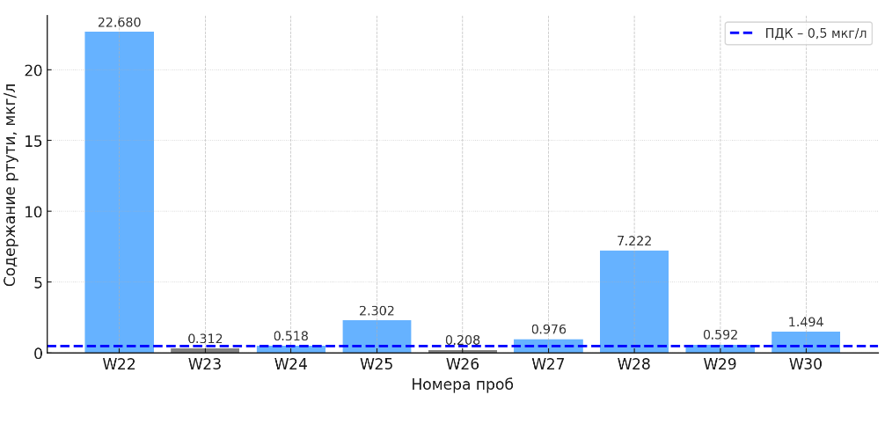

Рисунок 18 – Содержание ртути в пробах воды, отобранных
в с. Чкалово (образцы W22-W30)

Примечание – Пунктирной линией обозначен предельно допустимый уровень ртути (ПДК = 0,5 мкг/л)
По результатам анализа воды, отобранных в прилегающих районах загрязнения ртути, максимальное содержание ртути в воде отмечено в селе Гагаринское, концентрация которого составила 40,2 мкг/л, что значительно - в 80 раз - превышает ПДК. Также в селе Чкалово концентрация ртути в воде составляет 22,6 мкг/л, что в 45 раз выше нормы. Содержание концентрации ртути в воде в селе Тегизжол составила 7 мкг/л, а в селе Ростовка мкг/л, что превышает ПДК в 5-14 раз.
Следовательно, в пробах вод, отобранных из с. Тегизжол, с. Гагаринское и с. Чкалово показали значительное содержание ртути, что превышало ПДК более 15 раз. Эти результаты подтверждают увелечение концентрации ртути в почве отобранных из с. Гагаринское, где зарегистрировано возрастание ПДК почти 30 раз.

3.1.3 Содержание ртути в донных отложениях экспонированной ртутью территорий
Поскольку в Республике Казахстан отсутствуют утвержденные нормативы предельно допустимых концентраций (ПДК) для донных отложений, для сравнительной оценки в настоящем исследовании был использован почвенный норматив (ПДК ртути в почве = 2,1 мг/кг). Следует отметить, что в международной практике для оценки качества донных отложений применяются ориентировочные уровни, разработанные такими организациями, как NOAA и CCME, значения которых значительно ниже почвенного норматива.
В (Приложении Д) представлена характеристика образцов донных отложений, включая код образца, дата забора, GPS-координаты, описание места забора, тип и характеристики образцов, а также содержание ртути (мг/кг) в исследуемых регионах (с.Тегизжол, с. Ростовка, с. Гагаринское и с. Чкалово).
На рисунке 19 представлено среднее значение концентрации ртути в пробах донных отложений на каждом исследуемом участке (n=4).

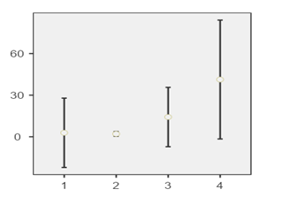
Концентрация ртути мг/кг
Пробы донных отложении

Рисунок 19 – Содержание ртути в отобранных пробах донных отложений

В пробах донных отложений, отобранных близи с. Чкалово и с. Гагаринское обнаружены повышение содержания ртути примерно 20 (41,3 мг/кг) и 7 (14,2 мг/кг), раз выше условного фонового уровня, соответственно. В пробах, отобранных в селах Тегизжол и Ростовка, концентрации ртути находились на уровне, близком к фоновым значениям (таблица 4).

Таблица 4 – Среднее значение и его отклонение концентрации ртути в донных отложениях

Места отбора проб | Колво проб (n) | Среднее значение ртути, мг/кг | Средне-квадратичное отклонение
р. Нура. в 2. 8 км северо-восточнее с. Тегизжол | 2 | 2,85 | 2,78
с. Ростовка | 5 | 2,05 | 1,35
с. Гагаринское | 6 | 14,2 | 20,4
с. Чкалово | 7 | 41,3 | 46,3

На рисунках 19, 20, 21, 22, 23 представлено концентрация ртути в донных отложениях, отобранных по селам.

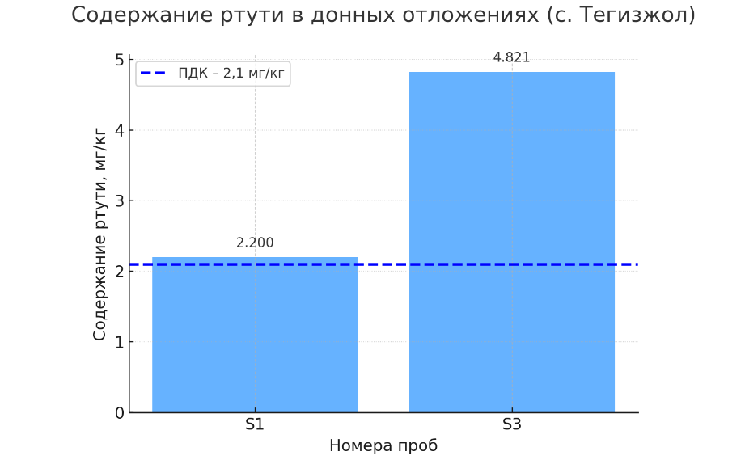

Рисунок 20 – Содержание ртути в пробах донных отложений, отобранных в с. Тегизжол (образцы S1 и S3)

Примечание – Пунктирной линией обозначен предельно допустимый уровень ртути (ПДК = 2,1 мг/кг)

По результатам анализа донных отложений были выявлены отдельные отклонения от нормы. Так, из двух проб, отобранных вблизи с. Тегизжол, одна (S1) была взята на левом берегу ниже площадки завода «Карбид», рядом со сбросом сточных вод в Самаркандское водохранилище (залив напротив заводских зданий), а вторая (S2) – из р. Нура под автодорожным мостом, соединяющим две части г. Темиртау. Концентрация ртути в пробе S1 составила 2,2 мг/кг, что не превышало почвенный норматив. В то же время в пробе S2 зафиксировано 4,8 мг/кг, что в 2,2 раза выше ПДК (рисунок 18), указывая на локальное загрязнение донных отложений в районе сброса сточных вод.
В с. Ростовка из 5 отобранных проб в пробе S5 содержание ртути превышало рекомендуемый уровень в 2 раза, а в отсальных пробах его концентрациия выявлена в пределах нормы (рисунок 21).

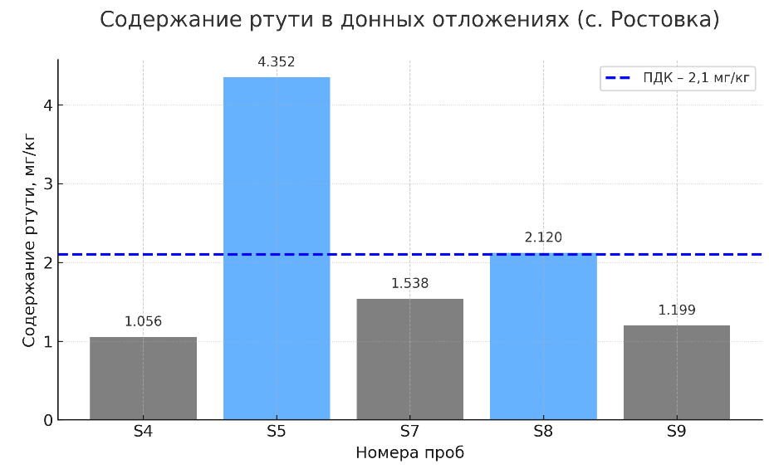

Рисунок 21 – Содержание ртути в пробах донных отложений, отобранных в с. Ростовка (образцы S4-S9)

Примечание – Пунктирной линией обозначен предельно допустимый уровень ртути (ПДК = 2,1 мг/кг)

Ряд результатов, подтверждающих оставшееся загрязнение ртутью, обнаружен в донных отложениях, отобранных рядом с с. Гагаринское. 6 проб показало, что в пробе S17 содержание ртути значительно превышало ПДК в 26 раз. В других пробах кроме S15, где его содержание не превышало нормы, концентрация ртути варьировалась от 2,2 мг/кг до 10,92 мг/кг. В пробе S15 обнаружено содержание Hg 0,9 мг/кг - не превышало ПДК (рисунок 22).

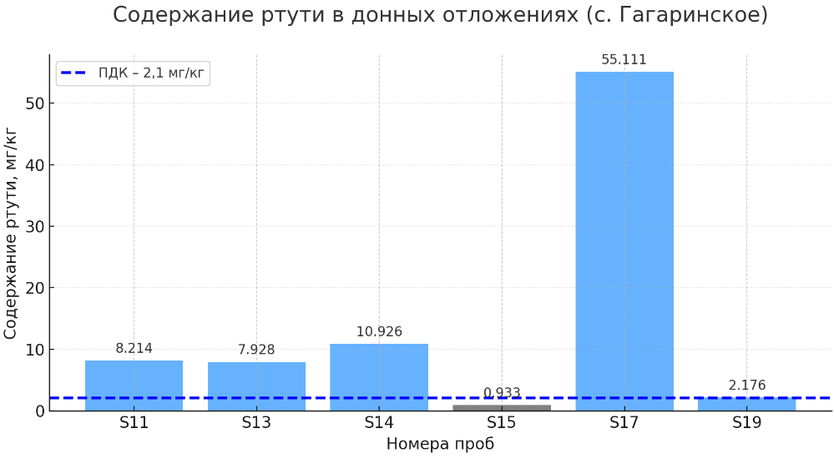

Рисунок 22 – Содержание ртути в пробах донных отложений, отобранных в с. Гагаринское (образцы S11-S19)

Примечание – Пунктирной линией обозначен предельно допустимый уровень ртути (ПДК = 2,1 мг/кг)
Также в с. Чкалово расположены два сброса сточных вод, вероятно, от завода «Карбид», стоки которых попадают в р. Нура. Концентрация Hg в 7 пробах донных отложений, отобранных у обеих сбросов, составляли от 5,5 до 112,3 мг/кг, что превышало ПДК на 2,6 до 53,4 раз (рисунок 23).

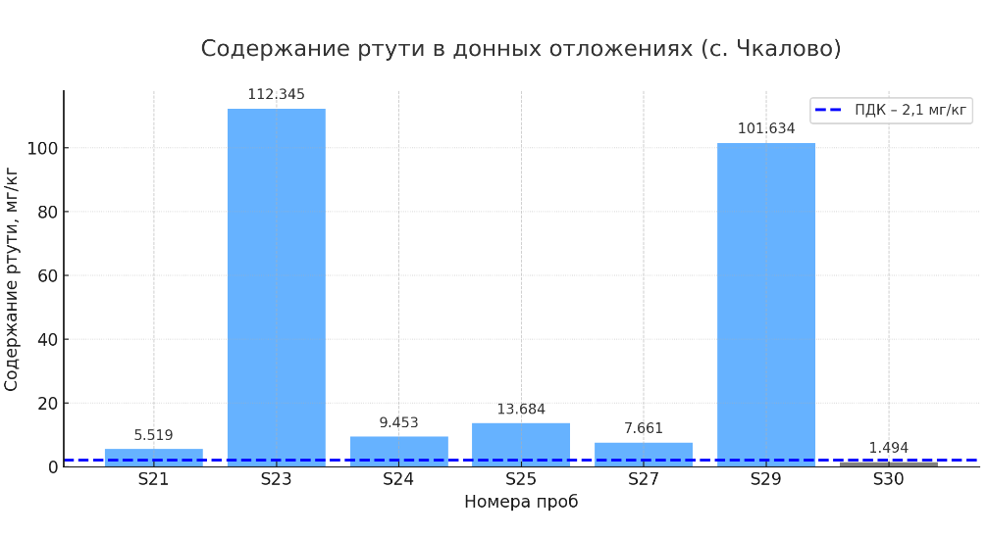

Рисунок 23 – Содержание ртути в пробах донных отложений, отобранных в с. Чкалово (образцы S21-S30)

Примечание – Пунктирной линией обозначен предельно допустимый уровень ртути (ПДК = 2,1 мг/кг)

Повышенные концентрации ртути были обнаружены в двух образцах донных отложений, S23 и S29, взятых на окраине с. Гагаринского, что превышало нормы примерно 50 раз. В пробе S30 обнаружено содержание Hg 1,49 мг/кг - не превышало ПДК. В других пробах концентрация ртути варьировалась от 5,51 мг/кг до 13,68 мг/кг.
Повышенное содержание ртути в донных отложениях в районе полуострова Жумак у завода «Карбид» связано с комплексом природных и антропогенных факторов. В этом участке наблюдаются замедленное течение и особенности геоморфологии, способствующие аккумуляции загрязнителей. Кроме того, близость к источнику сброса сточных вод усиливает локальное загрязнение. Различие в типах донных отложений и интенсивность редокс-процессов также влияют на удержание ртути, что подтверждается данными ранее проведенных экологических исследований р. Нура:
1. Гидрологические особенности и течение реки. Течение р. Нура играет важную роль в распределении загрязняющих веществ. В местах с низкой скоростью течения (заводские заливы, изгибы реки, затоны) могут происходить процессы накопления тяжелых металлов в донных отложениях. Такие участки действуют как «ловушки» для ртути и других загрязнителей.
2. Близость к источнику загрязнения. Одна из проб была взята рядом со сбросом сточных вод в заливе» у завода «Карбид». Это локальный источник загрязнения - в таких местах концентрация ртути может быть существенно выше из-за исторического или текущего сброса отходов.
3. Разные типы донных отложений. Состав осадков влияет на их способность удерживать ртуть. Ил и глина, как правило, содержат больше органического вещества и лучше адсорбируют тяжелые металлы. Если одна проба была взята из более песчаного или быстротекущего участка, а другая – из илового, это могло повлиять на концентрацию ртути.
4. Ранее исследования р. Нура (например, проекты по реабилитации бассейна Нура, выполнявшиеся международными организациями) подтверждали наличие очагов локального загрязнения ртутью, особенно вблизи Темиртау [1, р. 587-597; 2, р. 133-163; 209, с. 4-78; 216]. В литературе также отмечено, что ртути свойственна способность к оседанию и накоплению в осадках, особенно вблизи промышленных объектов.
5. Влияние биологических и химических процессов. В донных отложениях могут происходить редокс-реакции, преобразующие ртуть в формы, которые дольше удерживаются в иле. Эти процессы неравномерно проявляются в зависимости от условий в конкретной точке.
Один из 5 образцов донных отложений низкой концентрацией ртути (0,885 мг/кг) был в выявлен недалеко от Кызылжара – в селе Ростовка, расположенном на берегу р. Нура, вблизи Интумакского водохранилища.
Три образца донных отложений были взяты из Самаркандского водохранилища (два образца на берегу ниже завода Карбид, вблизи слива сточных вод в водохранилище и один образец в северной части водохранилища в заливе, напротив фабричного здания) и два образца донных отложений из р. Нура под дорожным мостом между двумя частями города Темиртау. Содержание ртути было ниже критерия чистоты во всех образцах. Девять образцов донных отложений, почвы и золы были взяты на территории химического хвостохранилища завода «Карбид» и три образца донных отложений и почвы в местах окрестностей. Проведенный анализ не показал значительного загрязнения района. Концентрация ртути в трех образцах донных отложений из обоих водостоков (11,8 мг/кг, 17,8 мг/кг и 10,1 мг/кг) превышала критерии очистки. Повышенная концентрация ртути была обнаружена в почвах (1,60 мг/кг и 1,24 мг/кг), взятых на окраине.
Наивысшая концентрация ртути определялась в образце, взятом вблизи Красных Горок, которые являются скалистым участком на окраине Темиртау, рядом с дорогой. Произведен забор донных отложений на открытом ландшафте возле дорожного моста. Один образец почвы был взят под мостом из раскопанной аллювиальной груды грунта. Содержание ртути в осадке составляло мг/кг. Это значение превышает критерий очистки почти в раз.
Таким образом, результаты исследований содержания ртути в донных отложениях свидетельствуют о различном уровне и характере загрязнения ртути исследованных нами районов бассейна. В воде канала объединенного сброса сточных вод было обнаружено значительное превышение ПДК по ртути. Проведенные анализы по определению содержания ртути общей в воде р. Нура и воде очистного сооружения, показывают, что наиболее загрязненной является вода, отобранная в районе сброса сточных вод в реку (п. Гагаринское). Надо отметить тот факт, что р. Нура является основным источником питьевой воды города Темиртау. Более того, обнаружено, что ртуть в донных отложениях трансформируется в более токсичное форму- метилртуть. Долгосрочные негативные эффекты для здоровья могут быть усилены из-за потребления местной рыбы, в которой аккумулируется ртуть и метилртуть.
В 2007-2011гг. проводились мероприятия по освобождению территории от ртутного загрязнения в рамках проекта по очистке р. Нура, финансируемого Всемирным банком. Исполнительной организацией проекта был Комитет по водным ресурсам Министерства сельского хозяйства Республики Казахстан. В докладе Всемирного банка, опубликованном в 2013 году, уровни ртути в почве и отложениях р. Нура после окончания проекта устанавливались в безопасных пределах [8, р. 621-626].
В 2013 и 2014 годах проводилось изучение содержания тяжелых металлов в р. Нура, ее окрестностях и биотическом материале. Исследование включало определение уровней ртути, метилртути, полихлорированных бифенилов и хлорорганических пестицидов в донных отложениях и почве, а также в рыбе и куриных яйцах [9, р. 228-231]. Было показано, что высокие концентрации ртути в отложениях и почве представляют собой риск для здоровья местного населения, что частично вызвано прямым контактом с почвой или донными отложениями, но основной риск связан с абсорбцией ртути из культур, выращенных на загрязненных территориях, и потреблением рыбы. Кроме того, высокие концентрации полихлорированных бифенилов были идентифицированы в образцах донных отложений и яиц, взятых в нескольких населенных пунктах.
Результаты нашей оценки содержания ртути в компонентах окружающей среды бассейна р. Нура показали выраженное загрязнение почвы, воды и донных отложений, особенно в районах, прилегающих к городу Темиртау. Наибольшее загрязнение ртутью было зафиксировано в селах Гагаринское и Чкалово, что подтверждается как результатами лабораторных анализов, так и визуализированными графиками.
В почвенных пробах, отобранных в с. Гагаринское, содержание ртути достигало значений до 61,023 мг/кг (образец Р13), что превышает предельно допустимую концентрацию (ПДК = 2,1 мг/кг) в 29 раз. В точке Р11 содержание составило 50,897 мг/кг (в 23 раза выше ПДК), также высокие значения отмечены в точках Р14 - 18,682 мг/кг, Р16 - 11,166 мг/кг и Р17 - 11,851 мг/кг. В с. Чкалово концентрации ртути в точках Р28 и Р30 составили 30,984 и 49,867 мг/кг соответственно, что в 15 и 24 раза превышает ПДК. В с. Тегизжол пробы Р1 (2,968 мг/кг) и Р3 (3,171 мг/кг) превышают ПДК в 1,4 и 1,5 раза. В с. Ростовка только одна точка (Р4 - 2,658 мг/кг) показала превышение ПДК в 1,3 раза. По воде также наблюдается значительное превышение нормативов. Максимальное содержание ртути в воде зарегистрировано в с. Гагаринское - 40,2 мкг/л, что превышает ПДК (0,5 мкг/л) в 80 раз. В с. Чкалово значения достигали 22,6 мкг/л (превышение в 45 раз), в с. Тегизжол - 7 мкг/л (в 14 раз), а в с. Ростовка - до 2,658 мкг/л (в 5 раз). Все точки отбора воды демонстрируют превышение безопасного уровня содержания ртути. Содержание ртути в донных отложениях также указывает на устойчивое загрязнение. В с. Гагаринское концентрации достигали 55,1 мг/кг (проба S19), превышая ПДК в 26 раз, а в с. Чкалово - 112,3 мг/кг (проба S29), что превышает ПДК в 53 раза. В с. Тегизжол одна из проб показала значение 4,8 мг/кг, что на 2,2% выше ПДК, другая - 0,8 мг/кг - ниже ПДК. В с. Ростовка одна из проб содержала 2,05 мг/кг, в пределах ПДК. Различия в концентрациях объясняются особенностями русла реки, скоростью течения, близостью к точкам сброса сточных вод, а также типом донных отложений. Ил и глина способствуют накоплению ртути, в то время как песчаные участки менее подвержены загрязнению.
Река Нура является одним из наиболее изученных объектов ртутного загрязнения в Казахстане. Исторически основным источником поступления ртути в экосистему реки являлось производство ацетальдегида на химическом заводе в Темиртау, где применялись ртутьсодержащие катализаторы. В результате длительного бесконтрольного сброса загрязненных стоков произошло масштабное накопление ртути в воде, донных отложениях и прибрежных почвах бассейна р. Нура.
Согласно данным РГП «Казгидромет» (2023), в 2 квартале 2023 года было зафиксировано превышение предельно допустимой концентрации (ПДК) ртути в поверхностных водах и донных отложениях в отдельных участках бассейна реки, особенно вблизи бывшего производственного комплекса. Отмечены сезонные колебания, при которых уровень ртути в воде возрастал весной и летом вследствие паводков и вторичной мобилизации из донных отложений [202].
Исследование экологических организаций показало, что река Нура до настоящего времени сохраняет высокий потенциал вторичного загрязнения. Концентрации ртути в иле и почве вдоль береговой линии достигают критических значений, особенно в зоне ниже по течению от города Темиртау [203].
Анализ глобальной практики подтверждает, что подобные случаи требуют долгосрочного экологического мониторинга. Как указывается в отчете Всемирного банка (2020), успешное устранение ртутного загрязнения возможно лишь при комплексном подходе, включающем удаление загрязненного ила, рекультивацию почв и установку постоянного наблюдения [217].
Таким образом, результаты настоящего исследования подтверждают данные предыдущих экологических оценок и подчеркивают необходимость системного подхода к мониторингу содержания ртути в компонентах окружающей среды, включая воду, донные отложения и почву, особенно вблизи исторически загрязненных участков.

3.2 Оценка ртутной нагрузки на население, проживающего вблизи загрязненной территории
Отбор проб сыворотки крови и мочи проводилось у выбранных случайным методом жителей, проживавших в радиусе 70 км от города Темиртау и вдоль реки в деревнях Чкалово, Самаркандское, Гагаринское, Тегисжол, Ростовка не менее 10 лет. Обе группы были опрошены для получения личной истории и демографической информации. Кроме того, были собраны данные первичных медицинских документов о зарегистрированных диагнозах, в том числе заболеваниях, связанных с повышенным артериальным давлением (далее- гипертония), и других болезнях системы кровообращения.

Таблица 5 – Характеристика исследуемой и контрольной групп

Показатель | Экспонированная группа (n=90) | Контрольная группа (n=91) | P-значение
Возраст, лет, среднее ± SD | 57 ± 12.4 | 53 ± 6.2 | p > 0.05
Женщины, n (%) | 49 (54.4) | 47 (51.6) | p > 0.05
Мужчины, n (%) | 41 (45.6) | 44 (48.4) | p > 0.05
ИМТ, < 20 кг/м², n (%) | 5 (5.56) | 7 (7.7) | –
ИМТ, 20-25 кг/м², n (%) | 10 (11.1) | 18 (19.8) | –
ИМТ, 25-30 кг/м², n (%) | 31 (34.4) | 48 (52.7) | –
ИМТ, > 30 кг/м², n (%) | 42 (46.7) | 18 (19.8) | –
Курение - не курят, n (%) | 72 (80.0) | 70 (76.9) | p > 0.05
Курение - курят, n (%) | 18 (20.0) | 21 (23.1) | p > 0.05
Гипертония (всего), n (%) | 41 (45.6) | – | –
Гипертония 1 стадии, n (%) | 18 (43.9) | – | –
Гипертония 2 стадии, n (%) | 6 (14.6) | – | –
Гипертонический криз, n (%) | 17 (41.5) | – | –
Содержание ртути в моче, мкг/л ± SD | 2.53 ± 0.9 | 0.17 ± 0.05 | p < 0.05

В таблице 5 представлена характеристика исследуемой и контрольной группы, их пол, возраст, имеющиеся вредные привычки и хронические болезни. Необходимо отметить, что содержание ртути в моче у лиц, проживающих в зоне воздействия техногенного загрязнения, было статистически достоверно выше по сравнению с контрольной группой (2,53±0,9 мкг/л против 0,17 0,05 мкг/л, p<0,001). Этот показатель является надежным биомаркером хронического воздействия ртути, отражающим уровень внутренней накопленной нагрузки организма [109, р. 4-580; 204, с. 3-57].
Повышенные концентрации ртути в моче свидетельствуют о длительном и значительном поступлении ртути через воду и пищевые продукты, что может оказывать токсическое влияние на клетки иммунной системы, способствовать подавлению иммунных реакций, усилению окислительного стресса, нарушению антиоксидантной защиты, а также запуску воспалительных процессов. Полученные данные подчеркивают необходимость регулярного мониторинга уровня ртути в моче у населения, проживающего в районах с подтвержденным загрязнением, как одного из наиболее чувствительных и информативных индикаторов химической нагрузки. Это, в свою очередь, свидетельствует об актуальности комплексной оценки состояния здоровья групп риска и разработки превентивных медицинских и экологических мероприятий.
В таблице 6 представлены результаты концентрации ртути в объектах среды обитания и биосубстратах на экспонированной территории. Наибольшее накопление ртути зафиксировано в донных отложениях, где среднее содержание составило 19,50 мг/кг. В почвенных пробах средняя концентрация ртути составила 13,78 мг/кг. А в пробах воды и мочи его содержание составил 4,50 мк/кг и 2,53 мг/кг, соответственно. Средний возраст исследуемой и контрольной группы был одинаковым, а концентрация ртути в моче у исследуемой группы превышало 2,5 раза по сравнению с контрольной группой.

Таблица 6 – Содержание ртути в объектах среды обитания и биосубстратах на экспонированной территории и контрольной группы

Переменные (n=90) | Среднее значение |  | Диапазон (минимум–максимум)
Переменные (n=90) | исследуемая группа (n=90) | контрольная группа (n=91) | исследуемая группа (n=90) | контрольная группа (n=91)
Возраст (лет) | 57 | 53 | 47-70 | 48-68
Ртуть в моче (мкг/л) | 2,53 | 0.17 | 0,5-5,2 | 0,2-2,1
Ртуть в почве (мг/кг) | 13,78 |  | 1-61 | -
Ртуть в воде | 4,5 | - | 0-40 | -
Ртуть в донных отложениях | 19,5 | - | 0-112 | -

В таблице 7 представлен сравнительный анализ особенностей питания и образа жизни обследованных лиц.

Таблица 7 – Пищевые и поведенческие факторы у исследуемой и контрольной групп

Показатель | Контрольная группа, n (%) | Исследуемая группа, n (%) | p-значение
Употребление фруктов (да) | 70 (76,9) | 32 (33,3) | p < 0,001
Употребление овощей (да) | 90 (98,9) | 86 (95,8) | p > 0,05
Употребление мяса (да) | 85 (93,4) | 88 (97,9) | p > 0,05
Употребление рыбы (часто) | 15 (16,5) | 43 (47,9) | p < 0,01
Привычка пить кофе (да) | 5 (5,5) | 11 (10,4) | p > 0,05
Прием витаминов (да) | 65 (71,4) | 42 (41,7) | p < 0,01
Прием лекарственных препаратов (да) | 40 (44,0) | 78 (89,6) | p < 0,001
Употребление алкоголя (да) | 10 (11,0) | 18 (18,8) | p > 0,05

Включение этих характеристик в исследование обусловлено тем, что ряд пищевых и поведенческих факторов может оказывать влияние на бионакопление ртути. Так, более частое употребление рыбы в исследуемой группе (47,9% против 16,5% в контрольной) может рассматриваться как дополнительный путь поступления органических форм ртути, что подтверждается данными литературы о способности метилртути аккумулироваться в рыбных продуктах. Одновременно реже отмечалось регулярное употребление фруктов и витаминов, что может снижать уровень антиоксидантной защиты организма и усиливать токсические эффекты ртути. Повышенная доля приема лекарственных препаратов в экспонированной группе (89,6 против 44,0%) также отражает особенности состояния здоровья и потенциально влияет на метаболизм и выведение ртути.
В таблице 7 представлены результаты сравнения пищевых и поведенческих факторов у участников исследуемой и контрольной групп. Выявлены достоверные различия по частоте употребления фруктов (p<0,001), рыбы (p<0,01), приему витаминов (p<0,01) и лекарственных препаратов (p<0,001). В исследуемой группе реже употребляли фрукты (33,3 против 76,9%), но значительно чаще употребляли рыбу (47,9 против 16,5%) и принимали лекарственные препараты (89,6 против 44,0%). Более частое употребление рыбы в исследуемой группе может рассматриваться как дополнительный путь поступления органических форм ртути (метилртути), что согласуется с литературными данными о ее накоплении в водных организмах. Полученные результаты указывают на влияние пищевых и поведенческих факторов на бионакопление ртути, что следует учитывать при интерпретации биомониторинговых данных.
Результаты, представленные в таблицах 7, 8, а также на рисунке 24, подтверждают, что особенности питания и образа жизни оказывают значимое влияние на ртутную нагрузку у населения зоны техногенного загрязнения.

Таблица 8 – Содержание ртути в моче в зависимости от частоты употребления рыбы

Показатель | 1 раз  (M±SD) | 2-3 раза  (M±SD) | t-test | p
Содержание ртути в моче | 1.54±0.73  (n=32) | 3.98±0.65  (n=12) | 10.1 | <0.001

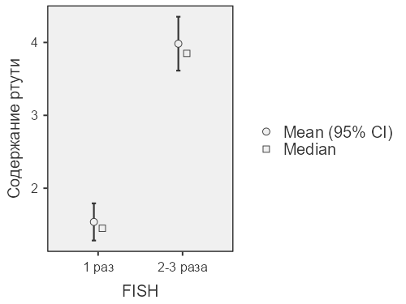

Рисунок 24 – Содержание ртути в моче в зависимости от частоты употребления рыбы

Наиболее выраженный эффект выявлен в отношении частоты употребления рыбы: у лиц, употребляющих её 2–3 раза в неделю, содержание ртути в моче оказалось почти в 2,5 раза выше, чем у тех, кто употребляет рыбу лишь один раз (p<0,001). Эти данные согласуются с литературными сведениями о ведущей роли рыбных продуктов как источника метилртути и подчеркивают необходимость учёта поведенческих факторов при интерпретации лабораторных показателей. Полученные результаты указывают на необходимость комплексного учёта как экологических, так и поведенческих факторов при оценке воздействия ртути на организм человека (таблица 9).

Таблица 9 – Отношение шансов (OR) превышения уровня ртути в моче в зависимости от частоты употребления рыбы

Частота употребления рыбы | Hg > 2 мкг/л (n) | Hg ≤ 2 мкг/л (n) | Всего (n) | OR | 95% ДИ | p
1 раз в неделю | 8 | 24 | 32 | 1,0 (реф.) | – | –
2–3 раза в неделю | 10 | 2 | 12 | 15 | 3,0–74,9 | <0,001
Примечания:
1. Расчет отношения шансов (OR) выполнен по формуле: OR = (a×d)/(b×c), где a – число лиц с превышением Hg при частом употреблении рыбы, b – без превышения Hg в той же группе, c и d – соответствующие показатели в контрольной группе (редкое употребление). 2. Доверительный интервал (95% ДИ) рассчитан по логарифмической шкале

При частом употреблении рыбы (2–3 раза в неделю) вероятность превышения концентрации ртути в моче более 2 мкг/л была в 15 раз выше, чем у лиц, употребляющих рыбу один раз в неделю (OR=15,0; 95% ДИ: 3,0–74,9; p<0,001). Полученные данные свидетельствуют о статистически значимой связи между частотой потребления рыбы и уровнем ртутной нагрузки. Эти результаты согласуются с выводами Ефимовой и соавт. (2023), согласно которым коэффициент опасности (HQ) при высоком потреблении рыбы достигает 11,4, что подтверждает ведущую роль пищевых факторов в формировании хронической ртутной экспозиции [167, р. 441].

3.2.1 Ассоциированность воздействия ртути и особенностей полиморфизма генов и иммунного статуса у экспонированного населения
В настоящие время исследования взаимодействия генов и окружающей среды имеют большее значение для оценки риска воздействия химических веществ, в частности ртути [63, р. 93; 98, р. 2326]. В процессе оценки нормативного риска при воздействии на здоровья населения, среднее значение эффекта воздействия химических веществ часто используется для характеристики опасности данного веществ, в то время как выбросы производственных отходов, которые могут представлять субпопуляции определенным риск, в основном игнорируются.

3.2.2 Полиморфизм генов при детоксикации ксенобиотиков (GSTM1, GSTT1, GSTP1 и GCLM) у людей, проживающих на загрязненной ртутью территории
Для выявления полиморфизма генов выделены ДНК из 181 образцов крови. Концентрация выделенной ДНК измерено в NanoDrop и она варьировала в пределах 10-130 ng/ul.
С целью исследования полиморфизма в гене GCLM подобран оптимальный протокол проведения ПЦР с праймерами гена GCLM для определения полиморфизма -588C/T. Провели оптимизацию для праймеров с разными концентрациями магния. После проведения подбора оптимального протокола, проведен ПЦР-анализ со 180 исследуемыми образцами. Размер продукта ПЦР составляет 310 п.н. (рисунок 25).

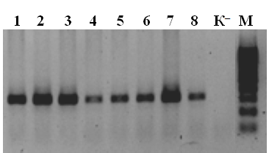

1-8 – исследуемые образцы, М – маркер молекулярной массы O’GeneRuler™ 100bp Plus DNA (Fermentas) (100-1000 п.н. шаг 100 п.н.), (К–) – отрицательный контроль постановки ПЦР

Рисунок 25 – Электрофореграмма амплификации с праймерами

После проведения рестрикции участка гена GCLM образцы с генотипом СС были идентифицированы наличием продуктов 200-, 84- и 45-п.н.) в гель-электрофорезе; у лиц с генотипом CT были идентифицированы 200-, 129-, 84- и 45-п.н. и те, у которых были идентифицированы 200 и 129 п.н., являлись носителями генотипа TT, как показано на рисунке 26.

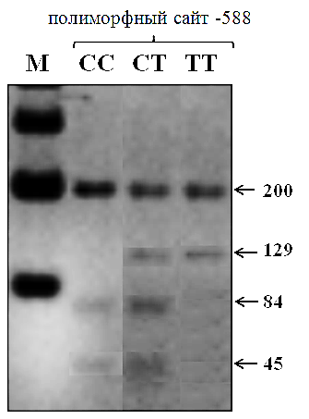

Рисунок 26 – Электрофореограмма ПЦР-продуктов, полученных после рестрикции гена GCLM, демонстрирующий 3 генотипа полиморфизма участка гена GCLM

Перед рестрикцей образцы осаждали без растворения в буфере. Из 180 образцов у 24 обнаружен CT генотип. Они №56, 59, 67, 91, 120, 123, 131, 138, 140, 141, 143, 146, 148, 149, 150, 153, 154, 157, 166, 167, 172, 173, 178 и 180 образцы. ТТ-аллель обнаружен у №2, 135, 144 и 152 образцов (таблица 10).

Таблица 10 – Сравнение результатов рестирикции и генотипирования участка гена GCLM

№ гена | Результаты рестрикции |  |  | Результаты генотипирования
№ гена | CC | CT | TT | CC | CT | TT
1 | + |  |  | +
2 | +
3 | +
28 |  | + |  |  | +
56 |  | + |  | +
59 |  | + |  | +
67 |  | + |  | +
91 |  | + |  | +
120 |  | + |  | +
123 |  | + |  | +
131 |  | + |  | +
135 |  |  | + | +
138 |  | + |  | +
140 |  | + |  |  |  | +
141 |  | +
143 |  | + |  |  | +
144 |  |  | + |  |  | +
146 |  | + |  | +
148 |  | + |  | +
149 | + |  |  | +
150 |  | + |  | +
152 |  |  | + | +
153 | + |  |  |  | +
154 | + |  |  | +
157 | + |  |  | +
166 | + |  |  |  | +
167 |  | + |  |  | +
172 | + |  |  | +
173 | + |  |  | +
178 |  | + |  | +
180 |  | + |  | +

Для валидации результатов генотипирования, полученных методом ПЦР-ПДРФ, было проведено секвенирование по Сэнгеру фрагмента гена GCLM, содержащего полиморфизм –588С/Т. Сравнительный анализ показал, что полное совпадение результатов рестрикционного анализа и секвенирования наблюдалось лишь в 9 из 31 образца (29%). Расхождение результатов, вероятно, связано с техническими ограничениями метода ПЦР-ПДРФ, включая возможность неполной рестрикции, наличие неспецифических сайтов рестрикции или влияние качества ПЦР-продукта на эффективность расщепления.
В связи с этим, для окончательного генотипирования и всех последующих статистических расчетов использовались исключительно данные, полученные методом секвенирования по Сэнгеру, который является "золотым стандартом" для идентификации однонуклеотидных полиморфизмов. Данный подход обеспечил высокую достоверность генетической характеристики обследованной популяции. Полученные расхождения подчеркивают необходимость обязательной валидации результатов ПЦР-ПДРФ более точными методами при исследовании полиморфизмов генов, особенно в популяционных исследованиях.
Затем проведен мультиплексные ПЦР генов GSTM1 и GSTT1 со всеми 181 исследуемыми образцами и после с ПЦР-продуктами проведена электрофореограмма 2% агарозном геле. По результатам анализа размер ПЦР-продуктов составляет: GSTM1 – 215 п.н., GSTT1 – 480 п.н. и CYP1A1 – 312 п.н. (контроль) (рисунок 27).

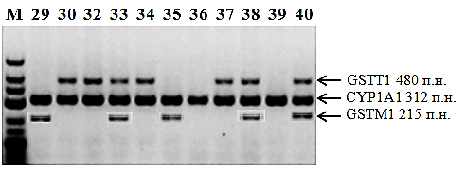

Рисунок 27 - Мультиплексные ПЦР-продукты анализированные в 2% агарозном геле

Наличие или отсутствие генов GSTM1 и GSTT1 было обнаружено наличием или отсутствием полоса 480 п.н. (соответствует GSTT1) и полоса при 215 п.н. (соответствует GSTM1). Полоса при 312 п.н. (соответствующая гену CYP1A1) всегда присутствовала и использовалась в качестве внутреннего контроля для документирования успешной амплификации ПЦР. Полоса 33, 38, 40 лица с GSTT1⁺ и GSTM1⁺; полоса 29, 35 лиц с GSTT1– и GSTM1⁺ аллелей; полоса 30, 32, 34, 37 индивидумы с аллелями GSTT1⁺ и GSTM1–; полоса 36, 39 лица с делециями как для GSTM1, так и для GSTT1. Результаты мультиплексной ПЦР со всеми исследуемыми образцами представлены в (Приложении Е).
Из 90 исследуемой группы делеция гена GSTM1 был обнаружен у 50 (55,6%) лиц и у 45 (50%) из 90 контролей. Делеция гена GSTT1 был обнаружено у 53 (58,9%) из 90 пациентов и у 27(30,0%) из 90 контролей. У большинства жителей темиртауского региона выявлена делеция гена GSTM1, но частота делеций гена GSTT1 также значительно выше для жителей темиртауского региона. Эти результаты выявили значительно повышенный риск развития апластической анемии у лиц с GSTM1 и GSTT1 делециями генов.
Полиморфизм в 5-экзоне гена GSTP1. Проведен ПЦР-анализ для определения полиморфизма в 5-экзоне гена GSTP1 со всеми 180 образцами. После проведены электрофореограмма в 3% агарозном геле (рисунок 28).

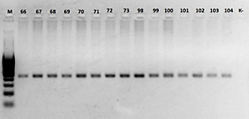

66-104 – исследуемые образцы, М – маркер молекулярной массы O’GeneRuler™ 100bp Plus DNA (Fermentas) (100-1000 п.н. шаг 100 п.н.), (К–) – отрицательный контроль постановки ПЦР

Рисунок 28 – Электрофореграмма амплификации с праймерами на 5-экзон гена GSTP1

После проведения рестрикции 5-экзона гена GCLM образцы с генотипом СС были идентифицированы наличием продуктов 200-, 84- и 45-п.н.) в гель-электрофорезе; у лиц с генотипом CT были идентифицированы 200-, 129-, 84- и 45-п.н. и те, у которых были идентифицированы 200 и 129 п.н., являлись носителями генотипа TT, как показано на рисунке 29.

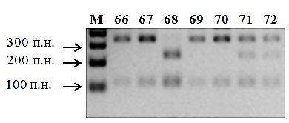

Рисунок 29 – Электрофореограмма ПЦР-продуктов, полученные после рестрикции 5-экзона гена GSTP1

Примечание – Полосы 66, 67, 69 и 70 соответствует GSTP1^{ile/ile}, 71 и 72 полосы соответствует GSTP1^{ile/val}, а 69 полоса мутантному аллелью GSTP1^{val/val}

Результаты рестрикции 5-экзона гена GSTP1 со всеми 180 образцами представлены в таблице 11.
Девяносто один человек из экспонированной группы были обследованы для определения ассоциации между полиморфизмами глутатионовых генов детоксикации (GSTM1, GSTT1, GSTP1, GCLM) и содержанием ртути в моче. Данная подвыборка была сформирована из основной группы, проживающей на территории, подверженной ртутному загрязнению, для изучения генетических факторов индивидуальной чувствительности к токсическому действию ртути.

Таблица 11 – Распределение генотипов и частот аллелей генов GSTM1, GSTT1, GSTP1 и GCLM у лиц исследуемой и контрольной групп

Ген/Генотип | Исследуемая группа (n=90) | Контрольная группа (n=90) | p | Частота аллелей (исслед./контр.)
GCLM
C/C | 84 (94,4%) | 89 (98,9%) | >0,05 | C: 0,96 / 0,99
C/T | 4 (4,4%) | 1 (1,1%) | >0,05 | T: 0,04 / 0,01
T/T | 2 (2,2%) | 0 (0%) | – | -
GSTP1
Ile/Ile | 54 (60,0%) | 65 (72,2%) | >0,05 | Ile: 0,78 / 0,83
Ile/Val | 32 (35,3%) | 20 (22,2%) | >0,05 | Val: 0,22 / 0,17
Val/Val | 4 (4,5%) | 5 (5,6%) | >0,05
GSTT1
+ (наличие) | 37 (41,1%) | 63 (70,0%) | <0,05 | +: 0,41 / 0,70
– (делеция) | 53 (58,9%) | 27 (30,0%) | <0,05 | –: 0,59 / 0,30
GSTM1
+ (наличие) | 40 (44,4%) | 45 (50,0%) | >0,05 | +: 0,44 / 0,50
– (делеция) | 50 (55,6%) | 45 (50,0%) | >0,05 | –: 0,56 / 0,50
Комбинация
GSTT1+GSTM1+ | 11 (12,2%) | 30 (33,3%) | <0,05 | -

Установлено, что у лиц исследуемой группы доля носителей делеционного генотипа GSTM1 – оказалась выше (55,6%), чем в контрольной группе (50%), при этом различия достигли статистической значимости (p <0,05). Аналогичная тенденция отмечена и для гена GSTT1, где отсутствие гена (GSTT1–) регистрировалось у 58,9% обследованных из экспонированной группы против 30% в контроле, тогда как наличие гена (GSTT1+) было более характерно для контрольной выборки (70 против 41,1%).
Для гена GSTP1 у жителей Темиртау чаще встречался гетерозиготный генотип ile/val (35,3% против 22,2% в контроле), тогда как гомозиготный вариант ile/ile был более распространён в контрольной группе (72,2 против 60%). Частота генотипа val/val оставалась низкой и существенных различий между группами не показала. Ген GCLM в обеих выборках преимущественно был представлен гомозиготным вариантом C/C (94,4% в Темиртау и 98,9% в контроле). Минорные генотипы C/T и T/T встречались редко (4,4 и 2,2% соответственно в экспонированной группе, против 1,1 и 0% в контроле).
Совокупный анализ комбинаций генотипов показал, что благоприятная комбинация GSTT1+GSTM1+ встречалась вдвое реже у лиц исследуемой группы (12,2%) по сравнению с контрольной группой (33,3%).
Таким образом, у населения, проживающего в регионе с техногенным загрязнением ртутью, отмечены отличия в распределении генотипов ключевых генов системы глутатион-S-трансфераз и гена GCLM, что может указывать на генетическую предрасположенность к более высокой восприимчивости к действию токсикантов.
Основные результаты по частотам встречаемости генотипов генов GCLM, GSTM1, GSTT1 и GSTP1 в исследуемых группах представлены в таблице 12. Распределение генотипов не отклонялось от равновесия Харди-Вайнберга.

Таблица 12 – Отношение шансов (OR) ассоциации полиморфизмов генов GSTM1, GSTT1, GSTP1 и GCLM с уровнем ртути в моче

Ген | Сравниваемые генотипы | OR | 95% ДИ | p-значение
GSTT1 | null vs + | 2,91 | 1,47–5,78 | 0,001
GSTM1 | null vs + | 1,25 | 0,68–2,29 | >0,05
GSTP1 | Ile/Val + Val/Val vs Ile/Ile | 1,43 | 0,78–2,61 | >0,05
GCLM | C/T + T/T vs C/C | 2,12 | 0,62–7,18 | >0,05
Комбинированный генотип | GSTT1–/GSTM1– vs остальные | 3,45 | 1,56–7,63 | <0,01

Генотипы TT, CT, и CC гена GCLM присутствовали в 2 (2,2%), 4 (4,4%), и 84 (94,4%) образцах в основной группе, соответственно, и в контрольной группы присутствовали 0 (0.0%), 1 (1,1%), 89 (98,9%), соответственно. Согласно полученным результатам генетического анализа гена GSTP1 105Ile, гомозиготный тип (дикий тип) является наиболее частом в исследуемых группах: в основной группе - 60%, в контрольной - 72,2%. Гетерозиготные носители этого полиморфизма преобладали среди жителей Темиртауского региона 35,3%, а в контрольной группе всего 22,2%. Результаты минорного аллелья между жителями Темиртауского региона и контрольными образцами были, 4,5 и 5,6% соответственно.
Делеция гена GSTT1 была обнаружена у 58,9 и 30,0% участников исследования основной и контрольной групп, соответственно. Делеция гена GSTM1 была обнаружена у 55,6% жителей Темиртауского региона и у 50,0% участников контрольной группы. У большинства жителей Темиртауского региона выявлена делеция генов GSTT1 и GSTM1, но частота делеций обоих генов у одного индивидуума выше у контрольных лиц 30 (33,3%), а у жителей Темиртауского региона этот показатель значительно ниже – 11 (12,2%).
Ген глутатион S-трансферазы M1 (GSTM1) был выбран для исследования на основании гипотезы о том, что наличие или отсутствие этого аллеля может быть связано с выраженностью поражения ртутью. В исследуемой группе 43,8% индивидуумов были гомозиготными по нефункциональному нулевому аллелю GSTM1 (GSTM1-) (таблица 12). Лица с фенотипом GSTM1 (-/-) показали более высокую концентрацию ртути в моче, чем лица GSTM1 + (F=21,51, p<0,05). Локус GSTT1 был полиморфным в популяции с частотой нулевого генотипа GSTT1 37%, но не было обнаружено связи между распределением нулевого фенотипа GSTT1 и уровнем ртути в моче (F=0,11, p=0,74). Результаты для генов GSTT1 и GCLM были схожи с геном GSTP1 без какой-либо связи между полиморфным аллелем и уровнем ртути (F=0,15, p=0,85). Отличия по биомаркерам ртути могут быть частично объяснены генетическими факторами. Наши результаты подтвеждают эту гипотезу. Например, ртуть выводится из организма после конъюгации с глутатионом, который включен в глутатион-s-трансферазы (GSTs, GST theta 1, GSTT1, GST mu 1, GSTM1, GST pi 1, GSTP1) и косвенно зависит от ферментов глутатионного синтеза и путей деградации (каталитическая и модификационная глутамат-цистеин-лигаза, GCLC, GCLM, глутатионсинтетаза, GSS, глутатионредуктаза, GSR, γ-глутамилтрансфераза 1, GGT1) [12, с. 154-157]. Генетический полиморфизм характерен для генов глутатиона, которые участвуют в распределении, метаболизме и элиминации ртути. Как отмечалось в недавних эпидемиологических исследованиях, такие полиморфизмы могут влиять на уровни биомаркеров ртути, что в конечном итоге может улучшить понимание индивидуальных отличий ртутного воздействия [13, р. 634-647; 14, р. 757-763]. Эти данные подтверждают, что генетические полиморфизмы в ключевых генах, выводящих ртуть, могут лежать в основе различий в распределении и накоплении ртути в организме. Различия считались статистически достоверными при уровне значимости p <0,05.
В таблице 12 представлены результаты анализа ассоциации между содержанием ртути в моче и распределением полиморфизмов генов GSTM1, GSTT1, GSTP1 и GCLM у жителей региона Темиртау.
Сравнительный анализ показал, что наибольшие различия уровней ртути в моче выявлены для гена GSTM1. У носителей делеционного генотипа (GSTM1-) концентрация ртути была достоверно выше (2,91±0,90 мкг/л) по сравнению с лицами с сохранённым геном (GSTM1+) (1,49±0,49 мкг/л; F=21,51; p<0,05). Полученные данные указывают на снижение детоксикационной способности организма при отсутствии фермента GSTM1 и, как следствие, на повышенное накопление ртути.
Для полиморфизмов GSTT1, GSTP1 и GCLM статистически значимых различий в концентрациях ртути в моче между генотипическими подгруппами выявлено не было (p>0,05), несмотря на наблюдаемое варьирование средних значений. Дополнительно, при оценке ассоциации генетических вариантов с экспозицией ртути с использованием отношения шансов установлено, что делеционный генотип GSTT1 ассоциирован с повышенной вероятностью воздействия ртути, тогда как для остальных исследуемых полиморфизмов значимых ассоциаций выявлено не было.
На рисунке 30 визуализирована зависимость содержания ртути в моче от распределения генотипов исследованных генов. Наиболее выраженная ассоциация наблюдается для гена GSTM1, где отсутствие гена сопровождается значительным увеличением концентрации ртути в биосреде.
Таким образом, полученные результаты подтверждают роль делеционного полиморфизма GSTM1 как ключевого генетического фактора, определяющего индивидуальную чувствительность к воздействию ртути, в то время как вклад полиморфизмов GSTT1, GSTP1 и GCLM оказался менее выраженным.
Это исследование расширяет знания о генетических ассоциациях с уровнями биомаркеров ртути. Результаты показывают, что полиморфизм в GSTМ1 может влиять на уровень ртути в моче, хотя необходимы дальнейшие исследования. Будущие исследования генетических факторов, влияющих на токсичность ртути, должны оценивать основные источники воздействия ртути (употребление воды, рыбы и других продуктов) в более крупных когортах, используя все биомаркера (мочу, кровь, волосы).

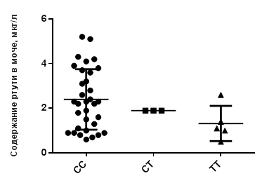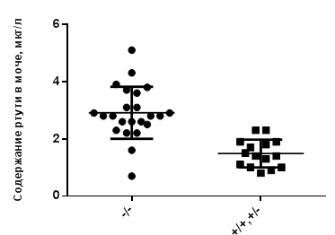
а б
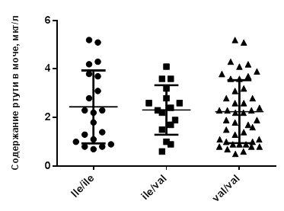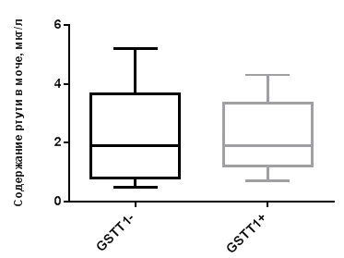
в г

Рисунок 30 – Ассоциация содержания ртути в моче с распределением полиморфизмов в генах GSTM1, GSTT1, GSTP1 GCLM

Результаты настоящего исследования подтверждают роль генетических факторов в индивидуальной вариабельности накопления ртути у лиц, подвергающихся хроническому воздействию загрязненной окружающей среды. Особое внимание уделено полиморфизмам в генах, связанных с метаболизмом глутатиона (GSTM1, GSTT1, GSTP1) и антиоксидантной защитой.
В литературе неоднократно сообщалось, что делеции GSTM1 и GSTT1, а также SNPs GSTP1 (Ile105Val и Ala114Val) могут модифицировать метаболизм ртути. Так, в исследованиях Goodrich et al., 2011; 2013 установлено, что носительство аллелей GSTP1 105G и 114T ассоциируется со снижением уровня ртути в волосах и моче у стоматологов, подвергшихся воздействию неорганической ртути и метилртути. Подобные результаты были получены в пилотном исследовании [165, р. 109999], где у женщин детородного возраста выявлены аналогичные ассоциации между полиморфизмами GSTP1 и концентрацией ртути в волосах. Эти данные согласуются с нашими результатами, согласно которым у носителей аллелей GSTP1 105G и GSTM1(-/-) наблюдаются сниженные уровни общей ртути в крови и плазме, что может свидетельствовать о более эффективной детоксикации ртути за счёт альтернативных механизмов выведения или сниженного связывания с глутатионом. Подобные эффекты были ранее показаны в популяционных исследованиях, где делеция GSTM1 ассоциировалась с изменённым распределением ртути между плазмой и эритроцитами, а также с более низкой аккумуляцией в крови при хроническом низкоуровневом воздействии.
Однако, не все исследования поддерживают эту тенденцию. Например, в работе [211, р. 3-27], сообщается, что у детей с аутизмом генотип GSTP1 Ile/Ile был связан с повышенными уровнями ртути в крови, что может указывать на сложное взаимодействие генетических и поведенческих факторов (например, пищевые предпочтения). Также в исследованиях [158, р. 786-795; 159, р. 588-594], 2009 были выявлены противоречивые результаты, где наличие определенных аллелей GSTP1, наоборот, ассоциировалось с повышенными биомаркерными уровнями ртути, особенно при комбинированном анализе с другими SNP.
Такие расхождения, вероятно, обусловлены различиями в дизайне исследований, этническим составом выборки, источником экспозиции (рыба, амальгамы, воздух) и биомаркерами воздействия (волосы, кровь, моча). Как отмечено в обзоре [218, 219], волосы и кровь отражают разные временные окна воздействия метилртути: волосы – за последние два месяца, кровь – текущую экспозицию. Следовательно, генетические эффекты могут по-разному проявляться в зависимости от режима потребления загрязненной пищи (частота, доза, длительность).
Ограничения исследования. Одним из ограничений настоящей работы является отсутствие прямого инструментального анализа содержания ртути в рыбе - основном предполагаемом источнике поступления метилртути в организм человека. Однако косвенным подтверждением этой гипотезы служат полученные нами данные о статистически значимой связи между частотой потребления рыбы и уровнем ртути в моче. Согласно расчетам, у лиц, употребляющих рыбу 2–3 раза в неделю, концентрация ртути в моче почти в 2,5 раза выше, чем у лиц с редким потреблением (3,98±0,65 мкг/л против 1,54±0,73 мкг/л, p<0,001), а отношение шансов для превышения порогового уровня (2 мкг/л) составило 15,0 (95% ДИ: 3,0–74,9). Эти результаты согласуются с данными ранее проведенных исследований [88, р. 391-403; 89, р. 2272-2279; 220] и косвенно подтверждают ведущую роль рыбной продукции в формировании ртутной нагрузки у населения исследуемого региона.
Важным дополнением служат современные исследования последних лет. В публикации [220, с. 131-134], проведенной на популяции, подвергающейся хроническому низкоуровневому воздействию метилртути, установлено, что делеция GSTM1 и SNP rs1695 (GSTP1 105G) могут усиливать или ослаблять токсические эффекты ртути, в зависимости от концентрации и длительности воздействия. Исследование Freire et al., 2022 также указывает на связь между полиморфизмами GST и уровнем ртути у беременных женщин и их детей, подчеркивая значимость этих генетических маркеров в пренатальной токсикологии.
Кроме того, систематический обзор [221], подчеркивает, что не только ферменты глутатионового пути, но и транспортные белки (например, ABCC2) и ферменты антиоксидантной защиты (GPX1, GCLC, GCLM) вносят вклад в индивидуальные различия по накоплению ртути и ее распределению в организме. Особенно актуальны данные о влиянии этих полиморфизмов на нейропсихологическое развитие у детей в районах экологического неблагополучия.
В отличие от большинства предыдущих исследований, в нашей работе было проведено комплексное определение ртутной нагрузки (в плазме, цельной крови, моче) и анализ нескольких полиморфизмов одновременно, что позволяет более полно оценить влияние генетических факторов. Однако, как и в ряде работ, мы столкнулись с ограничениями, связанными с размером выборки. Этого оказалось недостаточно для статистически мощного анализа комбинированных генотипов, что ранее подчеркивалось и в работе Goodrich et al., 2013.
Таким образом, полученные нами данные подтверждают, что полиморфизмы в генах GSTM1, GSTT1, GSTP1, GCLM и GCLC могут оказывать модифицирующее влияние на биомаркерные уровни ртути. Эти результаты согласуются с рядом современных эпидемиологических исследований и подчеркивают необходимость персонализированного подхода к оценке риска химического загрязнения, учитывающего как внешние, так и генетические факторы.
Известно, что долгосрочное воздействие ртути приводит к широким патологическим эффектам, которые, в первую очередь, включают поражениеЦНС, почечной, иммунной, сердечно-сосудистой и репродуктивной систем [2, р. 133-163; 3, с. 60-62]. Дисфункция сердечно-сосудистой системы включает ишемическую болезнь сердца, гипертонию, инфаркт миокарда и сердечную аритмию.
Предыдущие исследования [5, р. 129-134; 11, р. 1047-1077] показали, что высокий уровень ртути в волосах связан с увеличением прогрессирования атеросклероза и риском сердечно-сосудистых заболеваний. Было отмечено, что патологические эффекты при сердечно-сосудистых заболеваниях наблюдаются на более низких уровнях метилртути, чем те, которые связаны с нейротоксичностью [5, р. 129-134; 11, р. 1047-1077]. Остается открытым вопрос о том, могут ли низкие дозы ртути приводить к значительным последствиям для людей [2, р. 133-163]. Современные исследования предполагают, что даже субклиническое накопление ртути может усиливать окислительный стресс, снижать биодоступность оксида азота и способствовать эндотелиальной дисфункции, что в совокупности увеличивает риск сердечно-сосудистой патологии. Однако необходимы дальнейшие проспективные исследования для установления пороговых значений и механизмов таких эффектов.

3.2.3 Результаты молекулярного докинга

Анализ молекулярного докинга показал, что метилртуть проявляет низкую, но выраженную аффинность связывания с несколькими ключевыми эпигенетическими регуляторными белками, участвующих в метилировании ДНК и деацетилировании гистонов (DNMT1, HDAC1–6, SIRT1).Полученные результаты представлены в таблице 13. Аффинность связывания варьировалась от –0,9 до –1,1 ккал/моль, что указывает на слабые взаимодействия, однако они могут быть биологически значимыми ввиду высокой реакционной способности метилртути и чувствительности эпигенетических ферментов к структурным нарушениям.

Таблица 13 – Результаты аффинности таргетных белков с метилртутью

Белок | Энергия связывания с метилртутью (Kcal/моль)
DNMT1-1.1 | DNMT1-1.1
HDAC1-0.9 | HDAC1-0.9
HDAC2-1.1 | HDAC2-1.1
HDAC3-1.1 | HDAC3-1.1
HDAC6-0.9 | HDAC6-0.9
SIRT1-1.1 | SIRT1-1.1

Для более подробного объяснения этих взаимодействий на рисунке 29 представлена детализированная визуализация молекулярных взаимодействий между метилртутью и таргетными белками. Результаты докинга выявили конкретные аминокислотные остатки, участвующие в связывании, при этом повторяющуюся роль играли ароматические π–σ взаимодействия. Например, метилртуть связывается с HDAC6 через триптофан 35 (TRP35) и с HDAC1 через фенилаланин 86 (PHE86), тогда как взаимодействие с DNMT1 происходит через тирозин 524 (TYR524). Эти взаимодействия, хотя и опосредованы в основном слабыми ван-дер-ваальсовыми силами и гидрофобными контактами, всё же могут нарушать нормальную ферментативную активность данных белков.
Кроме того, взаимодействие с HDAC3 происходит вблизи кластера химически разнородных остатков, включая полярные (GLU, GLN), ароматические (PHE, TYR) и серосодержащие (CYS) аминокислоты; особенно примечателен остаток CYS279, который является вероятной мишенью в силу высокой аффинности ртути к тиольным группам. Аналогично связывание метилртути с HDAC2 и SIRT1 также включает нековалентные взаимодействия, которые могут изменять структурные или функциональные свойства белков.
В совокупности эти результаты свидетельствуют о том, что метилртуть, несмотря на низкие значения энергии связывания, может вмешиваться в работу нескольких эпигенетических регуляторов через специфические остаточные взаимодействия, в особенности с участием ароматических и тиолсодержащих боковых цепей. Это подтверждает возможный механизм, посредством которого метилртуть оказывает свои эпигенотоксические эффекты.
На рисунке 31 представлены результаты молекулярного докинга, демонстрирующие характер и особенности связывания MeHg с белками, регулирующими эпигенетические процессы.

A – взаимодействие MeHg с HDAC6 осуществляется через π–σ связь с ароматическим остатком триптофана 35 (TRP35), где пространственная ориентация ароматического кольца способствует стабилизации комплекса; B – в случае HDAC3 связывание происходит вблизи кластера аминокислотных остатков различной химической природы, включающих ароматические (PHE, TYR), полярные (GLU, GLN) и серосодержащие (CYS). Особое значение имеет остаток цистеина 279 (CYS279), который может служить мишенью за счёт высокой аффинности ртути к тиольным группам. Основными силами взаимодействия являются ван-дер-ваальсовы, что указывает на относительно слабую, но потенциально нарушающую структуру связь; C – для HDAC2 связывание MeHg преимущественно осуществляется через слабые гидрофобные взаимодействия, которые, несмотря на их обратимость, способны приводить к функциональным изменениям белка; D – в HDAC1 установлено π–σ взаимодействие MeHg с фенилаланином 86 (PHE86), которое может индуцировать конформационные перестройки и функциональные нарушения; E – Подобное взаимодействие наблюдается и для DNMT1, где MeHg связывается с тирозином 524 (TYR524), что указывает на повторяющийся механизм связывания метилртути с ароматическими остатками эпигенетических регуляторов; F – для SIRT1 представлены 3D- и 2D-модели взаимодействия: трёхмерная структура (слева) демонстрирует связывающий карман и ключевые аминокислотные остатки (TYR301, PHE302, MET296), тогда как двумерная схема (справа) визуализирует ван-дер-ваальсовы взаимодействия с участием ALA295, PHE302 и ASP305

Рисунок 31 – Молекулярные взаимодействия между метилртутью (MeHg) и эпигенетическими регуляторными белками

Примечание – Адаптировано из источника [221, р. 10]
Таким образом, молекулярное моделирование показало, что метилртуть, несмотря на относительно низкие значения энергии связывания, взаимодействует с несколькими ключевыми эпигенетическими регуляторами через ароматические и тиолсодержащие боковые цепи аминокислот. Эти взаимодействия могут приводить к конформационным изменениям и нарушению ферментативной активности, что подтверждает возможный механизм эпигенотоксического действия метилртути.

3.2.4 Взаимосвязь между цитокиновым профилем сыворотки крови, гипертензией и содержанием ртути в моче у лиц, проживающих на ртутьсодержащей территории
Содержание ртути в реке Нура превысило рекомендуемый ВОЗ предел в 0,05 мкг/л. В контрольной группе, не подвергавшейся воздействию, содержание ртути в воде всегда было ниже 0,05 мкг/л. У жителей, подвергшихся воздействию, концентрация ртути была значительно выше, чем у жителей контрольной группы.
Группа, подвергшаяся воздействию, была впоследствии разделена на две подгруппы в зависимости от концентрации ртути в моче: в первую группу вошли участники с уровнем ртути ниже 3,0 мкг/л, что соответствует 95-му процентилю для взрослых (Dye BA). Во вторую группу вошли участники с содержанием ртути выше порогового уровня.
Уровни TNF-α, IL-2, IL-6 и IL-10 в сыворотке определяли у людей, подвергшихся воздействию ртути (n=41), страдающих гипертонией. Мы обнаружили, что уровни TNF-α, IL-2, IL-6 и IL-10 были достоверно повышены у лиц, подвергшихся хроническому воздействию ртути и проживающих в регионе Темиртау, по сравнению с контрольной группой, сформированной из жителей экологически благополучных, ртуть-свободных территорий (рисунок 32, Приложение Ж). Кроме того, выявлено достоверное увеличение уровня IL-2 у лиц с высоким содержанием ртути в моче по сравнению с подгруппой с низким уровнем ртути (p <0,0001; таблица 14).

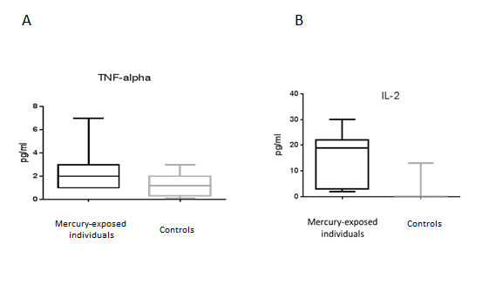

По сравнению с контрольной группой, у пациентов с гипертонией выявлены высокие уровни цитокинов TNF-α (P=0,0007) (A), IL-2 (P<0,0001) (B)

Рисунок 32 – Уровень цитокинов в сыворотке крови пациентов с гипертонией, подвергшихся воздействию ртути, и контрольной группы IL-10, лист 1
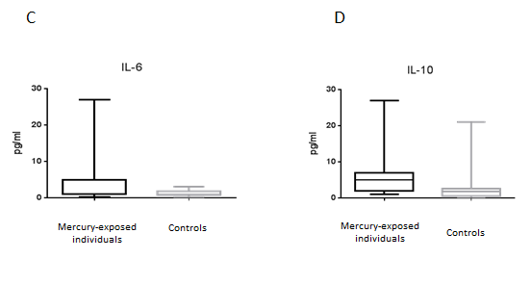

* – Значение P 0,05–0,0125 рассматривалось как тенденция после коррекции Бонферрони
По сравнению с контрольной группой, у пациентов с гипертонией выявлены высокие уровни цитокинов IL-10 (P=0,0003) (D) и тенденция к повышению уровня IL-6 (P=0,0233)* (C)

Рисунок 32, лист 2

Примечание – Составлено по источнику [185, р. 45]

Таблица 14 – Уровень цитокинов в сыворотке крови в зависимости от уровня ртути в моче

Группа | N | Уровень ртути в моче, мкг/л (медиана, Q1–Q3) | Пол | TNF-α | IL-2 | IL-6 | IL-10
Высокий уро вень ртути | 13 | 3,98 (3,1–5,2) | М=7  Ж=6 | 2,33 (1–3) | 31,5* (2–102) | 0,98 (0,8–1) | 4,47 (1–7)
Низкий уро вень ртути | 28 | 1,69 (0,5–2,8) | М=16  Ж=12 | 2,0 (1–4) | 15,02* (2–27) | 1,2 (0,2–5,6) | 4,0 (1–10)
* – p <0,0001 – статистически значимые различия между группами с высоким и низким уровнем ртути в моче (для сравнения подгрупп использован критерий Манна-Уитни)
Примечание – Все уровни цитокинов представлены в пг/мл в виде медианы и межквартильного размаха (Q1–Q3)

Согласно данным (Приложения Ж), уровень провоспалительного цитокина TNF-α и противовоспалительного цитокина IL-10 был статистически значимо выше в контрольной группе по сравнению с исследуемой (p<0,001 и p<0,05, соответственно). Снижение указанных показателей у лиц, подвергшихся воздействию ртути, вероятно, обусловлено иммунодепрессивным эффектом тяжелого металла. Ртуть, как известно, способна нарушать регуляцию иммунного ответа, угнетая продукцию как провоспалительных, так и противовоспалительных цитокинов. Подобное подавление может свидетельствовать о нарушении цитокинового баланса и снижении функциональной активности иммунной системы в условиях хронической интоксикации. Напротив, уровень IL-2 в исследуемой группе оказался значительно выше, чем в контрольной (p <0,001). Этот результат, вероятно, отражает компенсаторную реакцию со стороны Т-клеточного звена иммунитета. IL-2 играет ключевую роль в пролиферации и активации Т-лимфоцитов ртути [185, р. 45] и его повышение может свидетельствовать о попытке иммунной системы мобилизовать защитные механизмы в ответ на токсическое воздействие ртути. Уровень IL-6 достоверно не различался между группами (p>0,05), что может быть связано с неспецифичностью этого цитокина, а также с индивидуальными колебаниями его продукции (таблица 15).

Таблица 15 – Корреляционный анализ связи концентрации ртути в моче с уровнями цитокинов в сыворотке крови

Показатель | Коэффициент корреляции Спирмена (ρ) | p-значение
Hg в моче – IL-2 | +0,598 | <0,001
Hg в моче – TNF-α | –0,564 | <0,001
Hg в моче – IL-6 | +0,182 | >0,05
Hg в моче – IL-10 | –0,143 | >0,05
Примечание: выявлена сильная положительная корреляционная связь между уровнем ртути в моче и IL-2, а также умеренная отрицательная связь с TNF-α, что подтверждает дозозависимый эффект ртути на иммунную систему

Корреляционный анализ выявил достоверную положительную связь между уровнем ртути в моче и IL-2 (ρ=0.598, p <0.001), а также отрицательную – с TNF-α (ρ=-0.564, p <0.001). Это подтверждает, что именно ртутная нагрузка определяет дисбаланс цитокинового профиля, приводя к активации Т-клеточного звена и подавлению провоспалительных сигналов. Анализ содержания ртути в моче показал достоверное превышение уровня металла у лиц исследуемой группы по сравнению с контрольной (p <0,001), что подтверждает наличие хронической ртутной нагрузки. В то же время в подгруппе лиц с артериальной гипертензией (АГ) наблюдались более низкие уровни TNF-α и IL-10 при достоверно более высоком уровне IL-2 (p <0,001). Частота встречаемости АГ в экспонированной группе составила 47,8% против 11,2% в контрольной (χ²=28.7, p <0.001). Хотя возраст пациентов с АГ был выше, прямой корреляции между возрастом и содержанием ртути в моче выявлено не было (r=0.079, p=0.374). Это указывает на то, что развитие АГ обусловлено не только возрастом, но и воздействием ртути и связанным с ним нарушением цитокинового баланса.
Следует учитывать, что часть обследованных лиц исследуемой группы страдала артериальной гипертензией и получала антигипертензивную терапию, которая потенциально может влиять на продукцию цитокинов. В связи с этим был проведён пересчет данных с выделением подгруппы пациентов с АГ, что позволит более корректно интерпретировать вклад ртутной экспозиции в выявленные изменения иммунных показателей.
В исследуемой группе (села Чкалово, Самарканд, Гагаринское, Тегисжол, Ростовка) выявлено достоверное снижение уровней TNF-α и IL-10 и значительное повышение IL-2 по сравнению с контролем (Приложение Ж, рисунок 33). Эти различия усилились после исключения крайних значений в контрольной группе, что свидетельствует о стабильности результата.
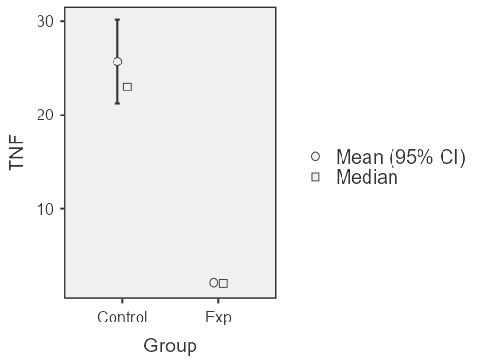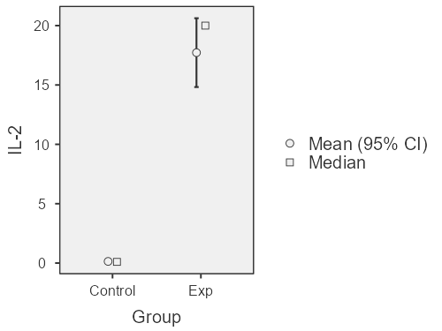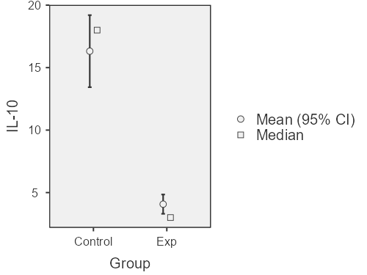

а б в

Рисунок 33 – Содержание цитокинов в сыворотке крови пациентов контрольной и экспонированной группы

Таким образом, данные указывают не на общий «воспалительный фон» (так как TNF-α снижен, а IL-6 не различался между группами), а на устойчивую активацию Т-клеточного звена в условиях хронической экспозиции ртути. Особенно значимо повышение IL-2, который играет ключевую роль в пролиферации и активации Т-лимфоцитов. Корреляционный анализ показал положительную связь уровня ртути в моче с IL-2 (ρ=0.598; p<0,001) и отрицательную – с TNF-α (ρ=-0.564; p <0,001), что подтверждает ведущую роль ртутной нагрузки в формировании дисбаланса цитокинов.
Высокие значения TNF-α и IL-10, зафиксированные в контрольной группе у отдельных индивидов, вероятно, отражают влияние сопутствующих состояний (инфекции, метаболические нарушения, приём лекарственных средств), что согласуется с литературными данными о вариабельности цитокинового ответа [205, с. 3-51; 206, с. 3-396]. Исключение этих выбросов позволило корректнее оценить влияние ртути на иммунный профиль.

Таблица 16 – Модели влияния группы и генотипа GCLM-588 C> T на уровень содержания ртути в моче

Модель | P(M) | BF₁₀ | Error%
Нулевая модель | 0.200 | 1.00 | -
Группа | 0.200 | 6.79*10²⁶ | 2.57*10⁻³⁰
GCLM-588 C>T | 0.200 | 2.49 | 0.0255
Группа + GCLM-588 C>T | 0.200 | 3.13*10²⁶ | 4.9885
Группа + GCLM-588 C>T + Группа * GCLM-588 C>T | 0.200 | 2.73*10²⁶ | 1.6302

В соответствии с таблицей 16, Байесовский дисперсионный анализ показал, что наилучшая модель содержания ртути объясняется исключительно фактором группы (место проживания), тогда как влияние генотипа GCLM-588 C> T проявляется лишь в сочетании с экспозицией (BF10=3.13*10²⁶). Линейная регрессия также подтвердила, что основным предиктором уровня ртути является принадлежность к группе (экспонированные/контрольные). Однако в биномиальной регрессии достоверными предикторами АГ оказались возраст, фактор группы и генотип GCLM-588 TT, что согласуется с ролью данного гена в регуляции антиоксидантной защиты.
Медиационный анализ показал, что 72,5% эффекта группы на наличие АГ является прямым, а возраст и уровень ртути в моче не обладали достоверным медиаторным влиянием. Это позволяет предположить, что помимо биологической нагрузки ртутью, вклад вносят и другие факторы среды проживания (социально-экономические условия, характер питания, профессиональная занятость, соотношение полов в популяции).
Таким образом, хроническое воздействие ртути сопровождается выраженными изменениями цитокинового профиля: снижением TNF-α и IL-10, повышением IL-2, а также высокой распространённостью АГ среди экспонированного населения. IL-2 можно рассматривать как чувствительный иммуномаркер ранней дисрегуляции, ассоциированной с ртутной интоксикацией. Совокупность данных подтверждает, что место проживания в зоне ртутного загрязнения является ключевым фактором риска для формирования цитокинового дисбаланса и гипертензии.
В Темиртау ранее не проводились исследования по иммунологическому воздействию ртути. Во время настоящего исследования мы обнаружили, что население с воздействием ртути имеет жалобы на частые головные боли, быструю усталость, головокружение, все из которых являются характеристиками гипертонии. Наша цель состояла в том, чтобы определить влияние воздействия ртути на уровни сывороточных цитокинов у пациентов с гипертонией.
Известно, что хроническая ртутная интоксикация вызывает нейротоксический эффект, но изменения в иммунной и сердечно-сосудистой системах также представляют большой интерес. Мы изучили маркеры иммунных реакций у пациентов, подвергшихся воздействию ртути, с гипертонией, живущей на севере Центрального Казахстана. Увеличение количества воспалительных цитокинов (TNF-α, IL-2, IL-6 и IL-10) в сыворотке указывает на увеличение системного воспаления и риск гипертонии для населения, подверженного воздействию ртути.
В настоящее время в немногих исследованиях подтверждается влияние ртути на содержание цитокинов и мало изучено ее роль в развитии патологических состояний. Изучение уровней TNF-α и IL-6 в сыворотке крови детей в возрасте от 9 до 11 лет, в зависимости от общего количества ртути в крови, было обнаружено, что увеличение уровней Hg связано с более короткой продолжительностью сна и более низким TNF-α уровень. IL-6 не был связан со сном или ртути в крови [26, р. 3-58]. Межсекторальное исследование населения в Амазонии Бразилия [185, р. 4-170; 186, с. 3-838; 187; 188] показало, что уровни провоспалительных цитокинов IL-1, TNF- и IFN-γ были значительно выше у субъектов, подвергнутых воздействию ртути, и антинуклеарные аутоантитела + (AN (o) A +) по сравнению с лицами с более низким воздействием ртути. Противовоспалительный цитокин IL-10 не был высоко выражен, и его уровень был ниже порогового значения для большинства участников независимо от воздействия ртути или AN (o) A.
Наши результаты в популяции Центрального Казахстана согласуются с этими данными. У обследованных жителей, проживающих в районах с повышенным уровнем ртутного загрязнения, наблюдалось увеличение содержания провоспалительных цитокинов TNF-α и IL-6, что указывает на наличие хронического воспалительного ответа. В то же время уровень IL-10 у большинства участников оставался низким, что может свидетельствовать о недостаточной активации противовоспалительных механизмов регуляции иммунного ответа. Подобное соотношение «высокие провоспалительные цитокины/низкий IL-10» отражает сдвиг иммунного баланса в сторону воспаления и потенциально может быть одним из патогенетических звеньев развития сердечно-сосудистых и аутоиммунных нарушений у лиц, подвергающихся хроническому воздействию ртути.
Практические рекомендации
В населенных пунктах, расположенных вблизи загрязненной ртутью территории (в особенности с.Гагаринское и с.Чкалово), необходимо ввести регулярный мониторинг содержания ртути в биологических средах (моче) у жителей с учетом возраста, пола и длительности проживания.
Населению, проживающему на загрязненной территории, рекомендовано придерживаться диеты с высоким содержанием антиоксидантов (витамины С, Е, селен, цинк), клетчатки, и включением продуктов, способствующих выведению тяжелых металлов.
Медицинским работникам в зонах экологического неблагополучия следует проводить просветительную работу по вопросам токсического воздействия ртути, профилактики заболеваний, связанных с нарушениями в системе иммунного ответа и обмена веществ.
Ввести обучение школьников в зоне риска основам экологической гигиены, правильного питания и способов снижения токсической нагрузки на организм.
Органы санитарного и экологического надзора должны усилить контроль за содержанием ртути в воде, почве и донных отложениях, особенно в местах, где было зафиксировано многократное превышение ПДК, несмотря на проведенные ранее очистные мероприятия.
Рекомендуется проведение дополнительных исследований по оценке влияния ртути на молекулярно-генетическом уровне, с изучением полиморфизмов генов, участвующих в детоксикации и иммунной регуляции (GSTM1, GSTT1, GSTP1, GCLM).
При разработке санитарных норм и правил учесть, что даже при «безопасных» концентрациях ртути в моче могут наблюдаться изменения генетического характера. Требуется пересмотр подходов к оценке риска при хроническом воздействии на население.
Результаты исследования могут быть использованы при разработке программ по медико-экологической защите населения, проживающего в зонах техногенного загрязнения.

ЗАКЛЮЧЕНИЕ

Таким образом, все поставленные в работе задачи выполнены в полном объеме. Впервые в условиях Казахстана проведена интегральная оценка воздействия ртути на здоровье человека с учетом экологических, иммунологических и генетических факторов. Полученные данные могут быть использованы для совершенствования системы санитарно-гигиенического мониторинга и профилактики нарушений здоровья у населения, проживающего на загрязненных территориях.
На основании проведенных исследований сделаны следующие выводы:
- Проведенный анализ подтвердил масштабную техногенную контаминацию ртутью ключевых компонентов экосистемы в районе реки Нура. Загрязнение носит не локальный, а распространенный характер, при этом выявлены критические зоны с экстремально высокими концентрациями. Вблизи с. Гагаринское содержание ртути в воде превышает ПДК в 18 раз, в почве – в 29 раз, а в донных отложениях в 26 раз выше фона. Еще более высокая нагрузка зафиксирована у с. Чкалово: концентрации в почве достигают 80 ПДК, а в донных отложениях превышают фоновый уровень в 53 раза.
- У населения, проживающего на загрязненной территории, подтвержден высокий уровень текущей ртутной нагрузки на организм. Средняя концентрация ртути в моче в экспонированной группе (15 мкг/л) достоверно превышает аналогичный показатель в контрольной группе (3 мкг/л), что служит прямым биоиндикатором воздействия.
- Выявлена ассоциация между полиморфизмами генов системы глутатиона и накоплением ртути. Носители делеционного генотипа *GSTM1(-)* имеют статистически значимо более высокое содержание ртути в моче. Благоприятная комбинация активных генов *GSTT1+/GSTM1+* встречается реже у экспонированных лиц, что указывает на генетическую предрасположенность к сниженной детоксикации и повышенному накоплению токсиканта.
- Результаты компьютерного моделирования подтвердили высокое сродство метилртути (MeHg⁺) к активным центрам ключевых белков детоксикации GSTP1 и GCLM. Это предоставляет структурное объяснение механизма взаимодействия и косвенно свидетельствует о наличии в организме экспонированного населения именно метилированной - наиболее токсичной -формы ртути.
- Длительная экспозиция ртутью приводит к нарушению иммунного гомеостаза и ассоциирована с повышенным риском артериальной гипертензии через активацию системного воспаления. Об этом свидетельствуют выявленные повышенные уровни провоспалительных цитокинов (TNF-α, IL-2, IL-6) и значимые корреляции между содержанием ртути в моче и концентрациями IL-2 и TNF-α.

СПИСОК ИСПОЛЬЗОВАННЫХ ИСТОЧНИКОВ

1 Koedrith P., Kim H., Weon J. et al. Toxicogenomic approaches for understanding molecular mechanisms of heavy metal mutagenicity and carcinogenicity // International J of Hygiene and Environmental Health. – 2013. – Vol. 216, Issue 5. – P. 587-598.
2 Tchounwou P., Yedjou C., Patlolla A. et al. Heavy Metals Toxicity and the Environment // Experientia Supplementum – 2012. – Vol. 101. – P. 133-164.
3 Илющенко М., Лапшин Е., Делебарре А. и др. Влияние золы гидроудаления КарГРЭС-1 на снижение риска от ртутного загрязнения реки Нура // Промышленность Казахстана. – 2005. – №3. – С. 60-63.
4 Rocha A., Cardoso B., Zavarize B. et al. GPX1 Pro198Leu polymorphism and GSTM1 deletion do not affect selenium andmercury status in mildly exposed Amazonian women in anurban population // Science of the Total Environment. – 2016. – Vol. 571. – P. 801-808.
5 Lip G., Hall J. Role of Cytokines and inflammation in Hypertension // Comprehensive Hypertension E-Book. – 2007. – P. 129-135.
6 Pacyna E.G., Pacyna J.M., Sundseth K. et al. Global emission of mercury to the atmosphere from anthropogenic sources in 2005 and projections to 2020 // Atmospheric Environment. – 2010. – Vol. 44. – P. 2487-2499.
7 Hsiao H., Ullrich S., Tanton T. Burdens of mercury in residents of Temirtau, Kazakhstan. I: Hair mercury concentrations and factors of elevated hair mercury levels // Science of the Total Environment. – 2010. – Vol. 409, Issue 11. – P. 621-627.
8 Houston M. Role of mercury toxicity in hypertension, cardiovascular disease, and stroke // The Journal of Clinical Hypertension. – 2011. – Vol. 13. – P. 621-627.
9 Gump B., Gabrikova E., Bendinskas K. et al. Low-level mercury in children: associations with sleep duration and cytokines TNF-α and IL-6 // Environmental Research. – 2014. – Vol. 134. – P. 228-232.
10 Pyae S.S., Win T.K., Koji A. et al. Mercury Pollution from Artisanal and Small-Scale Gold Mining in Myanmar and Other Southeast Asian Countries // International Journal of Environmental Research and Public Health. – 2022. – Vol. 19. – P. 2-21.
11 Wieser M.E., Holden N., Coplen T.B. et al. Atomic weights of the elements 2011 (IUPAC Technical Report) // Pure and Applied Chemistry. – 2013. – Vol. 85, Issue 5. – P. 1047-1078.
12 Алешкина З.П. Экологические последствия загрязнения окружающей среды ртутью // Вестник Томского государственного университета. – 2003. – T. 271. – С. 154-158.
13 Feng X., Li P., Fu X. et al. Mercury pollution in China: implications on the implementation of the Minamata Convention // Environmental Science: Processes & Impacts. – 2022. – Vol. 24. – P. 634-648.
14 Clarkson T.W., Vyas J.B., Ballatori N. Mechanisms of mercury disposition in the body // American J of Industrial Medicine. – 2007. – Vol. 50. – P. 757-764.
15 United States Environmental Protection Agency. – 2013 // http://www.epa.gov/ttn/atw/allabout.html. 10.03.2025.
16 Филатов Б.Н., Чарова Т.А. Особенности диагностики и экспертизы поражений ртутью // Загрязнение ртутью окружающей среды: эмиссия в атмосферу, восстановление территорий и влияние на здоровье: матер. междунар. семин. – Астана, 2007. – С. 43-44.
17 Eto K. Minamata disease // Neuropathology. – 2000. – Vol. 20, Suppl. 1. – P. S14-S19.
18 Mercury and Mercury Compounds / IARC Working Group on the Evaluation of Carcinogenic Risks to Humans // In book: Beryllium, Cadmium, Mercury, and Exposures in the Glass Manufacturing Industry. – Lyon, 1993. – Vol. 58. – P. 239-345.
19 de Magalhaes M.E.A., Tubino M. A possible path for mercury in biological systems: the oxidation of metallic mercury by molecular oxygen in aqueous solutions // Science of the Total Environment. – 1995. – Vol. 170, Issue 3. – P. 229-239.
20 Park J.D., Zheng W. Human exposure and health effects of inorganic and elemental mercury // Journal of Preventive Medicine & Public Health. – 2012. – Vol. 45, Issue 6. – P. 344-352.
21 Scheuhammer A.M., Meyer M.W., Sandheinrich M.B. et al. Effects of environmental methylmercury on the health of wild birds, mammals, and fish // Ambio: A Journal of the Human Environment. – 2007. – Vol. 36. – P. 12-18.
22 Simmons-Willis T.A., Koh A.S., Clarkson T.W. et al. Transport of a neurotoxicant by molecular mimicry: the methylmercury-L-cysteine complex is a substrate for human L-type large neutral amino acid transporter (LAT) 1 and LAT2 // Biochemical Journal. – 2002. – Vol. 367. – P. 239-246.
23 He T., Hintelmann H., Dimock B. Photoreactions of mercury in aquatic systems: kinetic studies on the reduction and methylation // ACS Environmental Science & Technology Letters. – 2014. – Vol. 1, Issue 7. – P. 327-332.
24 Gu B., Bian Y., Miller C.L. et al. Mercury reduction and complexation by natural organic matter in anoxic environments // Environmental Science & Technology. – 2011. – Vol. 45, Issue 22. – P. 9449-9457.
25 Nguyen H.Q., Le H.T. et al. Distribution and speciation of mercury in surface water of the Red River estuary, Vietnam // Marine Pollution Bulletin. – 2018. – Vol. 129, Issue 2. – P. 811-818.
26 Global Mercury Assessment 2018 / UNEP. – Geneva, 2019. – 59 p.
27 Гаршин С.В., Кузнецов В.А. Выбросы ртути предприятиями цветной металлургии России // Известия вузов. Цветная металлургия. – 2007. – №4. – С. 53-58.
28 Янина Е.П. Ртуть, человек, окружающая среда: краткий очерк. – М.: НИА-Природа, 2006. – 48 с.
29 Теплова Н.А. Ртуть в окружающей среде – «химическая бомба замедленного действия» // Вестник экологии и безопасности жизнедеятельности. – 2010. – T. 2. – С. 14-19.
30 Шинетова Л.Е., Бекеева С.А. Современные представления о влиянии различных форм ртути на организм // Вестник КазНМУ им.С.Д. Асфендиярова. – Алматы, 2017. – T. 1 – С. 370-375.
31 Cusack L. et al. Regional and temporal trends in blood mercury concentrations and fish consumption in women of child bearing age in the United States using NHANES data from 1999–2010 // Environmental Health. – 2017. – Vol. 16, Issue 1. – P. 1-12.
32 Schober S.E. et al. Blood Mercury Levels in US Children and Women of Childbearing Age, 1999-2002 // JAMA. – 2003. – Vol. 289, Issue 13. – P. 1667-1674.
33 America’s Children and the Environment. – Ed. 3rd. – NY., 2019. – 28 p.
34 Mercury and Health: Fact Sheet / WHO // https://www.who. 10.03.2025.
35 Evaluating Mercury Exposure: Information for Health Care Providers // file:///C:/Users/Пользователь/Downloads/cdc_157806_DS1.pdf. 10.03.2025.
36 Bernhoft R.A. Mercury toxicity and treatment: A review of the literature // Journal of Environmental and Public Health. – 2012. – Vol. 2012. – Р. 460508.
37 Rice K.M., Walker E.M., Wu M. et al. Environmental Mercury and Its Toxic Effects // J of Preventive Medicine and Public Health. – 2014. – Vol. 47, Issue 2. – P. 74-83.
38 Ariya P.A., Amyot M., Dastoor A. et al. Mercury physicochemical and biogeochemical transformation in the atmosphere and at atmospheric interfaces: a review and future directions // Atmospheric Chemistry and Physics. – 2015. – Vol. 15. – P. 5699-5713.
39 Fernandes A.B., Barros F.L., Pecanha F.M. et al. Toxic effects of mercury on the cardiovascular and central nervous systems // Journal of Biomedicine and Biotechnology. – 2012. – Vol. 2012. – P. 949048.
40 Kumar V., Kumar P., Kumar S. et al. A retrospection on mercury contamination: chemical fate, exposure, bioavailability, distribution, and ecotoxicology // Sustainability. – 2023. – Vol. 15, Issue 18. – P. 13292.
41 Макаров В.Н., Макарова Т.В., Макаров А.В. Ртуть в окружающей среде (город в криолитозоне): геохимические особенности миграции ртути // Экология и промышленность Севера. – 2024. – Т. 27, №1. – С. 56-70.
42 Бигалиев А.Б., Бекмурзаева А.С., Джунисов К.С. и др. Эколого-генетическая оценка последствий влияния стойких химических загрязнителей // Вестник Казахского Национального медицинского университета. – 2020. – T. 2. – С. 120-128.
43 Глобальная оценка проблемы ртутных отходов: обзор существующих национальных мер / под ред. Н. Саалисмаа. – Женева: ZOI, 2017. – 49 с.
44 Целевое использование ртути в России // В кн.: Оценка поступлений ртути с территории Российской Федерации / Датское агентство по охране окружающей среды. – Копенгаген: Danish EPA, 2005. – С. 27-140.
45 Алешкина Л.Г. Загрязнение окружающей среды ртутью и ее соединениями. – М.: Наука, 2003. – 256 с.
46 Quintarelli J.M., Garnier J., de Souza J.P.R. et al. Mercury in river samples with artisanal and small-scale gold mining influence: The case of the upper Madeira River Basin (Brazil/Bolivia) // Ecotoxicology and Environmental Safety. – 2024. – Vol. 274. – P. 115240.
47 Feng X., Horowitz H.M., Wang S. et al. Mercury pollution in China: implications on the environment and human health risks // Environmental Science: Processes & Impacts. – 2022. – Vol. 24, Issue 6. – P. 739-757.
48 Feng X., Fu X., Zhang H. et al. Combating air pollution significantly reduced air mercury concentrations in China // National Science Review. – 2024. – Vol. 11, Issue 7. – P. nwae253.
49 Zhao H., Qiu G., Yan H. et al. Mercury contents in rice and potential health risks across China // Environment International. – 2019. – Vol. 126. – P. 406-412.
50 Han J., Chen Z., Pang J. et al. Health Risk Assessment of Inorganic Mercury and Methylmercury via Rice Consumption in the Urban City of Guiyang, Southwest China // International Journal of Environmental Research and Public Health. – 2019. – Vol. 16, Issue 2. – Р. 216.
51 Cui Y., Wu Q., Liu K. Source Apportionment of Speciated Mercury in Chinese Rice // ACS Environmental Au. – 2022. – Vol. 2, Issue 1. – P. 3-12.
52 Cui Y., Wu Q., Wang S. et al. Mercury emissions in China, 1978–2021 // https://essd.copernicus.org/preprints/essd-2024-252/essd-2024-252. 10.03.2024.
53 Basic information about mercury / U.S. Environmental Protection Agency // https://www.federalregister.gov. 10.03.2024.
54 Health effects of exposures to mercury / U.S. Environmental Protection Agency // https://www.federalregister.gov. 10.03.2024.
55 National Emissions Standard for Hazardous Air Pollutants: Mercury production // https://www.federalregister.gov. 10.03.2024.
56 Mahaffey K.R. Mercury exposure: Medical and public health issues // Public Health Reports. – 2005. – Vol. 120, Issue 3. – P. 398-403.
57 Regulation of mercury emissions / Harvard Law School // https://clinics.law.harvard.edu/environment/2023/06/. 10.03.2024.
58 Wu Y.-S., Osman A.I., Hosny M. et al. The toxicity of mercury and its chemical compounds // ACS Omega. – 2024. – Vol. 9, Issue 3. – P. 30751-30763.
59 Wu Y.-S., Osman A.I., Hosny M. et al. The toxicity of mercury and its chemical compounds: molecular mechanisms and environmental and human health implications: a comprehensive review // ACS Omega. – 2024. – Vol. 9, Issue 5. – P. 5100-5126.
60 Ajsuvakova O.P., Tinkov A.A., Aschner M. Sulfhydryl groups as targets of mercury toxicity. Coordination Chemistry Reviews. – 2020. – Vol. 417. – Р. 213343.
61 Toxicological Profile for Mercury / Agency for Toxic Substances and Disease Registry. – Atlanta, 1999. – 676 р.
62 Hong Y.-S., Kim Y.-M., Lee K.-E. Methylmercury exposure and health effects. Journal of Preventive Medicine & Public Health. – 2012. – Vol. 45, Issue 6. – P. 353-363.
63 Andreoli V., Sprovieri F. Genetic aspects of susceptibility to mercury toxicity: an overview // International Journal of Environmental Research and Public Health. – 2017. – Vol. 14, Issue 1. – Р. 93.
64 Methylmercury (MeHg) / US Environmental Protection Agency. – Washington, 2001. – 221 р.
65 Mercury Study Report to Congress / Environmental Protection Agency. – Washington, 1997. – Vol. 5. – 349 р.
66 Cardenas A. et al. Persistent DNA methylation changes associated with prenatal mercury exposure // Scientific Reports. – 2017. – Vol. 7. – Р. 288.
67 Julvez J., Forns J., Garcia-Esteban R. et al. Prenatal mercury exposure and neurodevelopment up to 7 years of age // International Journal of Environmental Research and Public Health. – 2022. – Vol. 19, Issue 4. – Р. 1976.
68 Zhang Y., Wang Y., Zhang C. et al. Mercury and prenatal growth: a systematic review // International Journal of Environmental Research and Public Health. – 2021. – Vol. 18, Issue 15. – Р. 7805.
69 Балабекова М.К., Нурмухамбетов А.Н., Тухватшин Р.Р. и др. Современный взгляд на механизмы формирования экологенной иммунодепрессии // Вестник КазНМУ. – 2017. – №1. – С. 375-380.
70 Millman A., Tang D., Perera F.P. Air pollution threatens the health of children in China // Pediatrics. – 2008. – Vol. 122. – P. 620-628.
71 Mergler D., Anderson H.A., Chan L.H.M. et al. Methylmercury exposure and health effects in humans: a worldwide concern // Ambio. – 2007. – Vol. 36. – P. 3-11.
72 Зайцева О.Е. Особенности накопления микроэлементов в плаценте и пуповине при нормальном и осложенном гистозе беременности: дис. ... канд. мед. наук: 14.00.01. – М., 2006. – 126 с.
73 Мищенко В.П. Токсичные металлы и беременность // Вестник перинатологии и педиатрии. – 1997. – №6. – С. 59.
74 Мудрый И.В. Влияние химического загрязнения почвы на здоровье населения // Гигиена и санитария. – 2008. – №4. – С. 32-37.
75 Вокина В.А., Капустина Е.А., Якимова Н.Л. Трансгенерационные эффекты хлорида ртути // Актуальні проблеми транспортної медицини. – 2014. – №3(37). – С. 132-135.
76 Шинкарева Л.В., Чудаева Г.В. Экологические аспекты использования природных ресурсов // Матер. 9-й междунар. науч. конф. аспир. и студ. «Охрана окружающей среды и рациональное использование природных ресурсов». – Донецк: ДонНТУ, 2015. – С. 54-56.
77 Toxicological Profile for Mercury / U.S. Department of Health and Human Services. – Atlanta, 2024. – 857 p.
78 Малов А.М., Александрова М.Л. Антропогенное ртутное загрязнение городского грунта // Клиническая токсикология. – 2011. – Т. 12. – С. 536-545.
79 Инструкция по обращению с ртутными лампами, люминесцентными ртутьсодержащими трубками отработанными и браком // https://www.mercom-1.ru/instructions/instrukciya_po_obrascheniyu_s_rtutnymi_lampami/7_. 10.10.2025.
80 Инструкция по обращению с отходами 1 класса опасности // http://ohranatruda31.ru/ecology/instrukciya-po-obrashheniyu-s-rtutnymi. 10.10.2025.
81 Jackson A.C. Chronic neurological disease due to methylmercury poisoning // Canadian Journal of Neurological Sciences. – 2018. – Vol. 45, Issue 6. – P. 620-626.
82 Ekino S. et al. Minamata disease revisited: an update on the acute and chronic manifestations of methyl mercury poisoning // Journal of the Neurological Sciences. – 2007. – Vol. 262, Issue 1-2. – P. 131-144.
83 Гидрохимический мониторинг реки Нура за 2004–2014 гг. / Карагандинский центр гидрометеорологии. – Караганда, 2015. – 78 с.
84 Clarkson T.W., Magos L., Myers G.J. The toxicology of mercury – current exposures and clinical manifestations // The New England Journal of Medicine. – 2003. – Vol. 349, Issue 18. – P. 1731-1737.
85 Bridges C.C., Zalups R.K. Transport of inorganic mercury and methylmercury in target tissues and organs // Journal of Toxicology and Environmental Health. Part B: Critical Reviews. – 2010. – Vol. 13, Issue 5. – P. 385-410.
86 История загрязнения реки Нура ртутью / Комитет по водным ресурсам Министерства окружающей среды и водных ресурсов Республики Казахстан // https://ecomuseum.kz/proekty/chemical-safety/contaminated-areas/the. 10.10.2025.
87 Nura River Clean-up Project: Environmental Impact Assessment / World Bank. – Astana, 2002. – 312 p.
88 Ullrich S.M., Tanton T.W., Abdrashitova S.A. Mercury in the aquatic environment of the River Nura, Central Kazakhstan // Science of the Total Environment. – 2007. – Vol. 384, Issue 1-3. – P. 391-404.
89 Hsiao H.-W., Ullrich S.M., Tanton T.W. Burdens of mercury in residents of Temirtau, Kazakhstan I: Hair mercury concentrations and factors of elevated hair mercury levels // Science of the Total Environment. – 2011. – Vol. 409, Issue 11. – P. 2272-2280.
90 Guney M., Akimzhanova Z., Kumisbek A. et al. Mercury (Hg) Contaminated Sites in Kazakhstan: Review of Current Cases and Site Remediation Responses // International Journal of Environmental Research and Public Health. – 2020. – Vol. 17, Issue 23. – Р. 8936.
91 Turdiyeva K., Abdykalikova G., Kydyrbekova A. et al. Comparative analysis and human health risk assessment of contamination with heavy metals of Central Asian rivers (Syr-Darya, Nura, Ili) // Heliyon. – 2023. – Vol. 9, Issue 10. – Р. e22345.
92 Zhuzzhassarova G., Mussina A., Tuleuova N. et al. Toxic metals (As, Hg, Cd, Pb) in fish and aquatic ecosystems of Kazakhstan: health risk assessment and food safety implications // Environmental Science and Pollution Research. – 2024. – Vol. 31, Issue 12. – P. 17123-17139.
93 Heaven S., Ilyushchenko M.A., Tanton T.W. et al. Mercury in the River Nura and its floodplain, Central Kazakhstan. Part I: River sediments and water // Science of the Total Environment. – 2000. – Vol. 260, Issues 1-3. – P. 35-44.
94 Ullrich S.M., Tanton T.W., Abdrashitova S.A. et al. Mercury in the River Nura and its floodplain, Central Kazakhstan. Part II: Floodplain soils and riverbank silt deposits // Science of the Total Environ. – 2000. – Vol. 260, Issues 1-3. – P. 45-55.
95 Савченков М.Ф., Рукавишников В.С., Ефимова Н.В. Ртуть в окружающей среде и ее влияние на здоровье населения (на примере Байкальского региона) // Сибирский медицинский журнал (Иркутск). – 2010. – Т. 99, №8. – С. 9-11.
96 Zhao X., Chen X., Wang Y. et al. Arbuscular mycorrhizal fungi enhance phytoremediation of mercury-contaminated soils // Journal of Fungi. – 2023. – Vol. 9, Issue 4. – Р. 395.
97 Ефимова Н.В., Дьякович М.П., Бичева Г.Г. и др Изучение здоровья населения в условиях воздействия техногенной ртути // Бюллетень Восточно-Сибирского научного центра Сибирского отделения Российской академии медицинских наук. – 2007. – №2(54). – С. 75-79.
98 Charkiewicz A.E., Omeljaniuk W.J., Garley M. et al. Mercury Exposure and Health Effects: What Do We Really Know? // International Journal of Molecular Sciences. – 2025. – Vol. 26, Issue 5. – Р. 2326.
99 Лисецкая Л.Г., Ефимова Н.В., Рычагова О.А. и др. Оценка опасности воздействия ртути на детей // Здравоохранение Российской Федерации. – 2006. – №6. – С. 49-51.
100 Cohen J.T., Bellinger D.C., Shaywitz B.A. A Quantitative Analysis of Prenatal Methyl Mercury Exposure and Cognitive Development // American Journal of Preventive Medicine. – 2005. – Vol. 29, Issue 5. – P. 353-365.
101 Zelikoff J.T., Thomas P.T. Immunotoxicology of Environmental and Occupational Metals. – London: Taylor & Francis, 1998. – 472 p.
102 DeGagne J., Fortier M., Chevalier G. et al. Cellular response of mouse splenocytes to heavy metals exposure // Toxicological and Environmental Chemistry. – 2006. – Vol. 88, Issue 2. – P. 235-258.
103 Kouassi E., Revillard J.P., Fournier M. et al. Système immunitaire // In book: Environnement et santé publique: Fondaments et pratiques. – Paris, 2003. – P. 687-698.
104 Ohsawa M. Heavy metal induced immunotoxicology and its mechanisms // Yakugaku Zasshi. – 2009. – Vol. 129, Issue 3. – P. 234-240.
105 Lawrence D.A., McCabe C.M. Immunomodulation by metals // International Immunopharmacology. – 2002. – Vol. 2, Issue 2-3. – P. 293-302.
106 Fang L., Zhao F., Shen X. et al. Pb exposure attenuates hypersensitivity in vivo by increasing regulatory T cells // Toxicology and Applied Pharmacology. – 2012. – Vol. 265, Issue 2. – P. 272-278.
107 Roitt I., Brostoff J., Male D. Immunology. – Ed. 4th. – London, 1996. – 480 p.
108 Goyer R.A., Clarkson T.W. Human health effects of metals: issue pap. – Washington, 2004. – 44 p.
109 Toxicological profile for mercury / ATSDR. – Atlanta, 2013. – 589 p.
110 Zhang H., Li X., Wang Y. et al. Association between heavy metals exposure and persistent infections: the mediating role of immune function // Frontiers in Public Health. – 2024. – Vol. 12. – P. 1367644.
111 Шинетова Л.Е. Иммунотоксикологические действия тяжелых металлов // Вестник ЕНУ им. Л.Н. Гумилева. – 2014. – №4 (101). – С. 381-392.
112 Debes F., Budtz-Jorgensen E., Weihe P. et al. Cognitive deficits at age 7 years in children exposed prenatally to methylmercury // Neurotoxicology and Teratology. – 2006. – Vol. 28, Issue 5. – P. 536-547.
113 Vasconcellos L.A.B.C., Souza T.P., Basta P.C. et al. Burden of disease attributed to prenatal methylmercury exposure: a population-based study in the Brazilian Amazon // Toxics. – 2025. – Vol. 13, Issue 5. – P. 339.
114 Reboucas R.C., Santos E.C.O., Oliveira L.C. et al. Long-term environmental methylmercury exposure is associated with neurotoxicity in the Yanomami population // International J of Environmental Research and Public Health. – 2024. – Vol. 21, Issue 3. – P. 544-558.
115 Carta P., Flore C., Alinovi R. et al. Sub-clinical neurobehavioral abnormalities associated with low level of mercury exposure through fish consumption // Environmental Health Perspectives. – 2003. – Vol. 111, Issue 9. – P. 1239-1243.
116 Yorifuji T., Kashima S., Tsuda T. Neurological and neurocognitive impairments in adults with low-to-moderate prenatal methylmercury exposure: evidence from Minamata, Japan // Int. J. Environ. Res. Public Health. – 2023. – Vol. 20, Issue 12. – P. 6173.
117 Toxicological Profile for Mercury / Agency for Toxic Substances and Disease Registry. – Atlanta, 2022. – 589 p.
118 Friberg L., Mottet N. Mercury // In book: Handbook on the Toxicology of Metals. – Amsterdam: Elsevier, 1989. – P. 493-574.
119 Klus M., Taylor C., Bellinger D.C. et al. Postnatal methylmercury exposure and neurodevelopmental outcomes at age 7 // Environment International. – 2023. – Vol. 174. – P. 108423.
120 Axelrad D.A., Bellinger D.C., Ryan L.M. et al. Dose-response relationship of prenatal mercury exposure and IQ: a meta-analysis. // Environ. Health Perspect. – 2007. – Vol. 115, Issue 4. – P. 609-615.
121 Review of mercury pollution in the Nura River basin (Kazakhstan) / United Nations Development Programme // https://www.undp.org/kazakhstan. 10.08.2025.
122 Eliminating mercury’s invisible threat in Kazakhstan / World Bank // https://www.worldbank.org/en/results/2012/04/30/eliminating-mercurys. 10.08.2025.
123. Национальный отчёт по оценке ртути / Министерство экологии, геологии и природных ресурсов Республики Казахстан // https://www.inform.kz/ru/nacional-nyy-otchet-po-ocenke-rtuti. 10.10.2025.
124 Salonen J.T., Seppanen K., Nyyssonen K. et al. Intake of mercury from fish, lipid peroxidation, and the risk of myocardial infarction and coronary, cardiovascular, and any death in Eastern Finnish men // Circulation. – 1995. – Vol. 91, Issue 3. – P. 645-655.
125 Virtanen J.K., Voutilainen S., Rissanen T.H. et al. Mercury, fish oils, and risk of acute coronary events and cardiovascular disease, coronary heart disease, and all-cause mortality in men in eastern Finland // Arterioscler. Thromb. Vasc. Biol. – 2005. – Vol. 25, Issue 1. – P. 228-233.
126 Guallar E. et al. Mercury, fish oils, and the risk of myocardial infarction // JAMA. – 2002. – Vol. 287, Issue 19. – P. 2221-2231.
127 Yoshizawa K., Rimm E.B., Morris J.S. et al. Mercury and the risk of coronary heart disease in men // N. Engl. J. Med. – 2002. – Vol. 347, Issue 22. – P. 1755-1760.
128 Mozaffarian D., Rimm E. Fish intake, contaminants, and human health: Evaluating the risks and the benefits // JAMA. – 2006. – Vol. 296, Issue 15. – P. 1885-1899.
129 Mozaffarian D., Shi P., Morris J.S. et al. Mercury exposure and risk of cardiovascular disease in two U.S. cohorts // New England Journal of Medicine. – 2011. – Vol. 364, Issue 12. – P. 1116-1125.
130 Barone G., Storelli A., Meleleo D. et al. Levels of mercury, methylmercury and selenium in fish: Insights into children, pregnant women and general population risk assessment // Science of the Total Environment. – 2021. – Vol. 763. – P. 144226.
131 Ralston N.V.C., Ralston C.R., Raymond L.J. Selenium health benefit values: Updated criteria for mercury risk assessments // Biological Trace Element Research. – 2016. – Vol. 171, Issue 2. – P. 262-269.
132 Шинетова Л., Омар А., Елубаева Л. Изучение содержания цитокинов в сыворотке крови больных артериальной гипертензией // Наука и образование – 2017: сб. матер. 12-й междунар. науч. конф. студ. и молод. учен. – Астана, 2017. – С. 1071-1074.
133 Шинетова Л.Е., Омар А., Елубаева Л. и др. Цитокины и артериальная гипертензия // Вестник КазНМУ им. С.Д. Асфендиярова. – 2017. – №1. – С. 264-268.
134 Abbas A.K., Lichtman A.H., Pillai S. Cellular and Molecular Immunology. – Ed. 9th. – Philadelphia: Elsevier, 2018. – 608 p.
135 Tanase D.M., Gosav E.M., Radu S. et al. Arterial hypertension and interleukins: potential therapeutic target or future diagnostic marker? // International Journal of Hypertension. – 2019. – Vol. 2019. – P. 1-12.
136 Caiazzo E., Vettorazzi J., Bollenbach A. et al. Circulating cytokines and risk of developing hypertension: a systematic review and meta-analysis // Hypertension Research. – 2024. – Vol. 47, Issue 2. – P. 155-167.
137 Passos R.R., Oliveira A.M., Silva A.A. Immunomodulatory Activity of Cytokines in Hypertension // Hypertension. – 2024. – Vol. 83, Issue. 5. – P. 1007-1019.
138 Mills K.T., Stefanescu A., He J. The global epidemiology of hypertension // Nat. Rev. Nephrol. – 2020. – Vol. 16. – P. 223-237.
139 Mukhtarkhanova D.M., Kadyrova I., Baibussynova D.A. et al. May Measurement Month 2021: An analysis of blood pressure screening results in Kazakhstan // European Heart Journal Supplements. – 2025. – Vol. 27, Suppl. 1. – P. i72-i75.
140 Yerdessov S., Dautkanova D., Duisekeeva A. et al. Epidemiology of arterial hypertension in Kazakhstan // International Journal of Hypertension. – 2022. – Vol. 2022. – P. 1-7.
141 Hypertension country profiles 2023: Kazakhstan / World Health Organization. – Geneva, 2023. – 12 p.
142 Carretero O.A., Oparil S. Essential Hypertension. Part I: Definition and Etiology // Circulation. – 2000. – Vol. 101, Issue 3. – P. 329-335.
143 Ehret G.B., Caulfield M.J. Genes for blood pressure: an opportunity to understand hypertension // Eur. Heart J. – 2013. – Vol. 34, Issue 13. – P. 951-961.
144 Safar M.E., Levy B.I., Struijker-Boudier H. Current perspectives on arterial stiffness and pulse pressure in hypertension and cardiovascular diseases // Circulation. – 2003. – Vol. 107, Issue 22. – P. 2864-2869.
145 Crespo-Lopez M.E., Macedo G.L., Pereira S.I.R. et al. Mercury and human health: the central role of oxidative stress (review) // International Journal of Molecular Sciences. – 2023. – Vol. 24, Issue 3. – P. 2612.
146 Barcelos G.R.M., Grotto D., de Marco K.C. et al. Polymorphisms in glutathione-related genes modify mercury concentrations and biomarker levels in exposed individuals // Science of the Total Environment. – 2013. – Vol. 463-464. – P. 215-222.
147 Lee B.-E., Hong Y.-C., Park H. et al. Interaction between GST polymorphisms and prenatal methylmercury exposure in child neurodevelopment // Environmental Health Perspectives. – 2010. – Vol. 118, Issue 3. – P. 437-443.
148 Farina M., Aschner M., Rocha J.B.T. Glutathione antioxidant system and methylmercury neurotoxicity // Chem. Res. Toxicol. – 2011. – Vol. 24, Issue 4. – P. 478-488.
149 Brigelius-Flohe R., Maiorino M. Glutathione peroxidases // Biochim. Biophys. Acta. – 2013. – Vol. 1830, Issue 5. – P. 3289-3303.
150 Hurst R., Bao Y., Jemth P. et al. Phospholipid hydroperoxide glutathione peroxidase activity of human class-alpha glutathione transferase A4-4 // Biochem. J. – 1998. – Vol. 332. – P. 97-100.
151 Yang Y., Sharma R., Zimniak P. et al. Role of alpha class glutathione S-transferases as antioxidant enzymes in rodent tissues // Toxicol. Appl. Pharmacol. – 2001. – Vol. 173, Issue 2. – P. 80-87.
152 Zaman S.F., da Silva S.R.B., Lacerda J.P.S. et al. Genetic polymorphisms in glutathione pathway and mercury levels/health outcomes: a systematic review // Environmental Research. – 2024. – Vol. 241. – P. 117581.
153 Furieri L.B., Fioresi M., Junior R.F. et al. Exposure to low mercury concentration in vivo impairs coronary microvascular reactivity in rats // British Journal of Pharmacology. – 2011. – Vol. 162, Issue 8. – P. 1819-1828.
154 Aguado A., Galán M., Romero P. et al. Mercury induces proliferation and reduces cell size in vascular smooth muscle cells through MAPK pathway activation // Toxicology and Applied Pharmacology. – 2013. – Vol. 268, Issue 2. – P. 188-200.
155 Omanwar S., Fahim M. Mercury exposure and endothelial dysfunction: role of oxidative stress and cyclooxygenase // Biomed. Res. Int. – 2015. – Vol. 2015. – P. 234032.
156 Llop S., Engstrom K., Ballester F. et al. Polymorphisms in ABC transporter genes and concentrations of mercury in newborns — evidence from two Mediterranean birth cohorts // PLoS ONE. – 2014. – Vol. 9, Issue 8. – P. e97172.
157 Engström K., Love T.M., Watson G.E. et al. Polymorphisms in ATP-binding cassette transporters associated with maternal methylmercury disposition and infant neurodevelopment in mother–infant pairs in the Seychelles Child Development Study // Environment International. – 2016. – Vol. 94. – P. 224-229.
158 Gundacker C., Wittmann K.J., Kukuckova M. et al. Glutathione-S-transferase polymorphism, metallothionein expression and mercury levels among students in Austria // Environmental Res. – 2007. – Vol. 109, Issue 6. – P. 786-796.
159 Custodio H.M., Broberg K., Wennberg M. et al. Polymorphisms in glutathione-related genes affect methylmercury retention // Archives of Environmental Health. – 2004. – Vol. 59, Issue 11. – P. 588-595.
160 Engstrom K.S., Akesson A., Schutz A. et al. Genetic variation in glutathione-related genes and body burden of methylmercury // Environ Health Perspect. – 2008. – Vol. 116, Issue 6. – P. 734-739.
161 Woods J.S., Heyer N.J., Russo J.E. et al. Modification of neurobehavioral effects of mercury by genetic polymorphisms of coproporphyrinogen oxidase in humans // Neurotoxicology and Teratology. – 2005. – Vol. 27, Issue 4. – P. 527-535.
162 Echeverria D., Woods J.S., Heyer N.J. et al. Chronic low-level mercury exposure, BDNF polymorphism and associations with cognitive and motor function // Neurotoxicology. – 2006. – Vol. 27, Issue 4. – P. 527-538.
163 Jacob-Ferreira A.L., Passos C.J.S., Barbosa F.Jr. et al. Association between metalloproteinase-9 (MMP-9) polymorphisms and circulating MMP-9 concentrations in a Brazilian population exposed to mercury // Clinica Chimica Acta. – 2010. – Vol. 411, Issue 21-22. – P. 1770-1774.
164 Medina Perez O.M., Florez-Vargas O., Rincon Cruz G. et al. Glutathione-related genetic polymorphisms are associated with mercury retention and nephrotoxicity in gold-mining settings of a Colombian population // Scientific Reports. – 2021. – Vol. 11. – P. 8716.
165 Chan P.H.Y., Ho C.S., Wong C.K.C. et al. Association between genetic variations in GSH-related and metallothionein genes and hair mercury levels among Hong Kong adolescents // Environmental Research. – 2020. – Vol. 190. – P. 109999.
166 da Silva M.C., Basta P.C., Hofer C.B. et al. Chronic mercury exposure and GSTP1 polymorphism in Munduruku adults from Brazilian Amazon // International Journal of Environmental Research and Public Health. – 2023. – Vol. 20, Issue 3. – P. 2035.
167 da Silva M.C., Basta P.C., Hofer C.B. et al. The GSTP1 rs1695 polymorphism is associated with mercury levels and neurodevelopmental delay in Indigenous Munduruku children from the Brazilian Amazon // Toxics. – 2024. – Vol. 12, Issue 6. – P. 441.
168 Perini J.A., Kempton J.W., Oliveira R.A.A. et al. Single-nucleotide polymorphisms associated with mercury toxicokinetics: a narrative review // Toxics. – 2024. – Vol. 12, Issue 3. – P. 226.
169 Rahmah N.D., Rasool A.H.G., Rahman T.A. et al. Interrelation between prenatal mercury-selenium exposure and glutathione-gene polymorphisms: impact on growth and development in children // Reviews on Environmental Health. – 2025. – Vol. 40, Issue 3. – P. 591-601.
170 Maraslis F.T., Souza L.R., Vasconcellos A.C.S. et al. Polymorphisms in Hg-related genes and their impact on mercury exposure and oxidative stress responses in Amazonian riverine populations // Chemosphere. – 2025. – Vol. 387. – P. 144646.
171 Liao T., Weng Y.-H., Zhang Z.-M. et al. A genetic variant of the glutamate-cysteine ligase catalytic subunit is associated with susceptibility to ischemic stroke in the Chinese population // European Journal of Medical Research. – 2025. – Vol. 30, Issue 1. – P. 421.
172 Klautau-Guimaraes M.N., D’Ascencao R., Caldart F.A. et al. Analysis of genetic susceptibility to mercury contamination evaluated through molecular biomarkers in at-risk Amazon Amerindian populations // Genetics and Molecular Biology (GMB). – 2005. – Vol. 28, Issue 4. – P. 829-834.
173 Oliveira A.A.S., Souza M.F., Lengert A.V.H. Genetic polymorphisms in glutathione (GSH-) related genes affect the plasmatic Hg/whole blood Hg partitioning and the distribution between inorganic and methylmercury levels in plasma collected from a fish-eating population // BioMed Research International. – 2014. – Vol. 2014. – P. 940952.
174 Perini J.A., Cardoso J.V., Knesse A.O. et al. Single-Nucleotide Polymorphisms Associated with Mercury Levels and Neurological Symptoms: An Overview // Toxics. – 2024. – Vol. 12, Issue 3. – P. 226.
175 Ke T. et al. Epigenetics and methylmercury-induced neurotoxicity: evidence from experimental studies // Toxics. – 2023. – Vol. 11, Issue 1. – Р. 72.
176 Cediel-Ulloa A. et al. Epigenetics of methylmercury // Neurotoxicology. – 2023. – Vol. 97. – P. 34-46.
177 Kim N. et al. Epigenetic toxicity of heavy metals // Environment International. – 2024. – Vol. 193. – Р. 109084.
178 Stepanyan A. et al. Long-term metal exposure and DNA methylation changes // Clinical Epigenetics. – 2023. – Vol. 15. – Р. 126.
179 Romanò A. et al. Epigenetics: a link between toxicants and diseases // iScience. – 2025. – Vol. 28, Issue 6. – Р. 112613.
180 Trott O., Olson A.J. AutoDock Vina: improving docking accuracy // Journal of Computational Chemistry. – 2010. – Vol. 31. – Р. 455-461
181 Ефимова Н.В., Шинетова Л.Е., Бекеева С.А. Оценка цитотоксического повреждения уроэпителиальных клеток у экспонированного ртутью населения Казахстана // Современные проблемы экологии и здоровья населения: матер. 2-й всерос. конф. с междунар. участ., посв. 300-лет. российс. акад. наук и 5-й всерос. науч.-практ. конф. молод. учен. «Экология и здоровье населения». – Ангарск, 2023. – C. 162-166.
182 Шинетова Л.Е., Бекеева С.А. Оценка загрязнения ртутью ртутью реки Нуры и близлежащей территории // Научный форум: медицина, биология и химия: сб. ст. по матер. 16-й междунар. науч.-практ. конф. – М., 2018. – С. 14-26.
183 Lifton R.P., Gharavi A.G., Geller D.S. Molecular mechanisms of human hypertension // Cell. – 2001. – Vol. 104. – P. 545-556.
184 Фомин Г.С., Фомин А.Г. Почва. Контроль качества и экологической безопасности по международным стандартам. – М.: Наука, 2001. – 299 с.
185 CSN EN 1997-1. Eurocode 7: Geotechnical design - Part 1: General rules – Brussels, 1997. – Vol. 1. – 171 p.
186 Фомин Г.С. Вода. Контроль химической, бактериальной и экологической безопасности по международным стандартам. – М.: Наука, 2000. – 839 с.
187 Постановление Правительства Республики Казахстан. Об утверждении Санитарных правил "Санитарно-эпидемиологические требования к атмосферному воздуху в городских и сельских населенных пунктах, почвам и их безопасности, содержанию территорий городских и сельских населенных пунктов, условиям работы с источниками физических факторов, оказывающих воздействие на человека": утв. 25 января 2001 года, №168 // https://adilet.zan.kz/rus/docs/P1200000168. 10.10.2025.
188 Приказ Министра здравоохранения Республики Казахстан. Об утверждении санитарно-эпидемиологических правил и норм по эпидемиологии и гигиене: утв. 18 августа 2004 года, №629 // https://adilet.zan.kz/rus/docs/V040003076_
189 Ishii M., Tromp J. Normal-Mode and Free-Air Gravity Constraints on Lateral Variations in Velocity and Density of Earth’s Mantle // Science. – 1999. – Vol. 285. – P. 1231-1236.
190 Nakamura S., Kugiyama K., Sugiyama S. et al. Polymorphism in the 5′-flanking region of human glutamate-cysteine ligase modifier subunit gene is associated with myocardial infarction // Circulation. – 2002. – Vol. 105. – P. 2968-2973.
191 Lee K.A., Kim S.H., Woo H.Y. et al. Increased frequencies of glutathione S-transferase (GSTM1 and GSTT1) gene deletions in Korean patients with acquired aplastic anemia // Blood. – 2001. – Vol. 98, Issue 12. – P. 3483-3485.
192 Shinetova L., Akparova A., Bekeyeva S. The Relationship between Cytokine Profile and Hypertension among the Mercury-Exposed Residents of Temirtau Region in Central Kazakhstan // Iranian Journal of Public Health. – 2020. – Vol. 49, Issue 8. – P. 1502-1509.
193 СанПиН 42-128-4433-87. Санитарные нормы допустимых концентраций (ПДК) химических веществ в почве. – М., 1987. – 53 с.
194 Санитарные правила Республики Казахстан. Об утверждении Санитарных правил "Санитарно-эпидемиологические требования к атмосферному воздуху в городских и сельских населенных пунктах, почвам и их безопасности, содержанию территорий городских и сельских населенных пунктов, условиям работы с источниками физических факторов, оказывающих воздействие на человека": утв. 25 января 2012 года, №168 // https://adilet.zan.kz/rus/docs/P1200000168/p120168.htm. 10.10.2025.
195 ГОСТ 31861-2012. Воды. Общие требования к отбору проб. – Введ. 2014-01-01. – М.: Стандартинформ, 2013. – 36 с.
196 СТ РК ГОСТ Р 51592-2003. Вода. Общие требования к отбору проб. – Введ. 2003-07-11. – Астана: Госстандарт РК, 2003. – 77 с.
197 ГОСТ 17.4.3.01-83. Охрана природы. Почвы. Общие требования к отбору проб. – Введ. 1984-07-01. – М.: Изд-во стандартов, 1983. – 5 с.
198 ГОСТ 17.1.5.01-80. Охрана природы. Гидросфера. Общие требования к отбору проб донных отложений водных объектов для анализа на загрязненность. – Введ. 1982-01-01. – М.: Изд-во стандартов, 1980. – 7 с.
199 Приказ Министра здравоохранения Республики Казахстан. Об утверждении Гигиенических нормативов показателей безопасности хозяйственно-питьевого и культурно-бытового водопользования: утв. 24 ноября 2022 года, №ҚР ДСМ-138 // https://adilet.zan.kz/rus/docs/V2200030. 10.10.2025.
200 Экологический кодекс Республики Казахстан: принят 2 января 2021 года, №400-VI ЗРК // https://adilet.zan.kz/rus/docs/K2100000400. 10.10.2025.

201 Совместный приказ Министра здравоохранения Республики Казахстан от 30 января 2004 года №99 и Министра охраны окружающей среды Республики Казахстан от 27 января 2004 года, №21-п Об утверждении Нормативов предельно допустимых концентраций вредных веществ, вредных микроорганизмов и других биологических веществ, загрязняющих почву // https://bestprofi.com/document/517465229?0. 10.10.2025.
202 Regional Screening Levels (RSLs) / US EPA // https://www.epa.gov/risk/regional-screening-levels-rsls. 10.10.2025.
203 Ministry of Agriculture of the Czech Republic (MZe). Decree No. 257/2009 Coll. // https://www.zakonyprolidi.cz/cs/2009-257. 10.10.2025.
204 СТ РК 2324-2013. Вода. Определение содержания ртути методом «холодного пара». – Введ. 2014-07-01. – Астана, 2013. – 58 с.
205 СТ РК 2344-2013. Почвы. Грунты. Определение содержания ртути атомно-абсорбционным методом с пиролитическим разложением проб. – Введ. 2014-07-01. – Астана, 2013. – 52 с.
206 Вейр Б. Анализ генетических данных / пер. с англ. – М: Мир, 1995. – 400 с.
207 Реброва О.Ю. Статистический анализ медицинских данных. Применение пакета прикладных программ STATISTICA. – М.: Медиа Сфера, 2003. – 312 с.
208 Pearce N. What does the odds ratio estimate in a case-control study? // Int J Epidemiol. – 1993. – Vol. 22. – P. 1189-1192.
209 Ежегодный бюллетень мониторинга состояния и изменения климата Казахстана за 2023 год / Научно-исследовательский центр. – Астана, 2024. – 90 с.
210 Загрязнение воздуха в Казахстане: новое исследование // Ecocitizens.kz. 10.10.2025.
211 Kazakhstan Economic Update: Navigating the Crisis / World Bank. – Washington, 2020. – 28 р.
212 Wang X., Müller C., Elliot J. et al. Global irrigation contribution to wheat and maize yield // Nature Communicationsю – 2021. – Vol. 12, Issue 1. – P. 1235.
213 Kessler R.C., Berglund P., Demler O. et al. Lifetime prevalence and age-of-onset distributions of DSM-IV disorders in the National Comorbidity Survey Replication // Archives of General Psychiatry. – 2005. – Vol. 62, Issue 7. – P. 593-602.
214 Crespo-Lopez M.E., Barthelemy J.L., Lopes-Araújo A. et al. Revisiting Genetic Influence on Mercury Exposure and Intoxication in Humans: A Scoping Review // Toxics. – 2023. – Vol. 11, Issue 12. – P. 967.
215 Nura River Cleanup Project: Project Appraisal Document / World Bank. – Washington, 2003. – 120 p.
216 Integrated Assessment of Mercury Pollution in the Nura River Basin, Kazakhstan / UNDP/GEF. – Almaty: UNDP/GEF, 2005. – 95 p.
217 Branco V., Caito S., Farina M. et al. Biomarkers of mercury toxicity: past, present, and future trends // Journal of Toxicology and Environmental Health, Part B: Critical Reviews. – 2017. – Vol. 20, Issue 3. – P. 119-154.
218 Jiang X., Xu T., Xu C. et al. Lactobacillus brevis 23017 relieves mercury toxicity in the colon by modulation of oxidative stress and inflammation through the interplay of MAPK and NF-κB signaling cascades // Frontiers in Microbiology. – 2018. – Vol. 9. – P. 2425.
219 Pollard K.M., Cauvi D.M., Toomey C.B. et al. Mercury-induced inflammation and autoimmunity // Biochimica et Biophysica Acta (BBA) – General Subjects. – 2019. – Vol. 1863, Issue 12. – Р 129299.
220 Ефимова Н.В., Шинетова Л.Е., Бекеева С.А. Сравнительная оценка ртутной опасности для жителей экспонированных территорий России и Казахстана (на примере фокус-группы рыбаков) // Анализ риска здоровью-2023. Совместно с международной встречей по окружающей среде и здоровью RISE-2023: матер. 13-й всерос. науч.-практ. конф. с междунар. участ. – Пермь, 2023. – T. 1. – C. 131-135.
221 Bakhtiyar S., Shinetova L.E., Efimova N.V. et al. Mercury exposure, epigenetic modifications, and genetic susceptibility: insights from molecular docking and population analysis // Frontiers in Public Health. – 2025. – Vol. 13. – P. 1-12.

ПРИЛОЖЕНИЕ А

Акт внедрения в производство научно-технических разработок и передового опыта
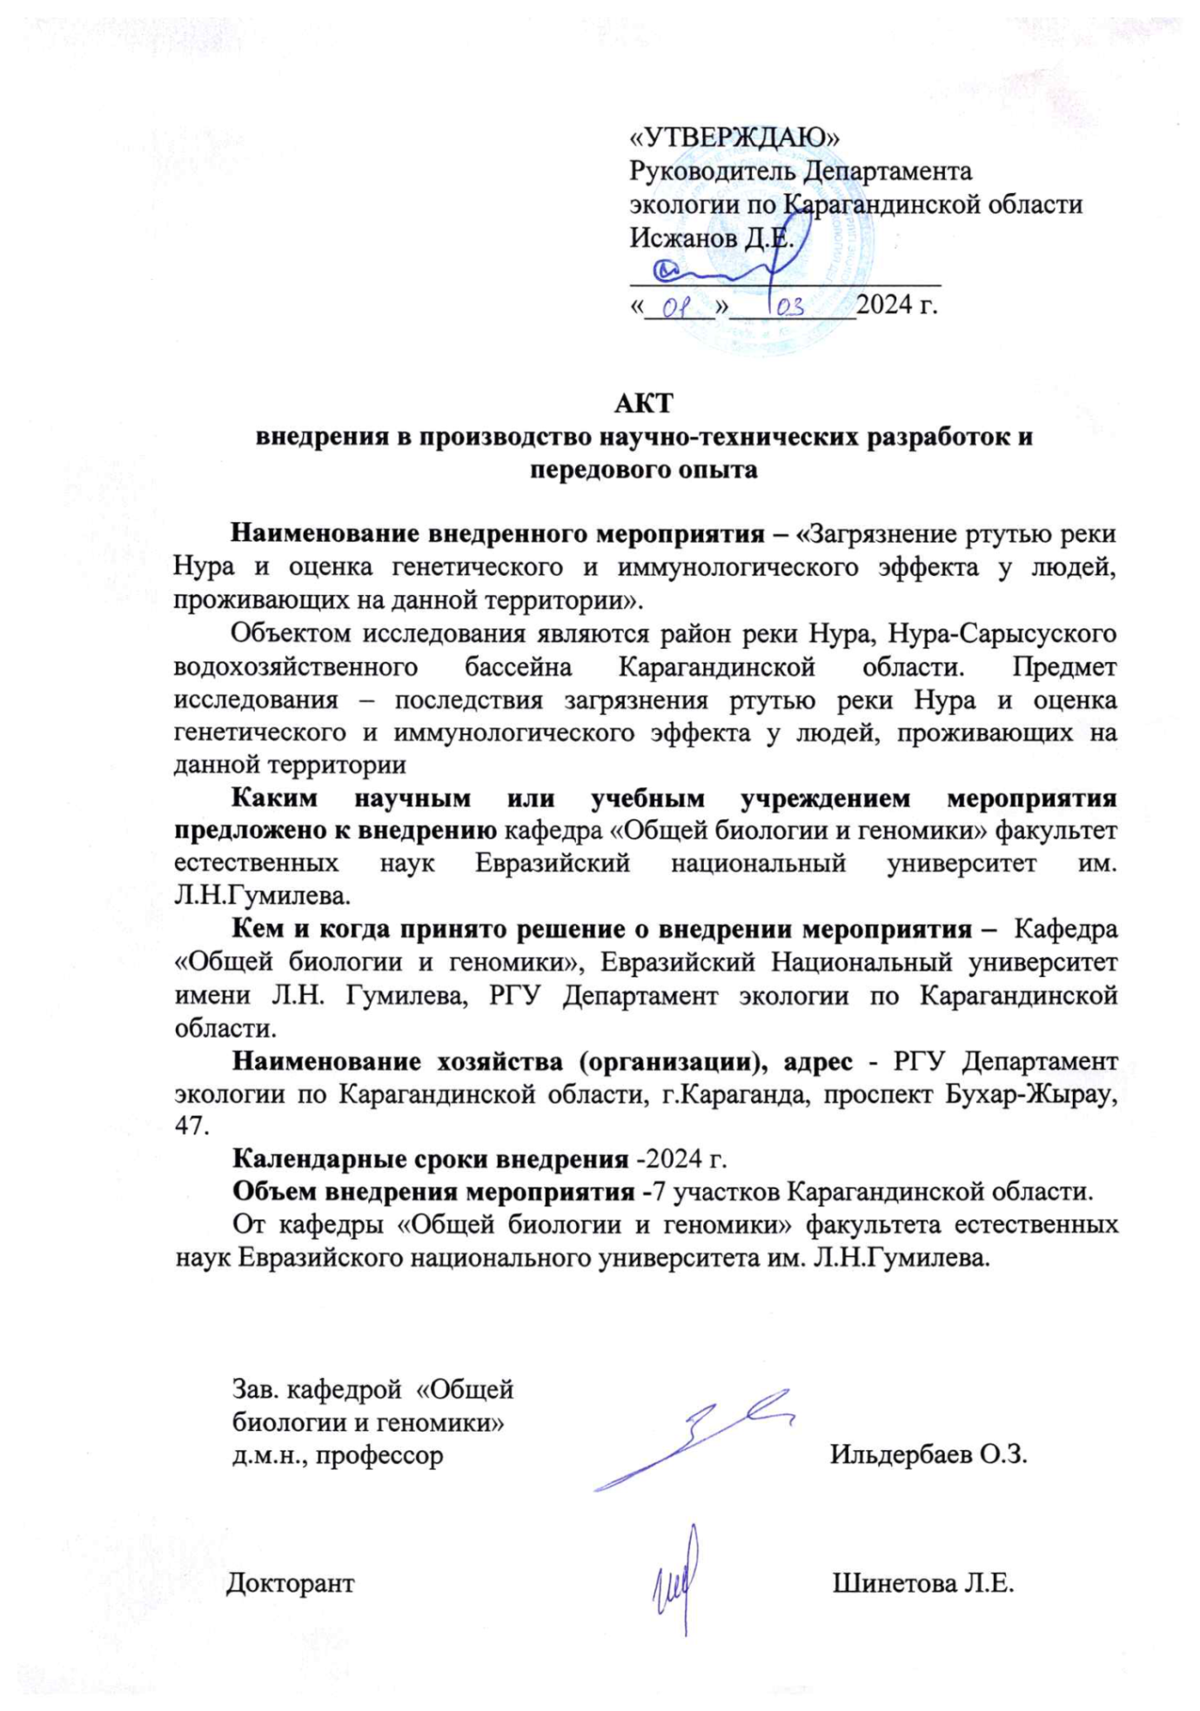

ПРИЛОЖЕНИЕ Б

Протокол Этического комитета Медицинского университета Астаны
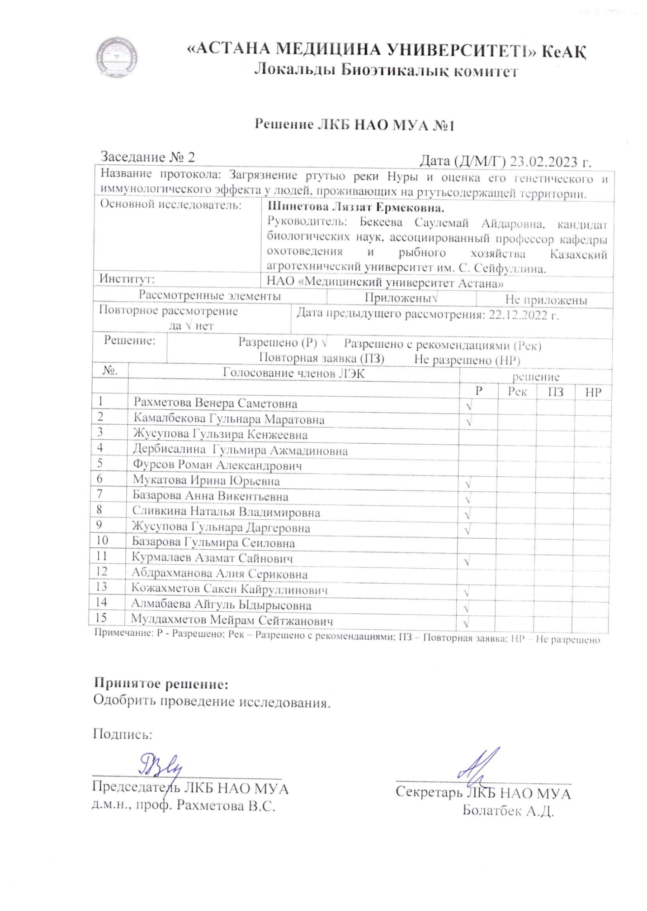

ПРИЛОЖЕНИЕ В

Таблица В.1 – Описание створов наблюдения (точек отбора) образцов почвы из р. Нура и ее окрестностей

Код проб | Дата забора | GPS | Описание мест забора образцов | Типы и характеристика образцов | Содержание ртути, мг/кг
1 | 2 | 3 | 4 | 5 | 6
Р-1 | 25.05.2015 10:46:53 | 50°05'48.5»N 72°45'25.1»E | р. Нура, в 2, 8 км северо-восточнее с. Тегизжол | Черно-коричневый песчаный осадок, гомогенизация | 2,968
Р-3 | 25.05.2015 11:14:34 | 50°05'42.0»N 72°45'26.8»E | р. Нура, в 2, 8 км северо-восточнее с. Тегизжол | Углинистая, песчано-грунтовая почва, гомогени зация, котировка | 3,171
Р-4 | 25.05.2015 13:00:58 | 50°02'54.1»N 72°41'44.5»E | Река Нурау с.Ростовка, 30 км ниже ГКСВ | Коричневый, суглинистый осадок, гомогенизация | 2,658
Р-5 | 25.05.2015 13:05:28 | 50°02'53.5»N 72°41'43.0»E | с. Ростовка | Коричнево-черный глинистый осадок | 1,858
Р-7 | 25.05.2015 13:50:42 | 50°02'53.0»N 72°41'41.3»E | с. Ростовка | Черный песчаный осадок с гнилост ным запахом | 1,074
Р-8 | 25.05.2015 13:55:21 | 50°02'53.0»N 72°41'40.8»E | с. Ростовка | Черный глинистый осадок, гомогенизация | 1,790
Р-9 | 25.05.2015 14:02:12 | 50°02'53.0»N 72°41'40.9»E | с. Ростовка | Черный и серый глинистый осадок, гомогенизация | 1,019
Р-11 | 25.05.2015 15:31:26 | 50°08'23.6»N 72°47'21.2»E | Берег реки Нура у  с. Гагаринское | Сухая, суглинистая почва, гомогенизация | 50,897
Р-13 | 25.05.2015 15:45:23 | 50°08'21.3»N 72°47'16.3»E | с. Гагаринское | Песчаный осадок, гомогенизация, кварц  5 см нижнего слоя | 61,023
Р-14 | 25.05.2015 15:53:30 | 50°08'17.7»N 72°47'13.8»E | с. Гагаринское | Песчаный осадок, гомогенизация, кварц | 18,682
Р-15 | 25.05.2015 16:02:48 | 50°08'09.7»N 72°47'04.2»E | с. Гагаринское | Отложения с ржавым слоем на поверхности | 3,032
Р-16 | 25.05.2015 16:33:24 | 50°08'25.9»N 72°47'35.2»E | с. Гагаринское | Клей и песчаный осадок | 11,166
Р-17 | 25.05.2015 16:43:49 | 50°08'26.8»N 72°47'39.0»E | с. Гагаринское | Клей и песчаный осадок, гомогенизация | 11,851
Р-20 | 25.05.2015 17:14:03 | 50°08'12.8»N 72°48'14.8»E | с. Гагаринское | Черный осадок с растущими корнями, гомогенизация | 2,960
Р-22 | 25.05.2015 11:18:52 | 50°05'54.1»N 72°53'02.3»E | с. Чкалово | Темно-серый осадок, гомоге низация, кварц | 8,186
Продолжение таблицы В.1

Р-23 | 26.05.2015 11:31:08 | 50°05'57.7»N 72°52'59.0»E | с. Чкалово | Темно-серый осадок, гомогени зация, кварц | 7,316
Р-25 | 26.05.2015 11:50:44 | 50°06'08.5»N 72°52'52.4»E | с. Чкалово | Черный, песчаный осадок, гомогени зация, кварц | 3,281
Р-27 | 26.05.2015 12:39:32 | 50°06'26.3»N 72°52'06.4»E | с. Чкалово | Коричнево, суглинистая почва, гомогенизация | 1,710
Р-28 | 26.05.2015 12:49:34 | 50°06'23.9»N 72°52'08.2»E | с. Чкалово | Мелкий черный осадок, отчетливо расслоенный, гомогенизация, кварц | 30,984
Р-30 | 26.05.2015 13:12:34 | 50°06'16.3»N 72°52'13.2»E | с. Чкалово | Песчаный осадок, гомогенизация | 49,867

ПРИЛОЖЕНИЕ Г

Таблица Г.1 – Описание образцов воды из р. Нура ее окрестностей

Код проб | Дата забора | GPS | Описание мест забора образцов | Типы и характеристика образцов | Содержание ртути, мкг/л
1 | 2 | 3 | 4 | 5 | 6
W-3 | 25.05.15г. 11:16:27 | 50°05'10.6»N 72°43'35.8»E | р. Нура, в 2, 8 км северо-восточнее с. Тегизжол | Песчаный гомогенный осадок | 7,026
W-4 | 25.05.15 г.  12:54:08 | N50 02.894 E72 41.752 | Слияние двух стоков сточных вод (с. Ростовка) | Черный осадок | 0,592
W-5 | 25.05.15г. 13:02:48 | N50 02.892 E72 41.717 | Слияние двух стоков сточных вод (с. Ростовка) | Черный песчаный осадок | 2,520
W-6 | 25.05.15г. 13:12:54 | N50 02.847 E72 41.635 | Слияние двух стоков сточных вод (с. Ростовка) | Песчаный гомогенный осадок | 0,194
W-10 | 25.05.15г. 14:04:15 | N50 02.876 E72 41.669 | Слияние двух стоков сточных вод (с. Ростовка) | Черный осадок | 0,252
W-11 | 25.05.15г. 15:29:31 | N50 08.393 E72 47.355 | Место разлива реки (с. Гагаринское) | Вода средней прозрачности, песчаный осадок | 0,494
W-12 | 25.05.15г. 15:39:04 | N50 08.383 E72 47.312 | Место разлива реки Нура (с. Гагаринское) | Вода средней прозрачности | 40,200
W-13 | 25.05.15г. 15:45:06 | N50 08.355 E72 47.270 | Место разлива реки Нура (с. Гагаринское) | Вода средней прозрачности | 2,100
W-14 | 25.05.15г. 15:52:45 | N50 08.294 E72 47.226 | Место разлива реки Нура (с. Гагаринское) | Вода средней прозрачности | 0,960
W-19 | 25.05.15г. 17:04:25 | N50 08.171 E72 48.411 | Место разлива реки Нура (с. Гагаринское) | Вода средней прозрачности | 1,066
W-21 | 26.05.15г. 10:27:04 | N50 06.947 E72 51.794 | Красные горки  Река Нура под дорожным мостом | Мутный осадок с песчаной гомогенной почвой | 0,686
W-22 | 26.05.15г. 11:18:35 | N50 05.900 E72 53.037 | Слияние двух стоков сточных вод (Чкалово) | Мелкий черный осадок, отчетливо расслоенный, гомогенизирован ный, кварц | 22,680
W-23 | 26.05.15г. 11:30:35 | N50 05.961 E72 52.982 | Слияние двух стоков сточных вод (Чкалово) | Черный гомогенизирован ный осадок | 0,312
W-24 | 26.05.15г. 11:37:16 | N50 05.977 E72 52.918 | Слияние двух стоков сточных вод (Чкалово) | Черный песчаный осадок с гнилостным запахом | 0,518
W-25 | 26.05.15г. 11:50:25 | N50 06.142 E72 52.873 | Река Нура,  рядом с трансформатором водопроводной станции (Чкалово) | Глинистый, песчано-земной осадок, кварц | 2,302
Продолжение таблицы Г.1

1 | 2 | 3 | 4 | 5 | 6
W-26 | 26.05.15г. 12:02:38 | N50 06.180 E72 52.593 | Берег реки Нура рядом с с. Чкалово | Темно-серовато-черный осадок,  суглинистый (песчаный / земляной),  гомогенизирован ный, кварц | 0,208
W-27 | 26.05.15г. 12:40:54 | N50 06.442 E72 52.122 | Берег реки Нура рядом с с. Чкалово | Темно-сероватый осадок,  суглинистый (песчаный / земляной) | 0,976
W-28 | 26.05.15г. 12:47:11 | N50 06.393 E72 52.132 | Берег реки Нура рядом с с. Чкалово | Темно-сероватый песчаный осадок | 7,222
W-29 | 26.05.15г. 13:03:18 | N50 06.312 E72 52.155 | Берег реки Нура рядом с с. Чкалово | Темно-сероватый земляной осадок | 0,592
W-30 | 26.05.15г. 13:10:11 | N50 06.275 E72 52.218 | Берег реки Нура рядом с с. Чкалово | Темно-сероватый земляной осадок | 1,494

ПРИЛОЖЕНИЕ Д

Таблица Д.1 – Описание образцов донных отложений из реки Нура и ее окрестностей

Код проб | Дата забора | GPS | Описание мест забора образцов | Типы и  характеристика образцов | Содержание ртути
1 | 2 | 3 | 4 | 5 | 6
S-1 | 25.05.2015 10:39:03 | 50°05'48.4»N 72°45'25.0»E | р. Нура, в 2, 8 км северо-восточнее с. Тегизжол | Русловые отложения, представленные разновидностями песков | 0,885
S-3 | 25.05.2015 11:19:39 | 50°05'42.2»N 72°45'24.0»E | р. Нура, в 2, 8 км северо-восточнее с. Тегизжол | Русловые отложения, представленные разновидностями песков | 4,821
S-4 | 25.05.2015 12:55:35 | 50°02'53.6»N 72°41'45.3»E | с. Ростовка | комочки мазута, шлака, абразивные металлические частицы, зола, техногенная орга ника, природные и синтетические волок нистые частицы | 1,056
S-5 | 25.05.2015 13:03:03 | 50°02'53.5»N 72°41'43.0»E | с. Ростовка | темных тонов  резким специфическим запахом (фекальным) | 4,352
S-7 | 25.05.2015 13:50:24 | 50°02'53.1»N 72°41'41.3»E | с. Ростовка | комочки мазута, шлака, абразивные металлические частицы, зола, техногенная органика, природные и синтетические волокнистые частицы | 1,538
S-8 | 25.05.2015 13:54:54 | 50°02'53.0»N 72°41'40.8»E | с. Ростовка | комочки мазута, шлака, абразивные металлические частицы, зола, техногенная органика, природные и синтетические волокнистые частицы | 2,120
S-9 | 25.05.2015 14:01:21 | 50°02'53.0»N 72°41'40.9»E | с. Ростовка | комочки мазута, шлака, абразивные металлические частицы, зола, техногенная органика, природные и синтетические волокнистые частицы | 1,199
Продолжение таблицы Д.1

1 | 2 | 3 | 4 | 5 | 6
S-11 | 25.05.2015 15:31:26 | 50°08'23.6»N 72°47'21.2»E | с. Гагаринское | ячеисто-хлопье видной структурой вязкотекучей консистенцией | 8,214
S-13 | 25.05.2015 15:44:14 | 50°08'21.3»N 72°47'16.2»E | с. Гагаринское | илистый состав, обилие органики, фекальный запах | 7,928
S-14 | 25.05.2015 15:51:58 | 50°08'17.6»N 72°47'13.5»E | с. Гагаринское | илистый состав, обилие органики, фекальный запах | 10,926
S-15 | 25.05.2015 16:01:55 | 50°08'09.7»N 72°47'04.1»E | с. Гагаринское | илистый состав, обилие органики, фекальный запах | 0,933
S-17 | 25.05.2015 16:43:31 | 50°08'26.8»N 72°47'38.9»E | с. Гагаринское | илистый состав, обилие органики, фекальный запах | 55,111
S-19 | 25.05.2015 17:03:33 | 50°08'10.3»N 72°48'24.7»E | с. Гагаринское | илистый состав, обилие органики, фекальный запах | 2,176
S-21 | 26.05.2015 10:26:17 | 50°06'56.9»N 72°51'47.6»E | с. Чкалово | Липко-пластичной консистенцией | 5,519
S-23 | 26.05.2015 11:30:18 | 50°05'57.8»N 72°52'59.0»E | с. Чкалово | Липко-пластичной консистенцией | 112,345
S-24 | 26.05.2015 11:37:01 | 50°05'58.6»N 72°52'55.0»E | с. Чкалово | Липко-пластичной консистенцией | 9,453
S-25 | 26.05.2015 11:49:59 | 50°06'08.5»N 72°52'52.4»E | с. Чкалово | Липко-пластичной консистенцией | 13,684
S27 | 26.05.2015 12:40:37 | 50°06'26.5»N 72°52'07.3»E | с. Чкалово | Липко-пластичной консистенцией | 7,661
S-29 | 26.05.2015 13:02:11 | 50°06'18.7»N 72°52'09.2»E | с. Чкалово | Липко-пластичной консистенцией | 101,634
S-30 | 26.05.2015 13:09:51 | 50°06'16.5»N 72°52'13.1»E | с. Чкалово | Липко-пластичной консистенцией | 38,569

ПРИЛОЖЕНИЕ Е

Таблица Е.1 – Результаты мультиплексной ПЦР с генами GSTM1 и GSTT1

№ гена | GSTM1 215 п.н. | GSTT1 480 п.н. | GSTP1
1 | 2 | 3 | 4
1 | + | + | гомозигота
2 | - | + | гетерозигота
3 | - | - | гетерозигота
4 | - | - | гомозигота
5 | - | + | мутант
6 |  | + | гомозигота
7 | + | + | гомозигота
8 |  | + | гомозигота
9 | + | + | гетерозигота
10 |  | + | гомозигота
11 |  | + | гомозигота
12 |  | + | гомозигота
13 | + | + | гетерозигота
14 | + | - | гетерозигота
15 | + | - | гетерозигота
16 | - | + | гомозигота
17 | - | - | гомозигота
18 | - | - | гомозигота
19 | + | - | гомозигота
20 | + | + | гетерозигота
21 | + | - | гетерозигота
22 | - | - | гетерозигота
23 | + | - | гомозигота
24 |  | - | мутант
25 | + | - | гетерозигота
26 | - | - | гетерозигота
27 | - | + | гомозигота
28 | + | - | мутант
29 | + | - | гомозигота
30 | - | + | гомозигота
31 | - | - | гетерозигота
32 | - | + | гомозигота
33 | + | + | гетерозигота
34 |  | + | гомозигота
35 | + | - | гомозигота
36 | - | - | гетерозигота
37 | - | + | гомозигота
38 | + | + | гетерозигота
39 |  |  | гетерозигота
40 | + | + | гомозигота
41 | + | + | гетерозигота
42 | + |  | гомозигота
43 | + | + | гетерозигота
44 | + | + | гомозигота
45 | - | + | гомозигота
46 | - | + | гетерозигота
47 | + | + | гетерозигота
48 | + | - | -
Продолжение таблицы Е.1

1 | 2 | 3 | 4
49 | + | + | гомозигота
50 | + | + | гомозигота
51 | + | + | гетерозигота
52 | + |  | гомозигота
53 | + | + | гомозигота
54 | + | + | гетерозигота
55 |  | + | гетерозигота
56 | + | + | гомозигота
57 | - | + | гомозигота
58 | + | + | гетерозигота
59 | - | + | гомозигота
60 | - | + | гомозигота
61 | - | - | -
62 | - | + | гомозигота
63 | + | + | гомозигота
64 | + | + | гетерозигота
65 | + | + | гомозигота
66 | + | + | гомозигота
67 | + |  | гомозигота
68 | + | + | мутант
69 | + | + | гомозигота
70 |  |  | гомозигота
71 | + | + | гетерозигота
72 |  |  | гетерозигота
73 |  | + | гомозигота
74 | + | - | гомозигота
75 | + | - | гетерозигота
76 | + | - | гомозигота
77 | + | - | гетерозигота
78 |  | + | гомозигота
79 | + | + | гетерозигота
80 | - | - | гомозигота
81 | + | - | гомозигота
82 |  | - | гомозигота
83 |  | + | гомозигота
84 | + |  | гетерозигота
85 |  |  | гомозигота
86 | + | - | гомозигота
87 | + | + | гомозигота
88 | + | + | гомозигота
89 |  | + | гетерозигота
90 | + | + | гомозигота
91 |  | + | гетерозигота
92 |  | + | гетерозигота
93 |  | + | гомозигота
94 |  |  | гетерозигота
95 |  |  | гетерозигота
96 | + |  | гетерозигота
97 | + | - | гетерозигота
98 |  | + | гомозигота
99 |  | + | гомозигота
100 |  |  | гомозигота
Продолжение таблицы Е.1

1 | 2 | 3 | 4
101 |  | + | мутант
102 | + |  | гомозигота
103 | + | + | гетерозигота
104 |  |  | гетерозигота
105 | + |  | гомозигота
106 |  | - | гомозигота
107 | + | - | гомозигота
108 |  | + | гомозигота
109 | + | + | гомозигота
110 |  |  | гомозигота
111 |  | + | гетерозигота
112 |  | + | гомозигота
113 |  | + | гетерозигота
114 |  | + | гомозигота
115 | + | - | -
116 |  | - | гомозигота
117 |  | + | гомозигота
118 |  |  | гомозигота
119 |  | + | гомозигота
120 |  | + | гомозигота
121 | + |  | гомозигота
122 |  | - | гомозигота
123 |  | - | гомозигота
124 |  | - | гомозигота
125 |  | - | -
126 |  | - | -
127 |  | - | -
128 | + |  | гомозигота
129 |  |  | мутант
130 | + | - | гомозигота
131 | + |  | гетерозигота
132 |  |  | гомозигота
133 |  | + | гомозигота
134 |  |  | гомозигота
135 | + | + | гомозигота
136 |  | - | гомозигота
137 |  |  | гомозигота
138 | + | + | гомозигота
139 | + |  | гетерозигота
140 |  | + | гомозигота
141 |  |  | гомозигота
142 |  |  | гомозигота
143 |  |  | гомозигота
144 |  | + | гомозигота
145 | + | + | гомозигота
146 |  | + | мутант
147 |  | + | мутант
148 |  |  | гомозигота
149 | + |  | гомозигота
150 | + | + | гомозигота
151 |  | + | гомозигота
152 |  | + | гомозигота
Продолжение таблицы Е.1

1 | 2 | 3 | 4
153 | + | + | гетерозигота
154 | + | + | гомозигота
155 | + |  | гетерозигота
156 |  |  | гомозигота
157 | + | + | гомозигота
158 |  | + | гомозигота
159 | + | + | гомозигота
160 |  | + | гомозигота
161 |  | + | гомозигота
162 |  | + | гомозигота
163 |  | + | гомозигота
164 | + | + | гетерозигота
165 |  |  | гетерозигота
166 | + |  | гомозигота
167 | + |  | гомозигота
168 |  |  | гетерозигота
169 |  |  | гомозигота
170 | + |  | гомозигота
171 |  | + | гомозигота
172 |  | + | гетерозигота
173 |  |  | гетерозигота
174 |  | + | гомозигота
175 |  | + | гомозигота
176 |  | + | мутант
177 |  | + | гетерозигота
178 |  |  | гомозигота
179 |  | + | гомозигота
180 |  | + | гомозигота

ПРИЛОЖЕНИЕ Ж

Таблица Ж.1 – Исходные статистические параметры уровней цитокинов

Цитокин | Группа | n | Медиана | Q1 | Q3 | Min | Max | Статистический тест | p
TNF-α (пг/мл) | Экспонированные | 36 | 2,1 | 1,4 | 3,0 | 0,9 | 6,8 | Манна–Уитни | 0,0007
TNF-α (пг/мл) | Контроль | 32 | 1,2 | 0,8 | 1,9 | 0,4 | 2,8 | Манна–Уитни | 0,0007
IL-2 (пг/мл) | Экспонированные | 36 | 18,9 | 4,1 | 22,3 | 1,8 | 30,1 | Манна–Уитни | <0,0001
IL-2 (пг/мл) | Контроль | 32 | 0,9 | 0,4 | 1,3 | 0,2 | 12,5 | Манна–Уитни | <0,0001
IL-6 (пг/мл) | Экспонированные | 36 | 1,6 | 0,6 | 4,8 | 0,2 | 27,0 | Манна–Уитни | 0,0233*
IL-6 (пг/мл) | Контроль | 32 | 0,8 | 0,4 | 1,5 | 0,2 | 2,7 | Манна–Уитни | 0,0233*
IL-10 (пг/мл) | Экспонированные | 36 | 4,2 | 2,1 | 7,1 | 1,0 | 26,8 | Манна–Уитни | 0,0003
IL-10 (пг/мл) | Контроль | 32 | 1,1 | 0,6 | 2,0 | 0,3 | 21,2 | Манна–Уитни | 0,0003
* - Значения p в диапазоне 0,05–0,0125 расценивались как тенденция после коррекции Бонферрони
Примечания:
1. Данные представлены в виде медианы и межквартильного размаха (Q1–Q3).
2. Для сравнения групп использован непараметрический критерий Манна–Уитни

.

